"السياحة الإسلامية في مصر".. رحلة عبر تاريخ من النور والإبداع المعماري

تعد السياحة الإسلامية في مصر من أبرز أنواع السياحة التي تعكس التراث الديني والثقافي العريق الذي تتمتع به البلاد.

فمصر، بفضل موقعها التاريخي والتنوع الحضاري، تحتضن العديد من المعالم الإسلامية التي تجذب السياح من جميع أنحاء العالم، سواءً كانوا مهتمين بالدين أو بالثقافة أو بالتاريخ، من مساجد تاريخية وقباب عظيمة إلى قلاع ومدارس إسلامية قديمة، تجسد هذه المعالم مزيجًا فريدًا من الفن المعماري والتقاليد الدينية التي تتجاوز العصور.

وتُعد القاهرة، بموقعها في قلب البلاد، أبرز مدينة تحتضن هذا النوع من السياحة، حيث يمكن للزوار استكشاف "القاهرة الإسلامية" التي تحتوي على العديد من المعالم الشهيرة، وهو ما نرصده في التقرير التالي:

شارع المعز

في قلب القاهرة، يقع أكبر موقع للآثار الإسلامية في العالم، وهو شارع المعز، الذي يضم مجموعة من الآثار التي تعود إلى تأسيس القاهرة الفاطمية، إذ يُعتبر شارع المعز شاهدًا حيًا على تاريخ القاهرة الإسلامية، حيث يجمع بين طابعه الأثري وجماله الفريد، مُبرزًا مزيجًا من روعة الماضي وألق الحاضر، مما يجعله من أبرز الوجهات التاريخية في العالم الإسلامي، ورمزًا للحضارة الإسلامية، ومقصدًا لكل محبي التراث. ويُعد شارع المعز وجهة سياحية رئيسية تجذب الزوار من داخل مصر وخارجها، إذ يوفر تجربة فريدة.

تاريخ افتتاح شارع المعز:

يُعد شارع المعز من أقدم الشوارع في مصر، حيث يعود تاريخه إلى ما يقارب الألف عام، ويضم مجموعة مميزة من الآثار الإسلامية الفريدة التي تمتد على جانبي الشارع العريق.

يعود تاريخ الشارع إلى عصر الخليفة الفاطمي المعز لدين الله (341-365 هـ/953-975 م)، الذي حكم مصر في الفترة بين (358-365 هـ/969-975 م) كأول الخلفاء الفاطميين في مصر.

تم افتتاح الشارع بعد عمليات ترميم وتطوير واسعة ليصبح وجهة سياحية وثقافية بارزة في قلب العاصمة المصرية، إذ أُعيد افتتاح شارع المعز رسميًا أمام الجمهور في 22 فبراير 2008، في إطار مشروع تطوير القاهرة التاريخية، بهدف الحفاظ على التراث الإسلامي وإبراز قيمة المعالم الأثرية الموجودة على امتداد الشارع، ليصبح بذلك منطقة سياحية ثقافية متكاملة تجذب الزوار من مختلف أنحاء العالم.

**لماذا سُمي بشارع المعز؟**

أُطلق على الشارع قديمًا عدة أسماء، منها "الشارع الأعظم"، "قصبة القاهرة"، و"قصبة القاهرة الكبرى".

وأخيرًا، أُطلق عليه اسم "المعز لدين الله" في عام 1937 تكريمًا لمنشئ القاهرة. وتمتد هذه التسمية من باب الفتوح إلى باب زويلة، شاملةً شوارع باب الفتوح، أمير الجيوش، النحاسين، بين القصرين، الصاغة، الأشرفية، الشوايين، العقادين، المناخلية، والمنجدين، السكرية، وصولًا إلى باب زويلة.

وتعود التسمية الحالية إلى الخليفة الفاطمي المعز لدين الله، وهو أبو تميم معد بن المنصور إسماعيل بن القائم بأمر الله محمد بن المهدي عبد الله الفاطمي، الذي ينحدر أصله من جزيرة صقلية، بينما وُلد في مدينة المهدية سنة 319 هـ، وتنسب إليه القاهرة المعزية، بويع بالخلافة في المغرب وكان أول خليفة فاطمي يدخل مصر بعد فتحها سنة 358 هـ.

شارع المعز وطقوس رمضان

يحل شهر رمضان ليضفي مزيدًا من الحياة داخل "المعز"، حيث يتوافد عليه الزوار من أجل اقتناء هدايا لأحبابهم، والتجول داخل الأسواق والمساجد العتيقة، وسط أجواء ونفحات إسلامية مميزة، سواء في الجزء الشمالي من الشارع (شارع الأزهر: باب الفتوح)، حيث توجد في نواصيه وأركانه العديد من المقاهي السياحية، والبازارات، والمحلات المتخصصة في جلسات التصوير بالأزياء التراثية.

حكاية حمام السلطان إينال في شارع المعز

على مر العصور، كانت الحمامات العامة مركزًا للرعاية الاجتماعية والنظافة الشخصية، حيث مثلت ملاذًا للاسترخاء والتواصل الاجتماعي، ومن بين هذه الحمامات التاريخية يبرز حمام السلطان إينال في شارع المعز بالقاهرة، الذي يعود تاريخه إلى أكثر من 550 عامًا.

أنشأ السلطان الأشرف أبو النصر سيف الدين إينال هذا الحمام عام 861 هـ / 1456 م في العصر المملوكي كجزء من مجموعة، إذ لم تكن الحمامات العامة مجرد أماكن للاستحمام، بل كانت مراكز للتواصل الاجتماعي، حيث التقى الناس لتبادل الأخبار وقضاء وقت ممتع.

**القاهرة، مدينة ألف مئذنة، تزخر بالمعالم الأثرية التي تعكس تاريخًا عريقًا وحضارة متجذرة في أعماق الزمن، من بين هذه الكنوز، نجد مدرسة وخانقاه السلطان برقوق، وسبيل سليمان أغا السلحدار، وبيت السحيمي، وبيت الكريتلية، ومسجد ابن طولون، ومسجد ومدرسة السلطان حسن، وجامع الرفاعي، فهذه الأماكن ليست مجرد آثار فحسب، بل هي شواهد حية على جمال العمارة الإسلامية وتنوعها.**

**صور شارع المعز**

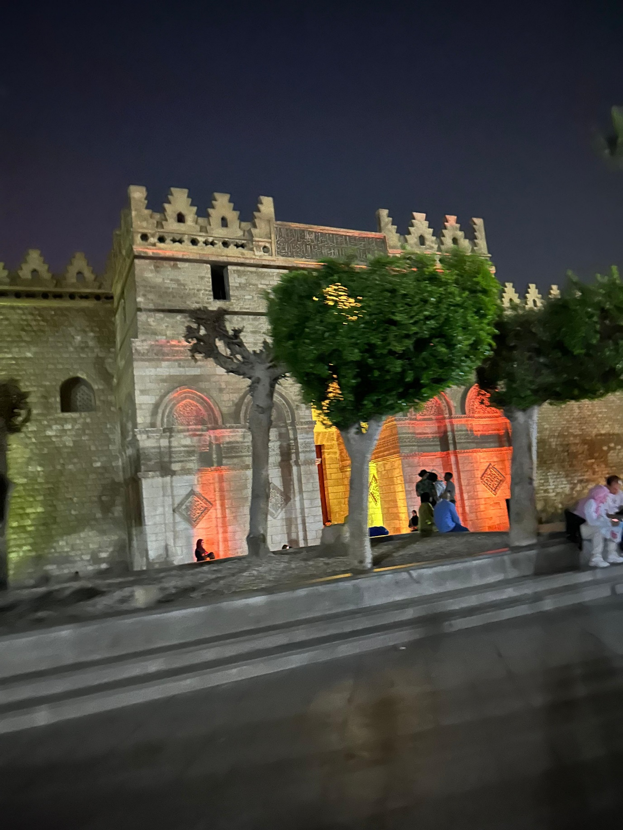

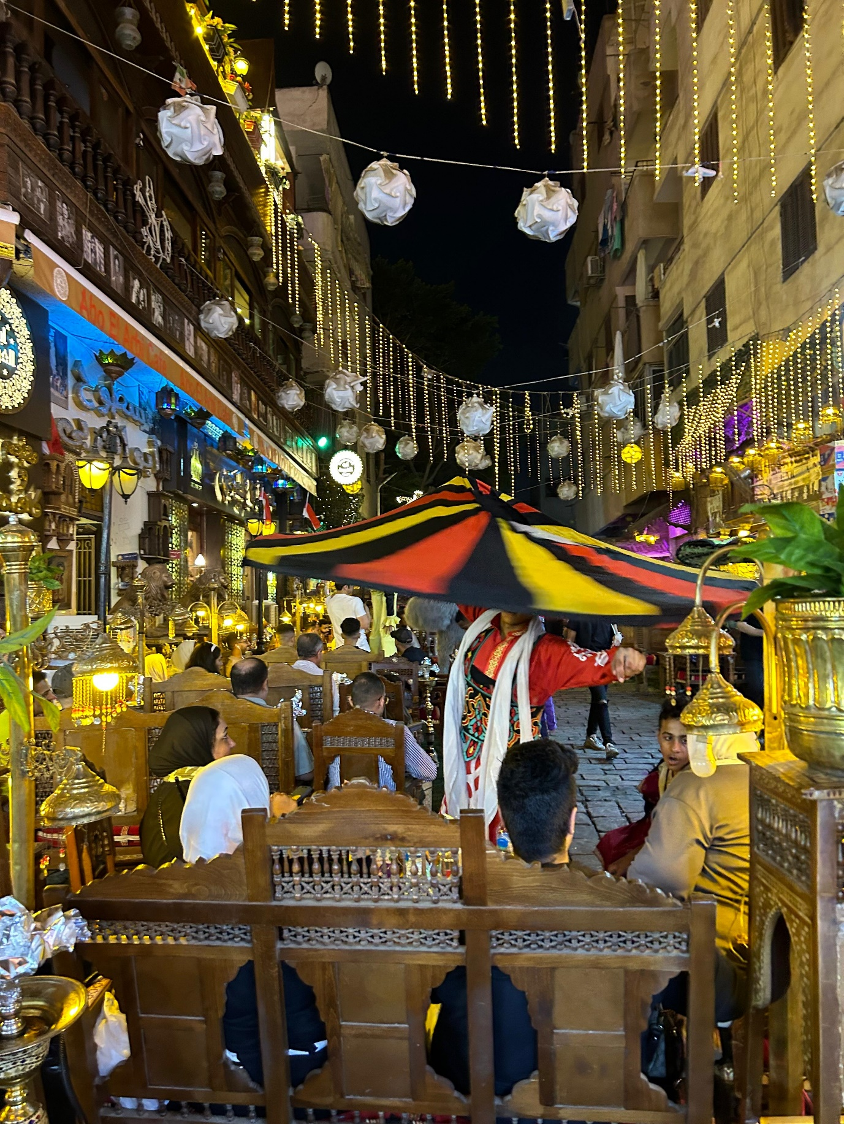

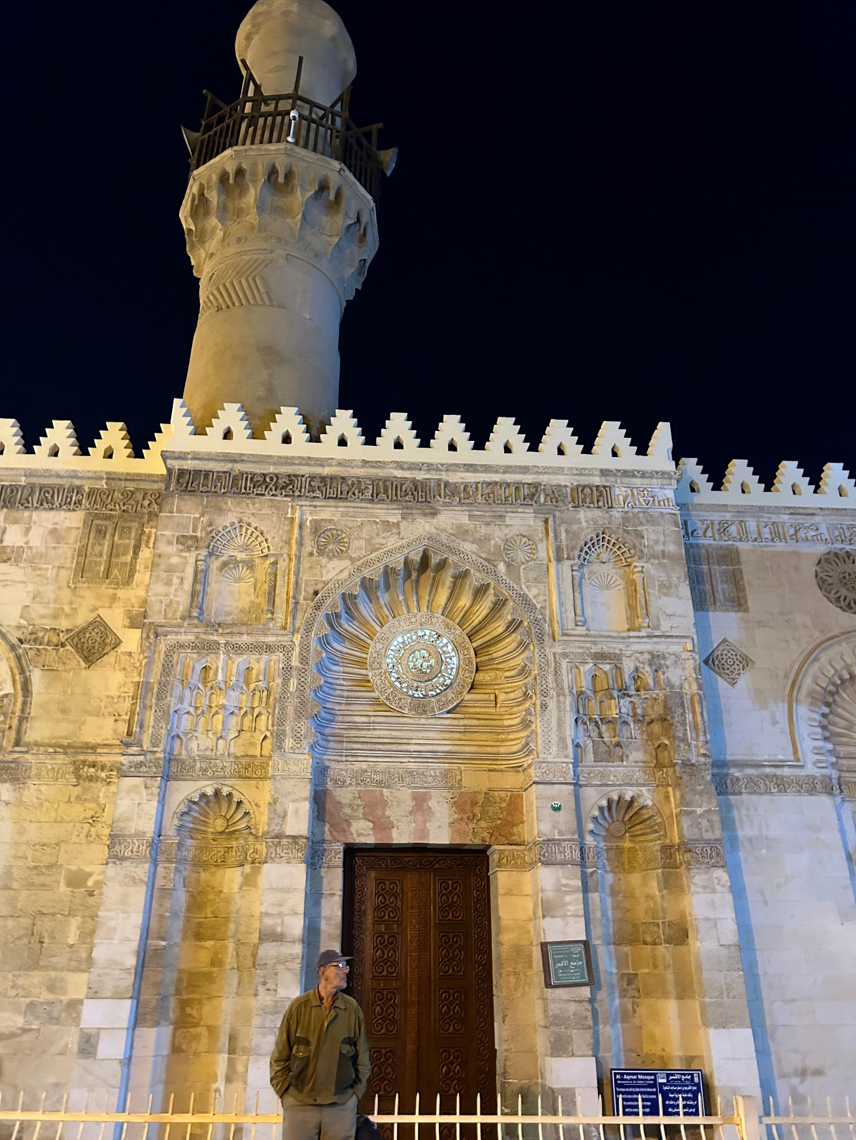

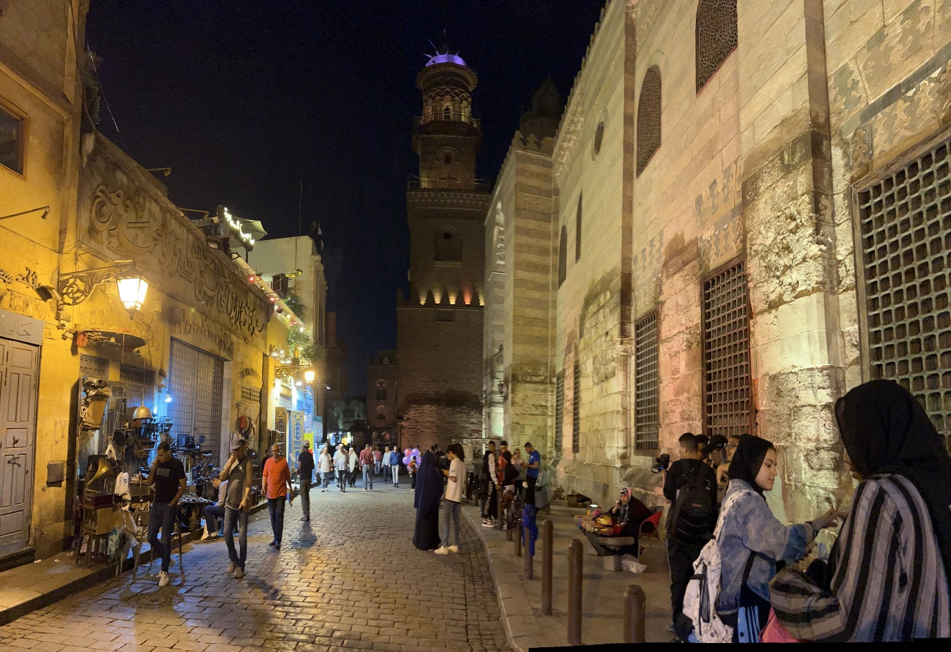

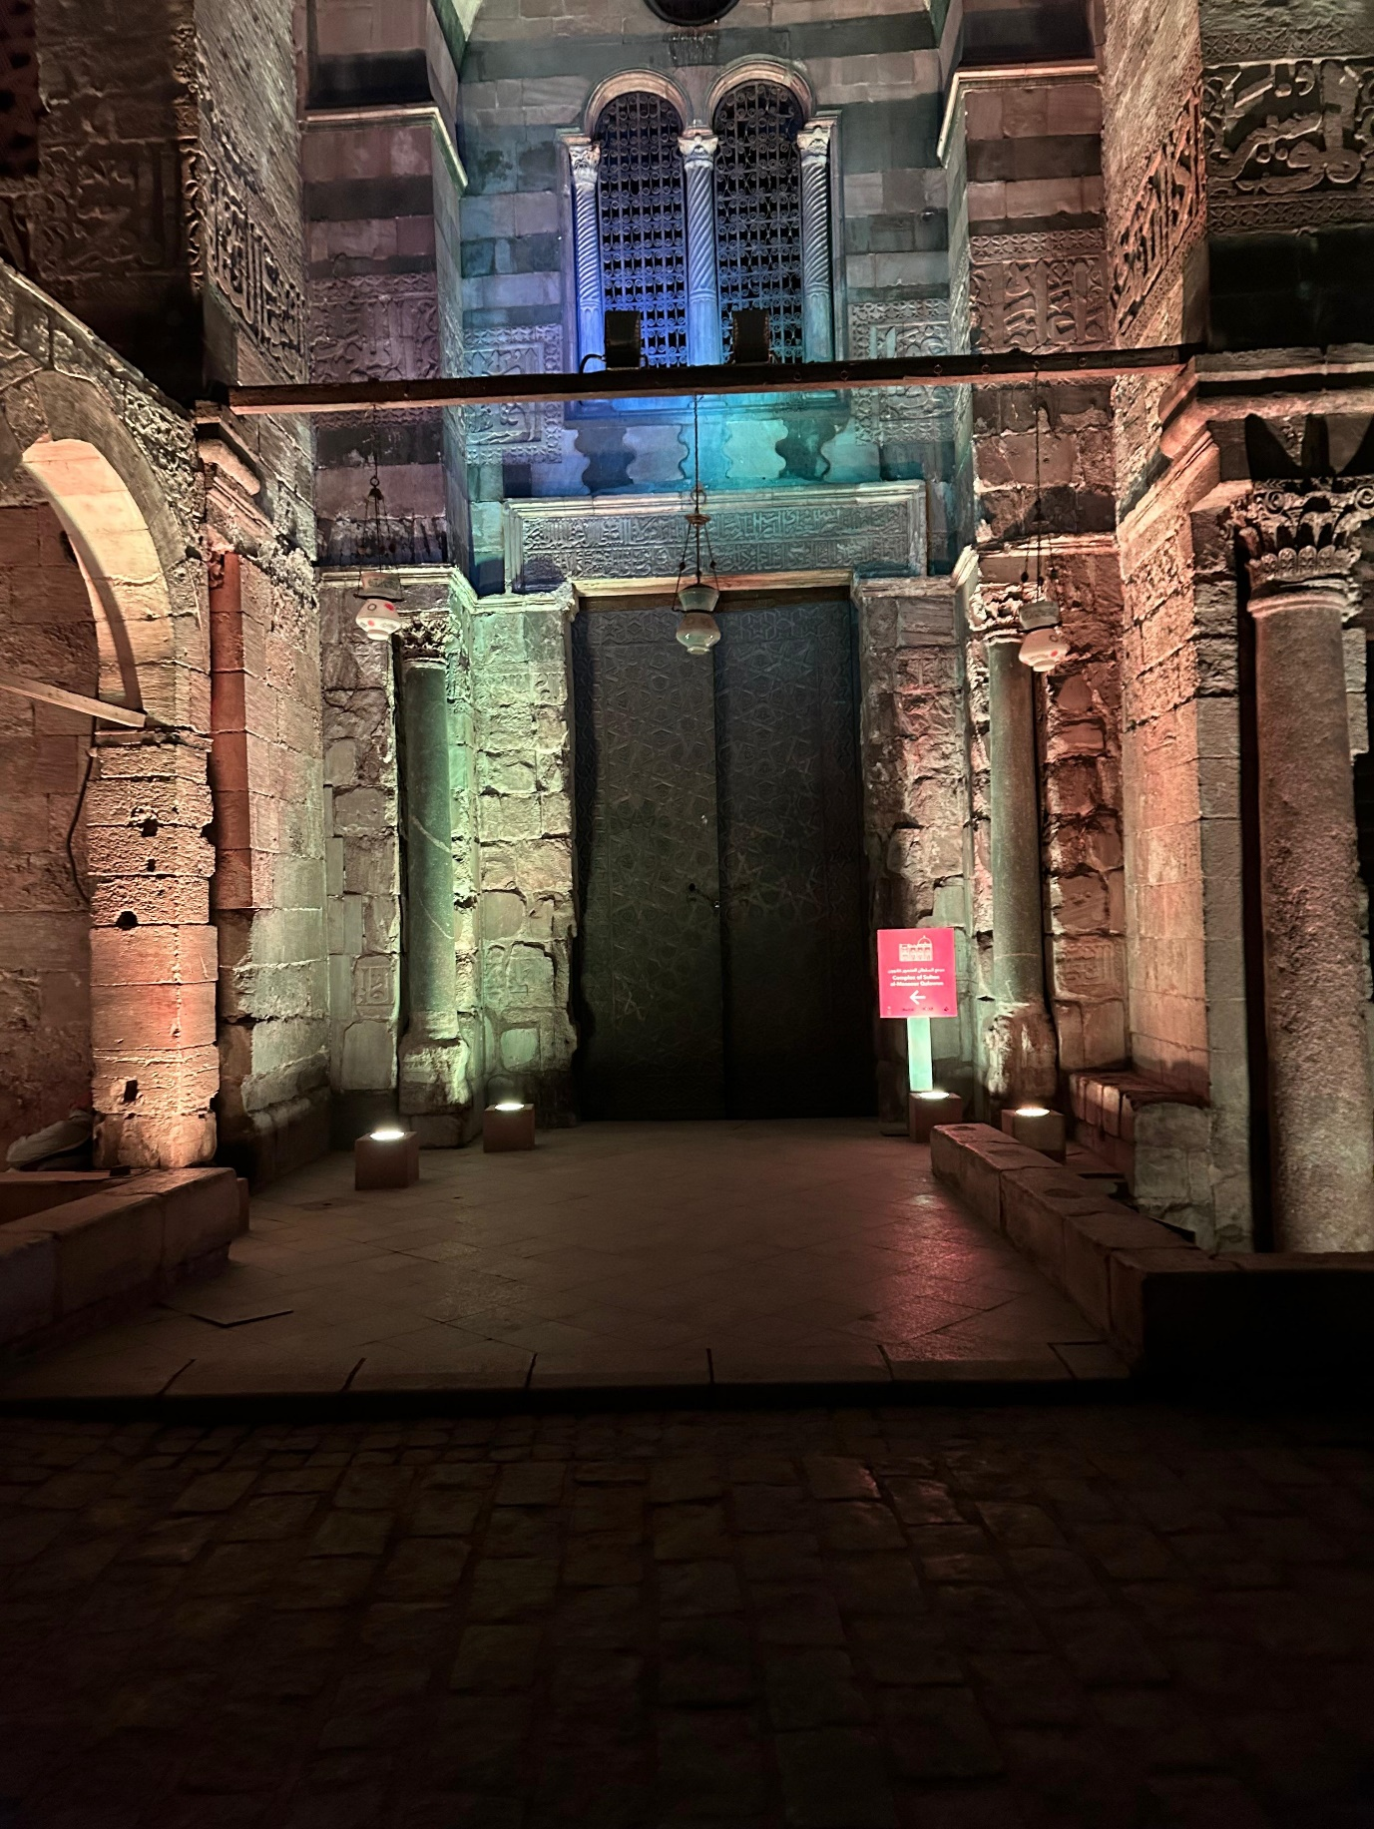

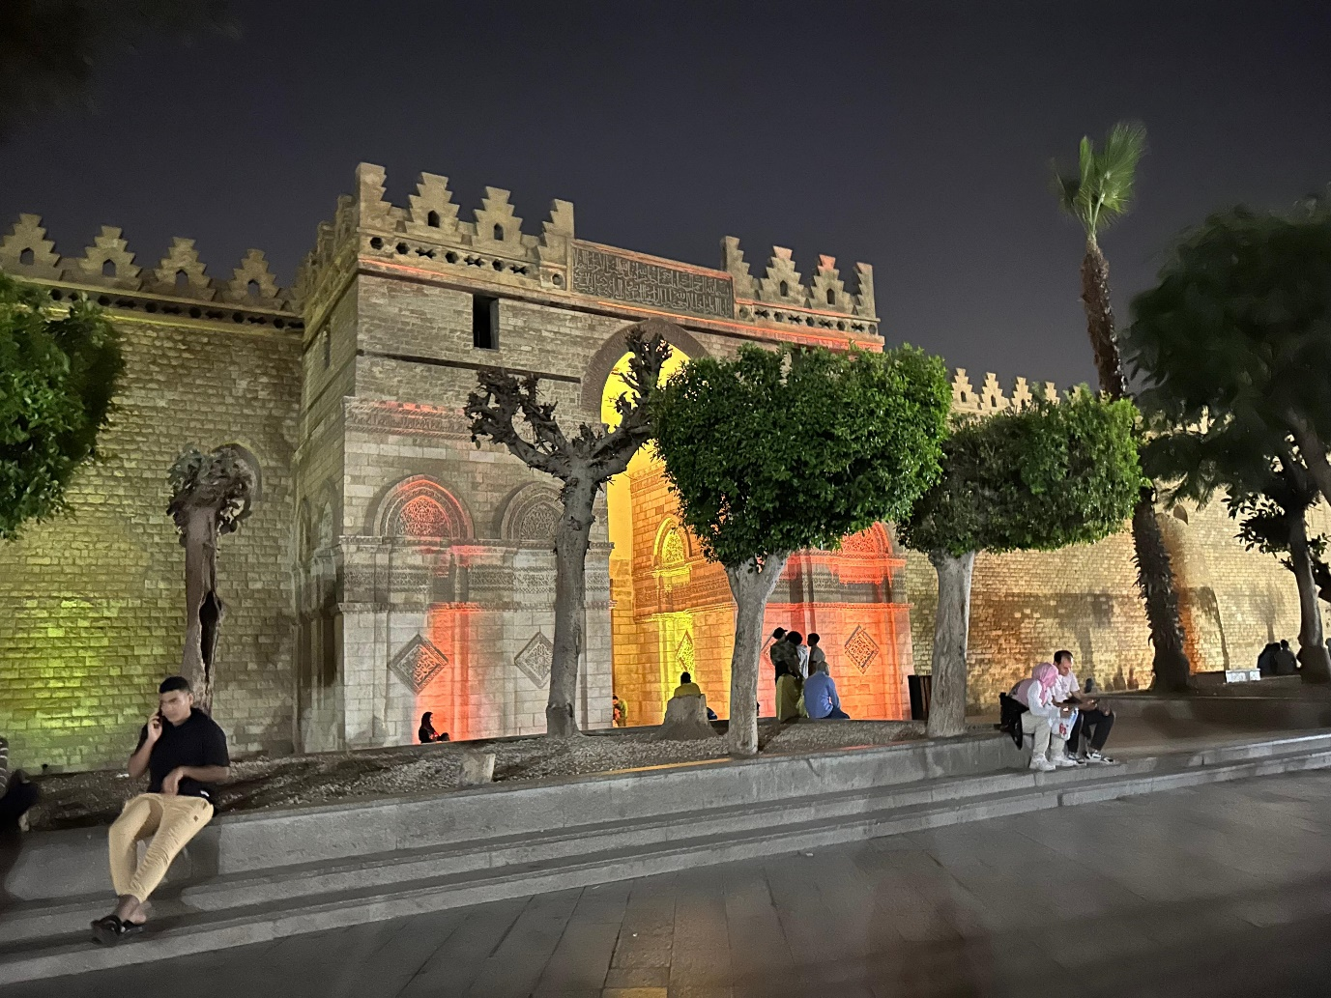

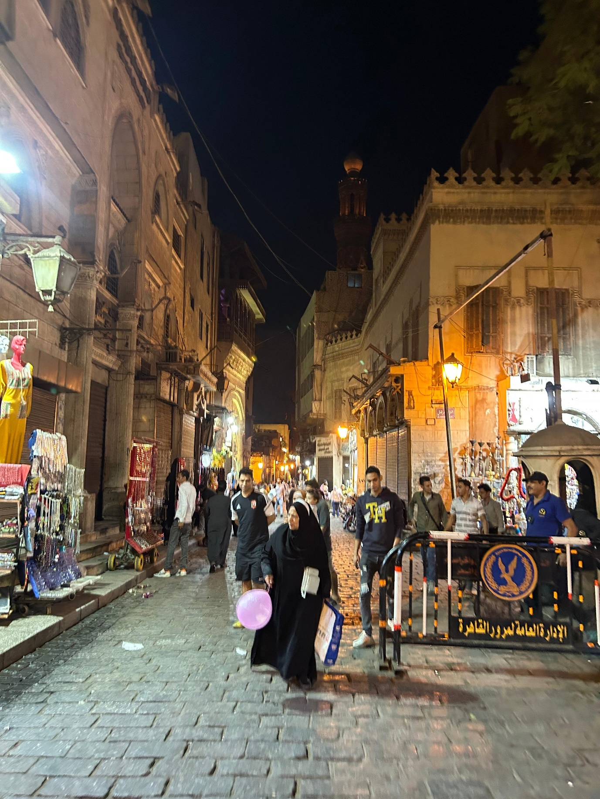

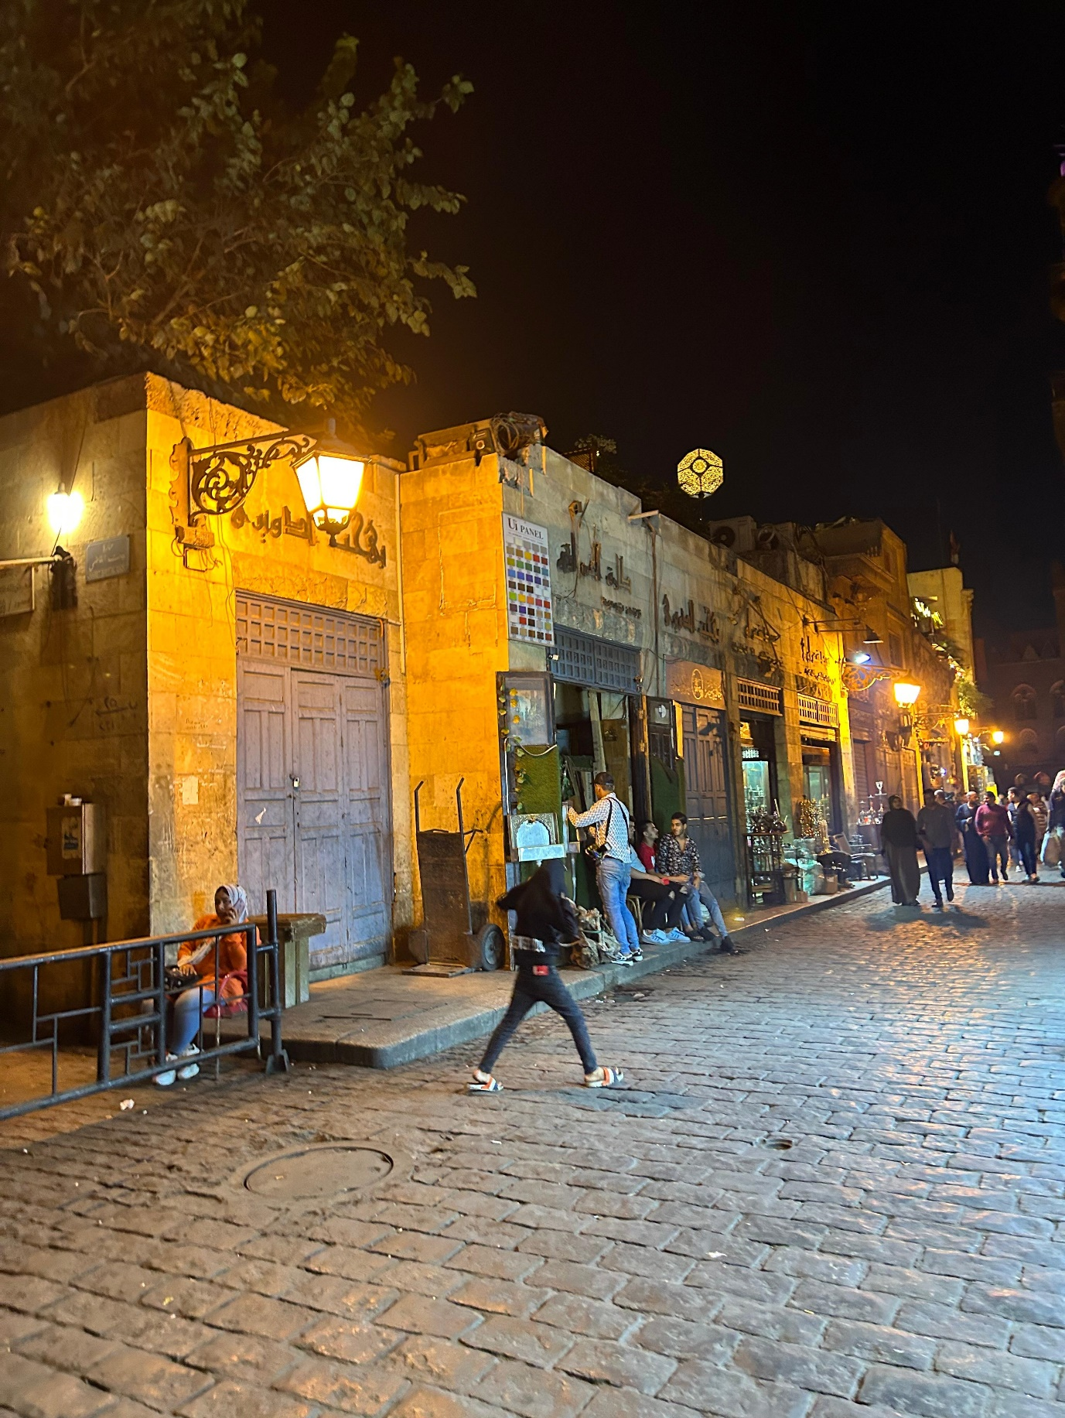

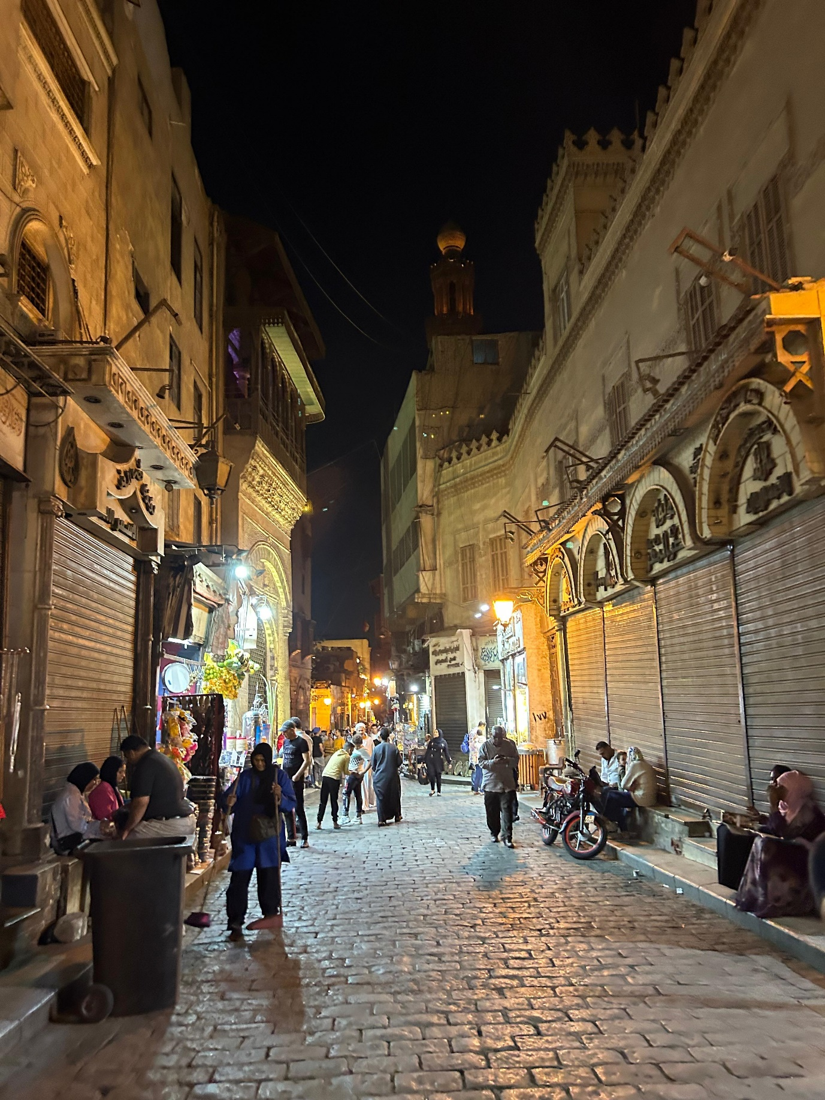

مدرسة وخانقاه السلطان برقوق.. تحفة معمارية شاهدة على عظمة المماليك

في قلب شارع المعز، تقع مدرسة وخانقاه السلطان برقوق في قلب شارع المعز لدين الله الفاطمي، الذي يعد أحد أشهر الشوارع الإسلامية التاريخية في القاهرة، تمثل هذه المنشأة المعمارية تحفة فنية شيدها السلطان الظاهر برقوق في عام 1384م خلال فترة حكمه، وهي واحدة من أبرز معالم العصر المملوكي الجركسي.

من ناحية التصميم:

تتميز المدرسة والخانقاه بتصميم معماري يعكس روعة الفن المملوكي، حيث تتألف من عدة أقسام تشمل المدرسة، الخانقاه، ضريح السلطان، ومئذنتين متناسقتين، فالواجهة مزينة بزخارف دقيقة من الحجر المنحوت، فيما يبرز داخل المبنى اهتمام واضح بالتفاصيل الهندسية، مثل القباب المزخرفة بالنقوش الهندسية والخط العربي البديع.

يُظهر تصميم المدرسة اهتمام المماليك بدمج الجمال المعماري مع الوظيفة العملية.

كانت المدرسة مكانًا لتعليم العلوم الدينية والمذاهب الفقهية، فيما استخدمت الخانقاه كمأوى للمتصوفة والعباد.

أهمية تاريخية ودينية:

كان تأسيس مدرسة وخانقاه السلطان برقوق يعبر عن قوة الدولة المملوكية واهتمامها بالعلم والدين، لم تكن هذه المنشأة مجرد مبنى ديني، بل كانت مركزًا حضاريًا وثقافيًا يعكس مكانة القاهرة كعاصمة للثقافة الإسلامية في ذلك الوقت.

دورها في السياحة الإسلامية:

تُعد مدرسة وخانقاه السلطان برقوق وجهة رئيسية للسياحة الإسلامية. يأتي السياح من مختلف أنحاء العالم لاستكشاف روعة العمارة الإسلامية والتعرف على التاريخ الذي يحتضنه هذا المبنى العريق، وتعتبر زيارتها فرصة لتقدير الجمال الفني والتعرف على دور العلم والدين في بناء الحضارة الإسلامية.

مدرسة وخانقاه السلطان برقوق ليست مجرد مبنى أثري، بل هي شاهد حي على عظمة المماليك وإبداعهم في العمارة الإسلامية، زيارتها تمثل رحلة في الزمن إلى عصر كان للعلم والفن فيه مكانة لا تضاهى.

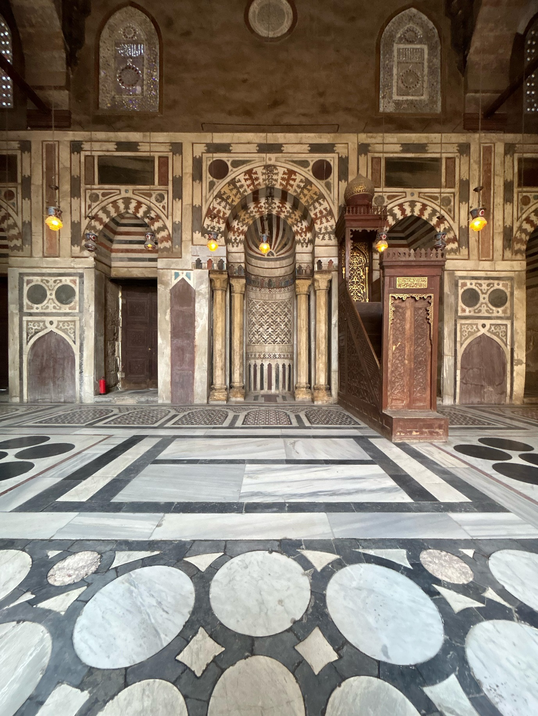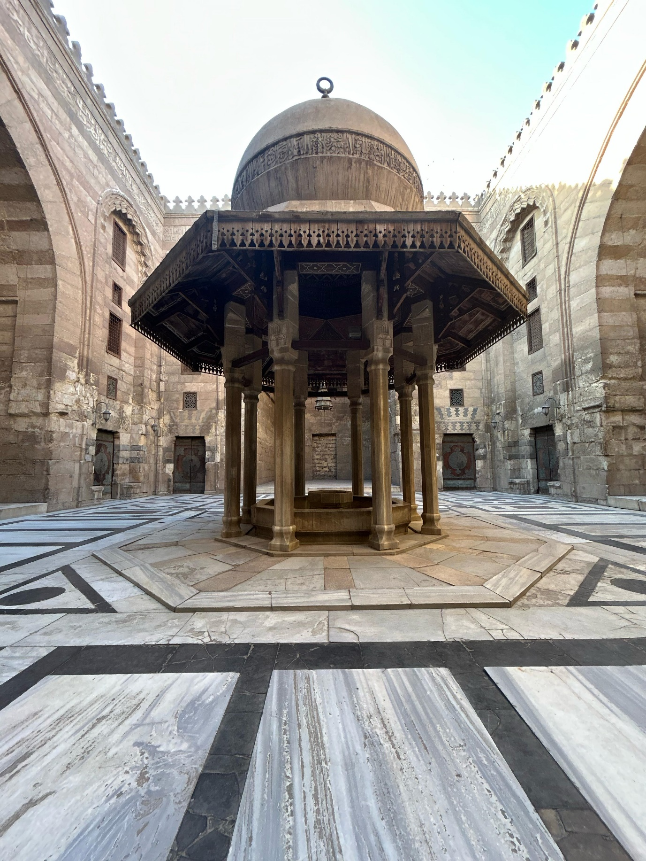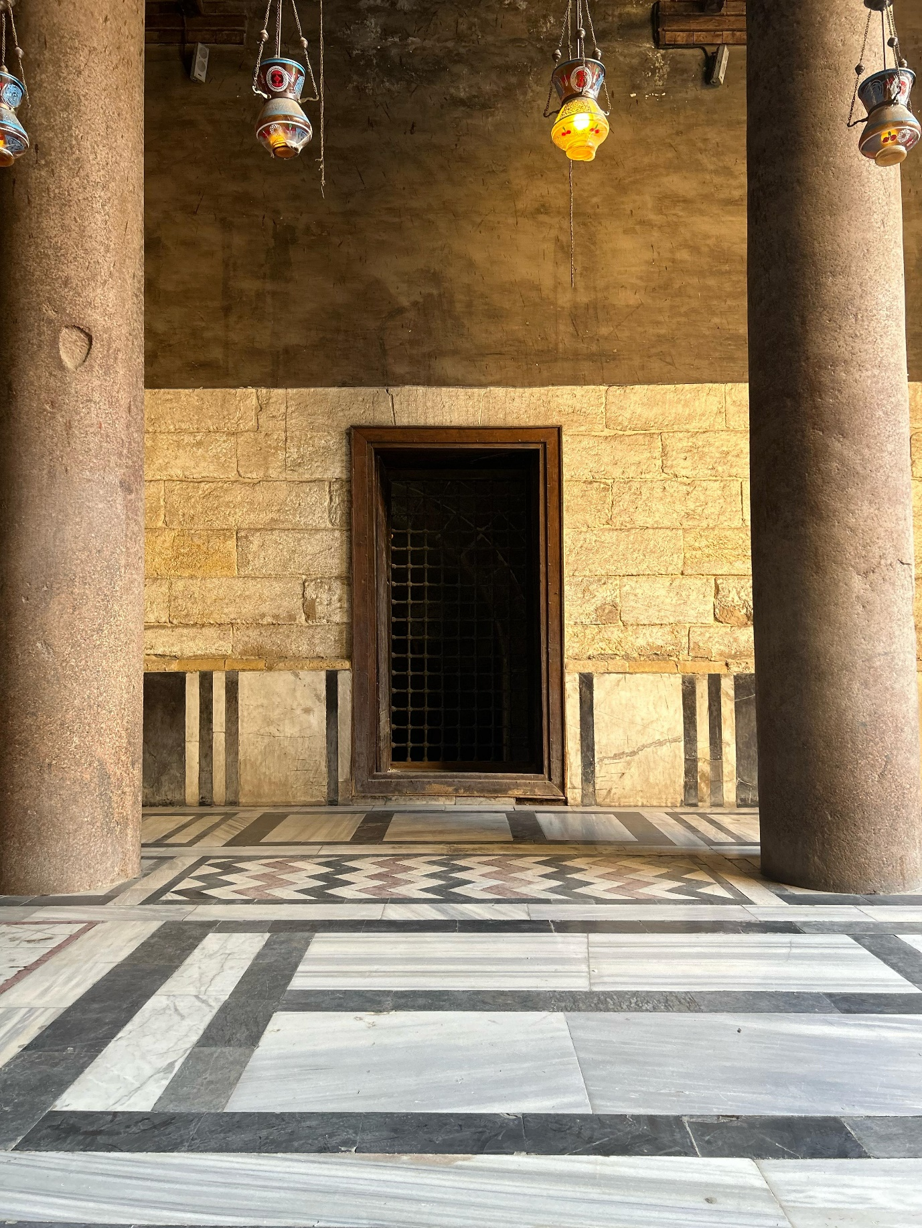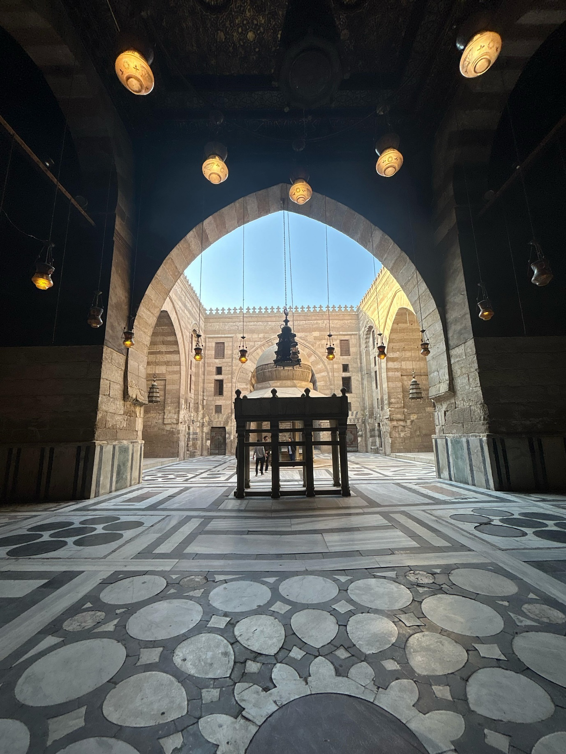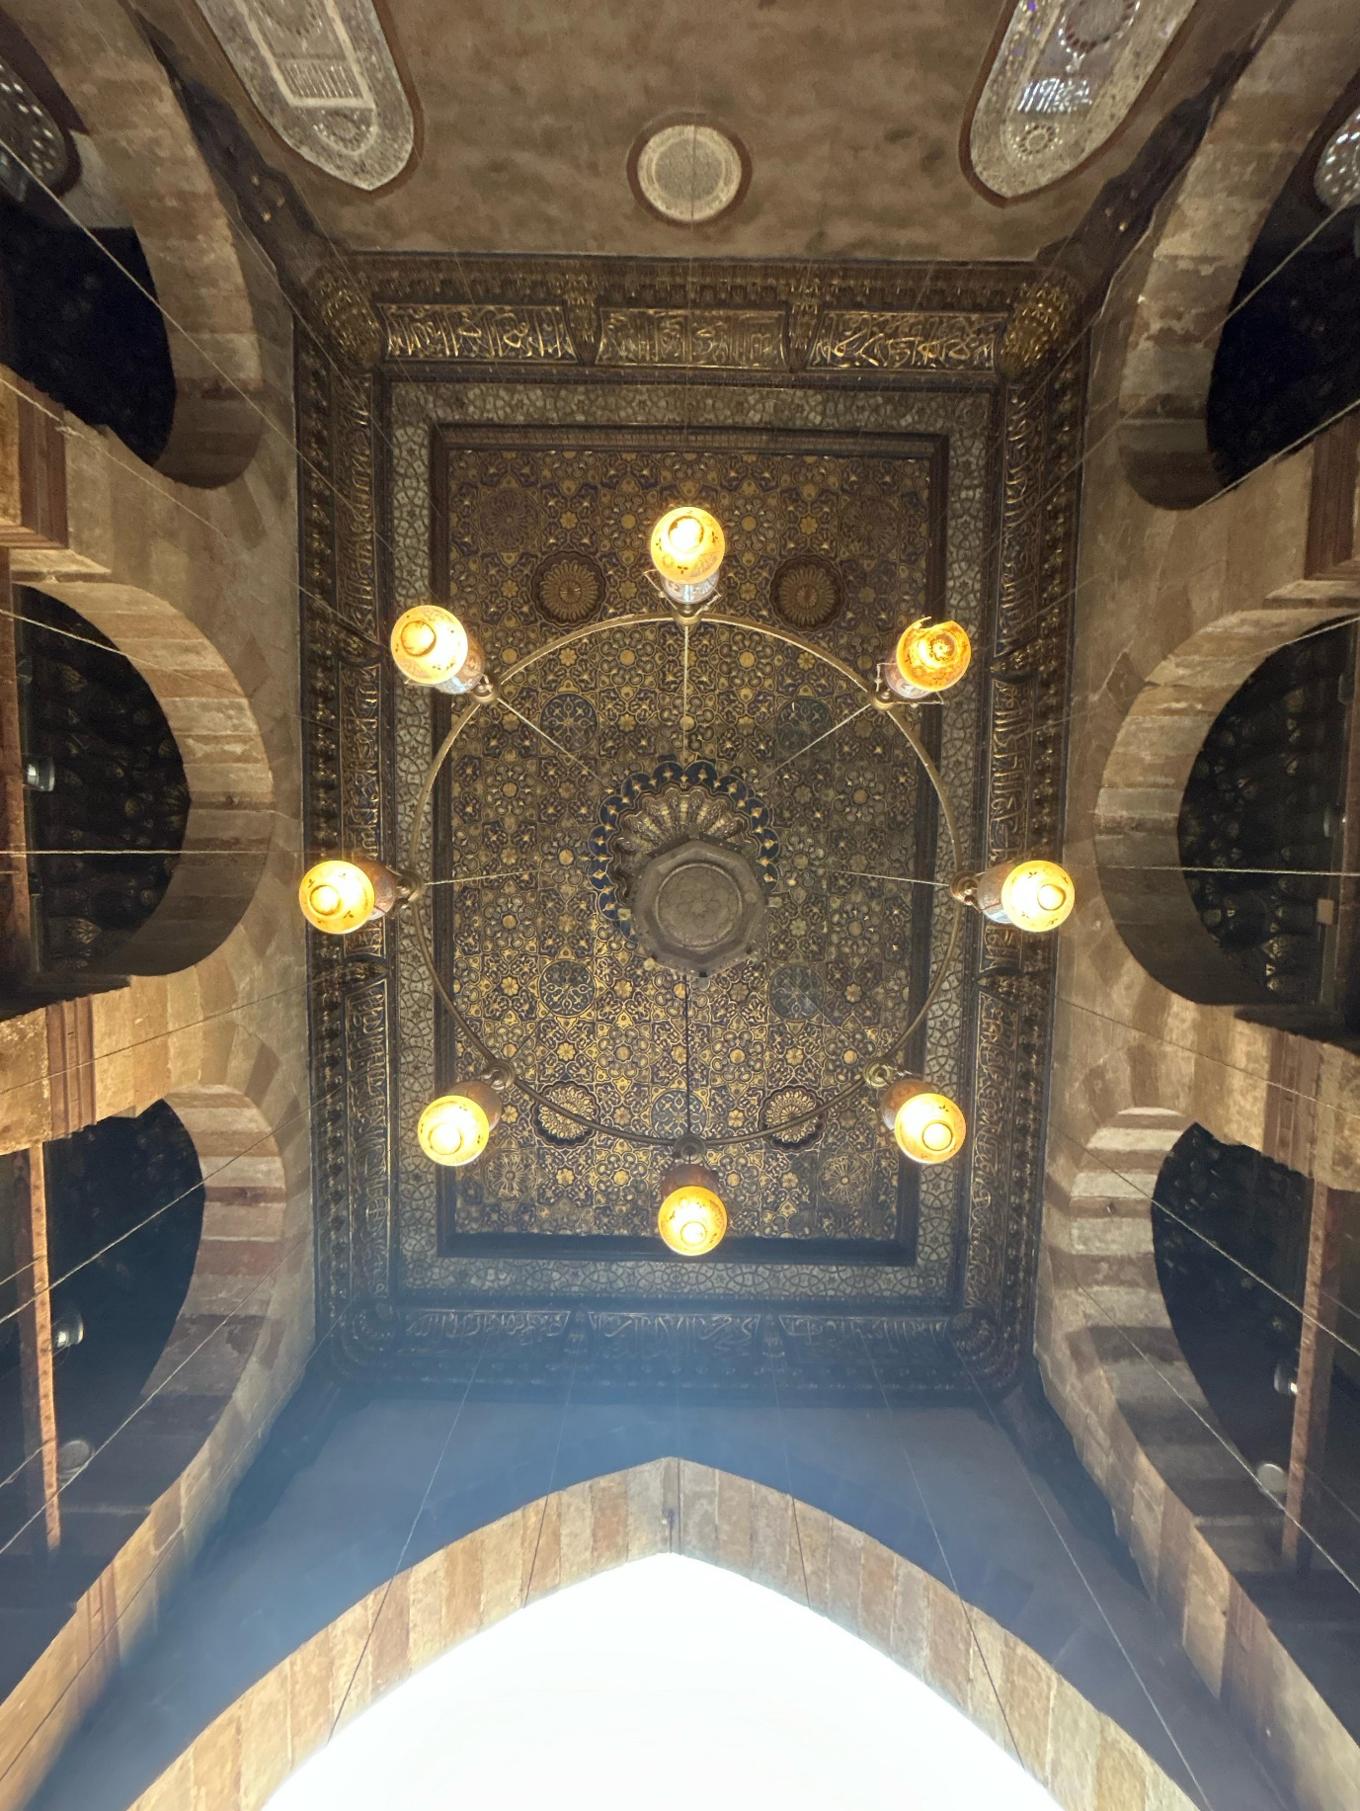

سبيل سليمان أغا السلحدار.. رمز الخير في العصر العثماني

يقع سبيل سليمان أغا السلحدار في شارع المعز لدين الله الفاطمي، وتم بناؤه في سنة 1837م.

تم إنشاء هذا السبيل لتوزيع المياه على المارة في الشارع، وكان جزءًا من الأعمال الخيرية التي كانت منتشرة في تلك الفترة.

السبيل مصمم بالطريقة العثمانية الجميلة جدًا، ويتميز بالزخارف الرخامية الموجودة على الجدران، كما يضم نقوشًا نباتية ورسومات هندسية. في الحقيقة، يُعد السبيل من أهم المعالم التاريخية في القاهرة، ويأتي الكثير من السياح خصيصًا لزيارة هذا المعلم الفني الرائع.

السبيل يحتوي أيضًا على قبة صغيرة فوق السطح، كانت تُستخدم لتخزين المياه، وهو دليل على كيفية اهتمام الناس في ذلك الزمان بخدمة المجتمع.

التصميم المعماري:

يتميز السبيل بتصميمه الرائع الذي يجمع بين الجمال والعملية، واجهة السبيل مزينة بالرخام الملون الذي يحتوي على نقوش هندسية وزخارف نباتية جميلة جدًا، كما يوجد شباك كبير في الواجهة الرئيسية، وهو المكان الذي كان الناس يتوجهون إليه للحصول على المياه، فوق هذا الشباك، توجد نصوص مكتوبة بخط عربي مزخرف، تحكي عن الهدف من بناء السبيل وتروي قصة سليمان أغا.

من الداخل، يحتوي السبيل على خزانات مياه مصنوعة من الرصاص للحفاظ على المياه باردة ونقية لفترة طويلة، وفوق السطح، توجد قبة صغيرة تساعد على حماية المبنى من عوامل الجو.

تاريخ سليمان أغا السلحدار:

سليمان أغا كان واحدًا من القادة العسكريين الذين عملوا في خدمة محمد علي باشا، إذ قرر بناء السبيل كعمل خيري، وكان مشهورًا بروحه الكريمة واهتمامه بمساعدة الناس. كان السبيل رمزًا للكرم والعطاء في تلك الفترة.

دوره في السياحة الإسلامية:

يُعد السبيل اليوم واحدًا من أهم المحطات التي يزورها السياح عند قدومهم إلى شارع المعز. ليس فقط بسبب تصميمه المعماري المميز، بل أيضًا لأنه يروي جزءًا من قصة التكافل الاجتماعي في العصور الإسلامية.

الترميم والحفاظ عليه:

في السنوات الأخيرة، خضع السبيل لعمليات ترميم واسعة ليظل محافظًا على حالته الجمالية، وهذا يؤكد مدى أهمية هذا المبنى كجزء من التراث الإسلامي والمصري.

السبيل ليس مجرد مبنى أثري، بل هو أيضًا رسالة تذكرنا بأهمية الخير والعطاء في المجتمع.

زيارة السبيل هي رحلة تأخذنا إلى الوراء، إلى عصر كان فيه العمل الخيري في قمة أولويات الناس.

**سبيل سليمان أغا السلحدار**

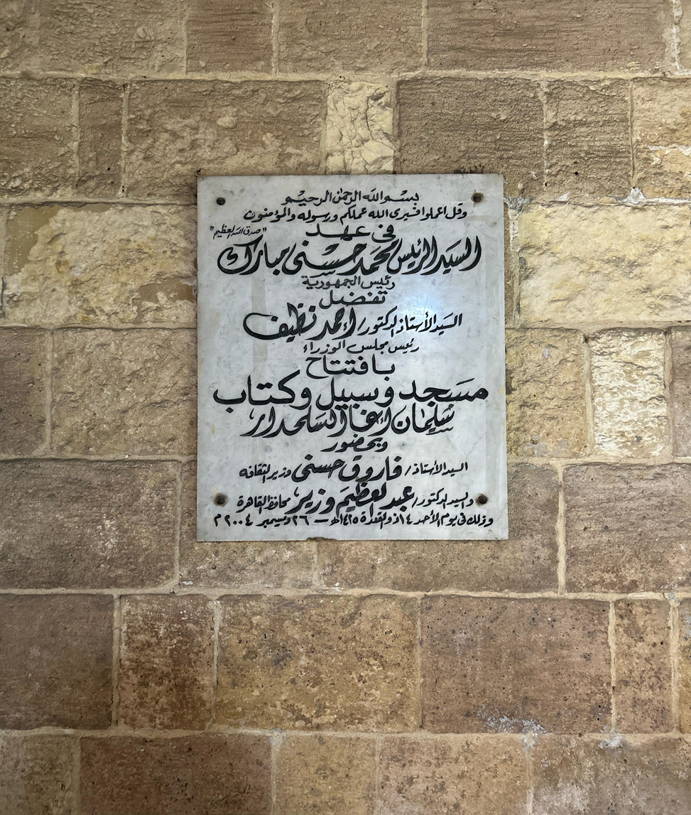

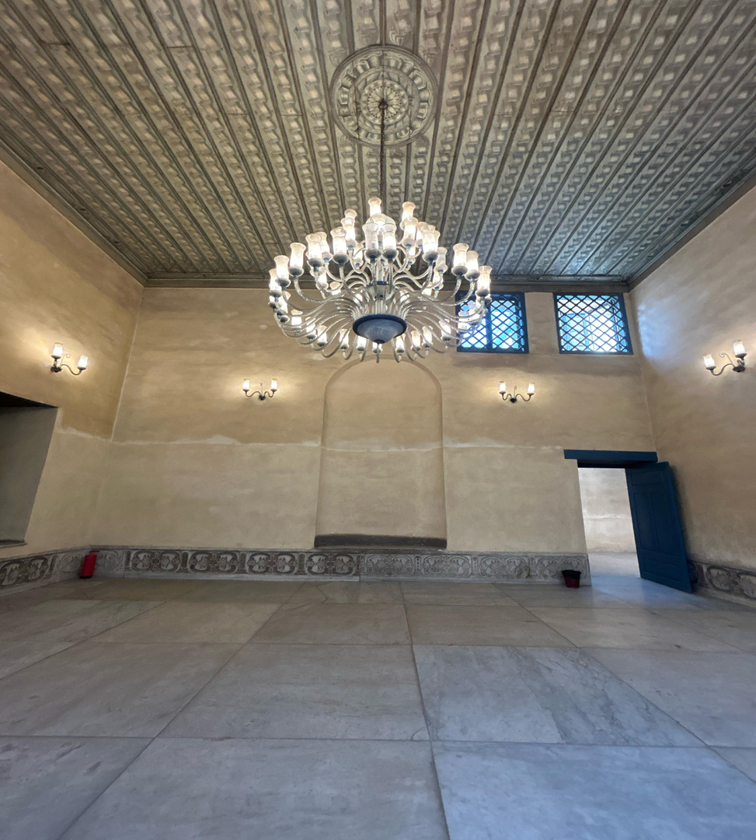

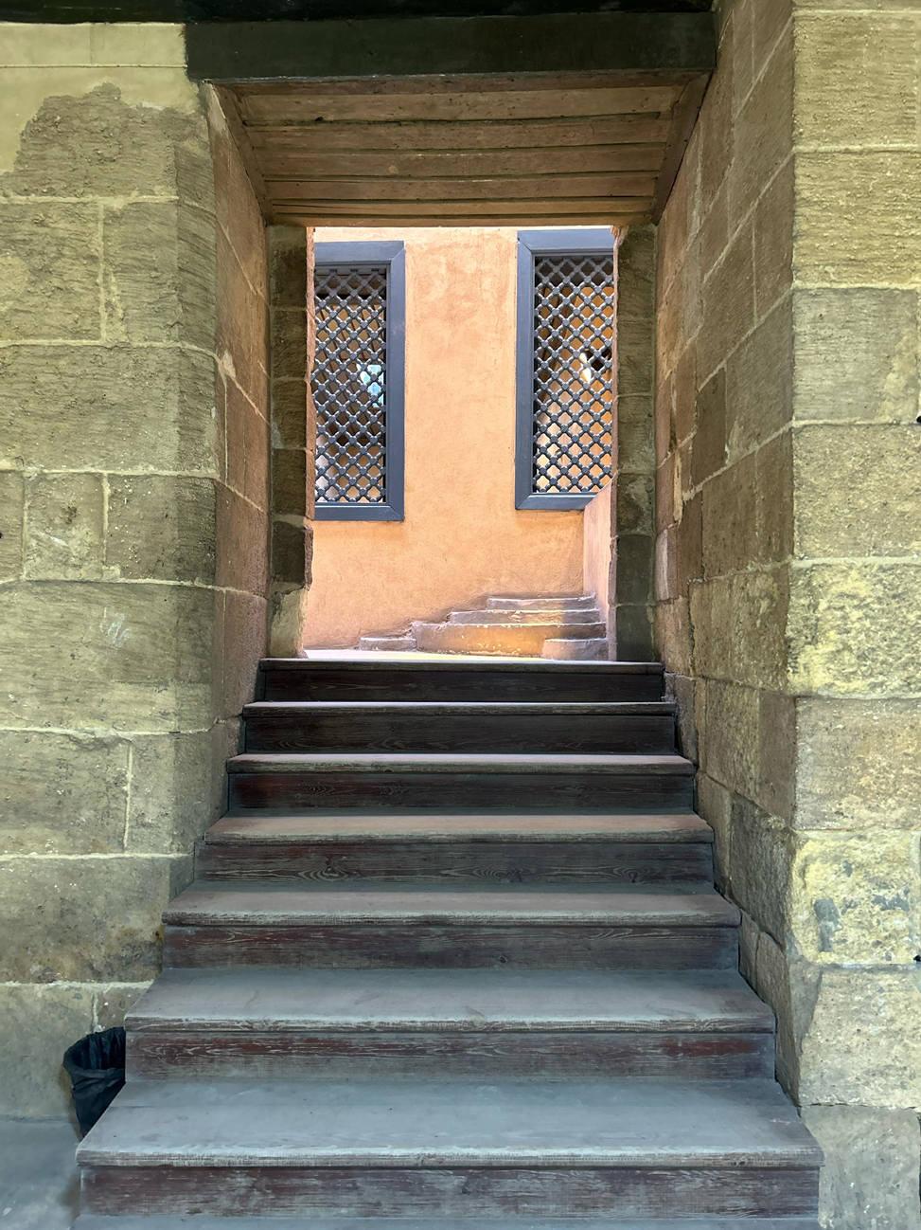

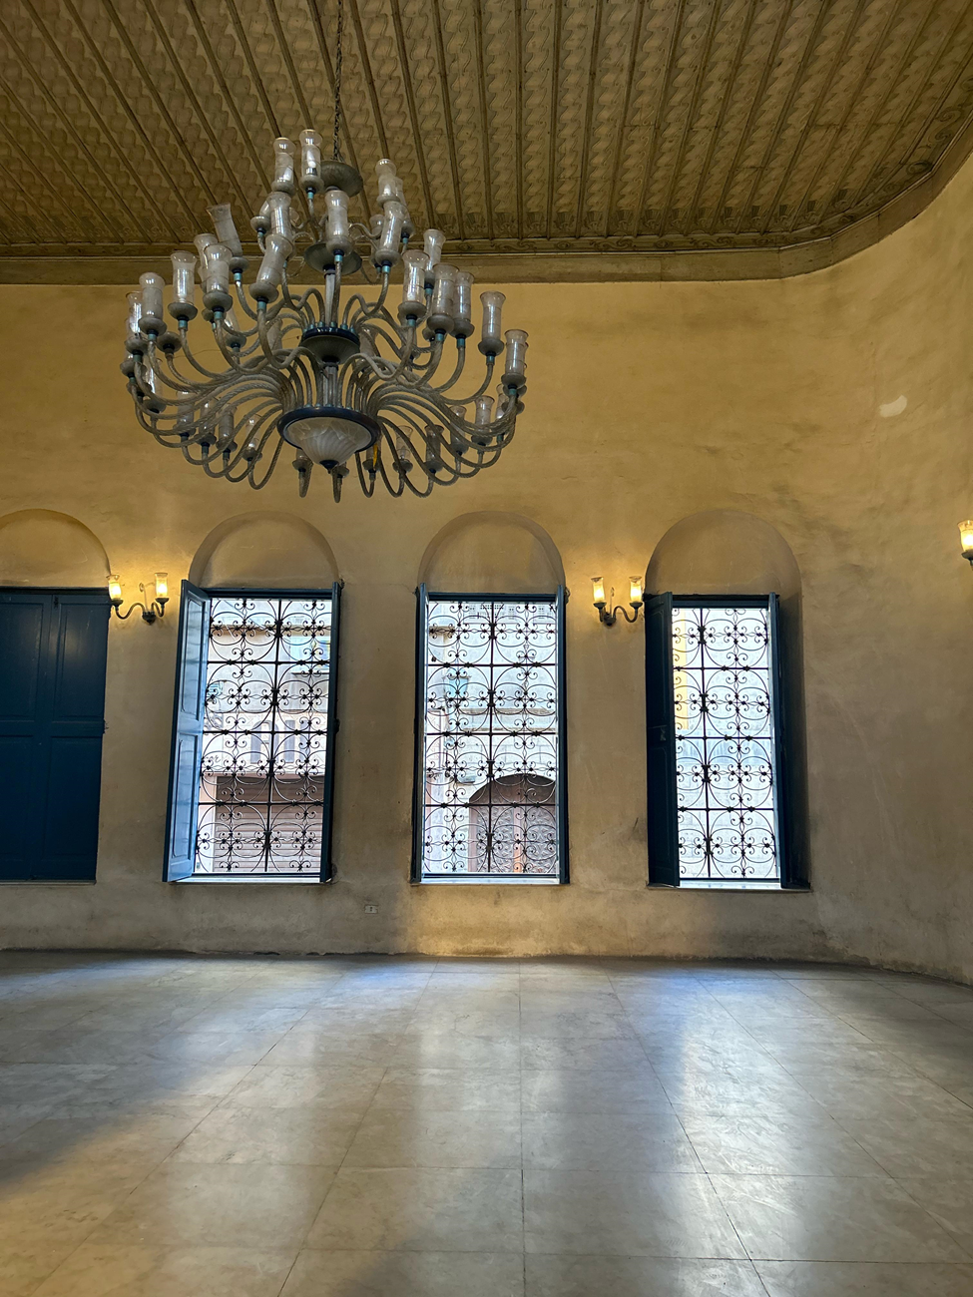

بيت السحيمي: بيت من التراث المصري القديم

يقع بيت السحيمي في حي الجمالية بالقاهرة، وتم بناؤه في القرن السابع عشر.

يُعد هذا البيت واحدًا من أشهر البيوت التاريخية التي لا تزال موجودة في مصر، ويعتبر مثالًا على البيوت التي كان يعيش فيها الناس في تلك الفترة.

التصميم المعماري:

البيت مقسم إلى قسمين، قسم للرجال يُسمى "السلاملك" وقسم للنساء يُسمى "الحرملك"، هذان القسمان متصلان ببعضهما، لكنهما مصممان لتوفير الخصوصية للعائلة.

يحتوي البيت على مشربيات كثيرة، وهي النوافذ الخشبية التي تسمح للناس داخل المنزل بمراقبة الشارع دون أن يراهم أحد.

داخل البيت يوجد حوش كبير مليء بالأشجار والنباتات، وكان ذلك بهدف تبريد الجو في الصيف، كما تحتوي الغرف على ديكورات خشبية منحوتة بشكل جميل، مما يوضح كيف كان الناس يهتمون بالجمال حتى في الأشياء البسيطة.

تاريخ البيت:

تم بناء البيت على مرحلتين، حيث قام الشيخ عبد الوهاب الطبلاوي ببناء الجزء الأول، ثم جاء الشيخ السحيمي وأضاف إليه، ولذلك سُمّي البيت باسمه.

كان الشيخ السحيمي رجل دين معروفًا، وكان يستقبل الكثير من الضيوف في هذا البيت.

علاقته بالسياحة:

يُعتبر بيت السحيمي اليوم من الأماكن المهمة في السياحة الثقافية، حيث يزور العديد من السياح هذا المكان للتعرف على شكل الحياة في العصور السابقة، كما يُنظم في البيت عروض فنية، مثل عروض التنورة والموسيقى التراثية، مما يضيف بعدًا ثقافيًا مميزًا لزيارة المكان.

مصدر للتعليم:

بيت السحيمي ليس مجرد معلم أثري، بل يُستخدم أيضًا كمكان لتعليم الناس عن التراث المصري. يزور الطلاب المكان في رحلات مدرسية للتعرف على شكل البيوت القديمة، والفرق بين العمارة الحديثة والقديمة.

بيت السحيمي مكان مليء بالتاريخ والحكايات، عند زيارته ستشعر وكأنك عدت بالزمن إلى الوراء، وشاهدت كيف كان يعيش الناس في الماضي.

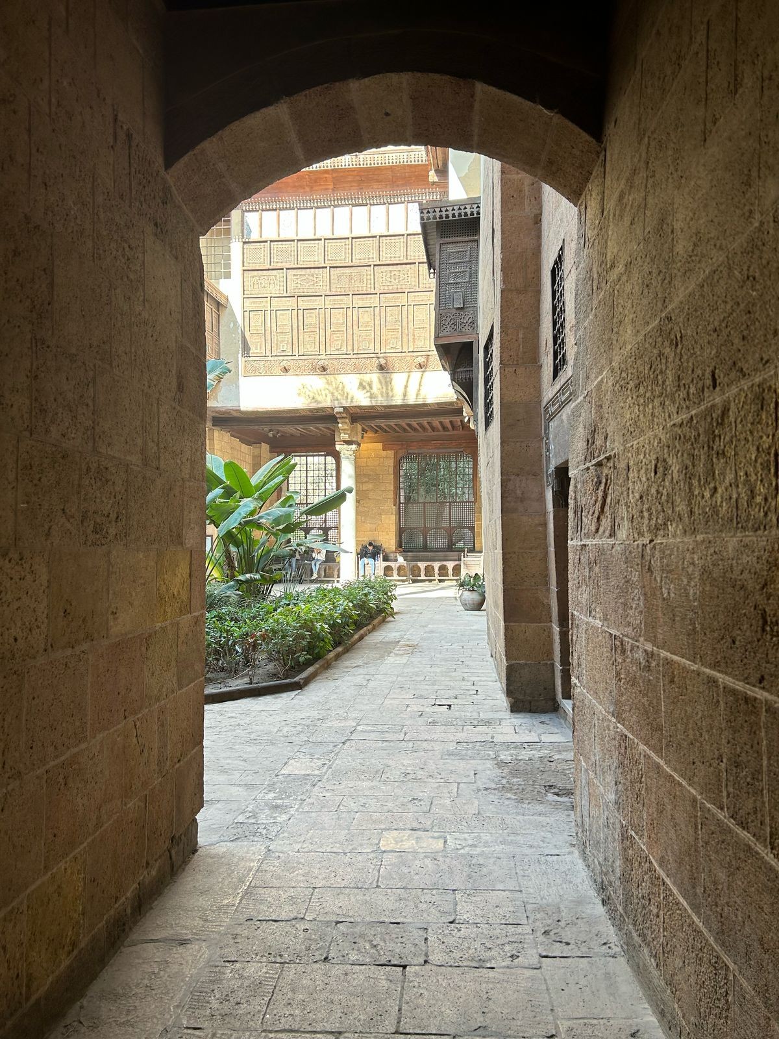

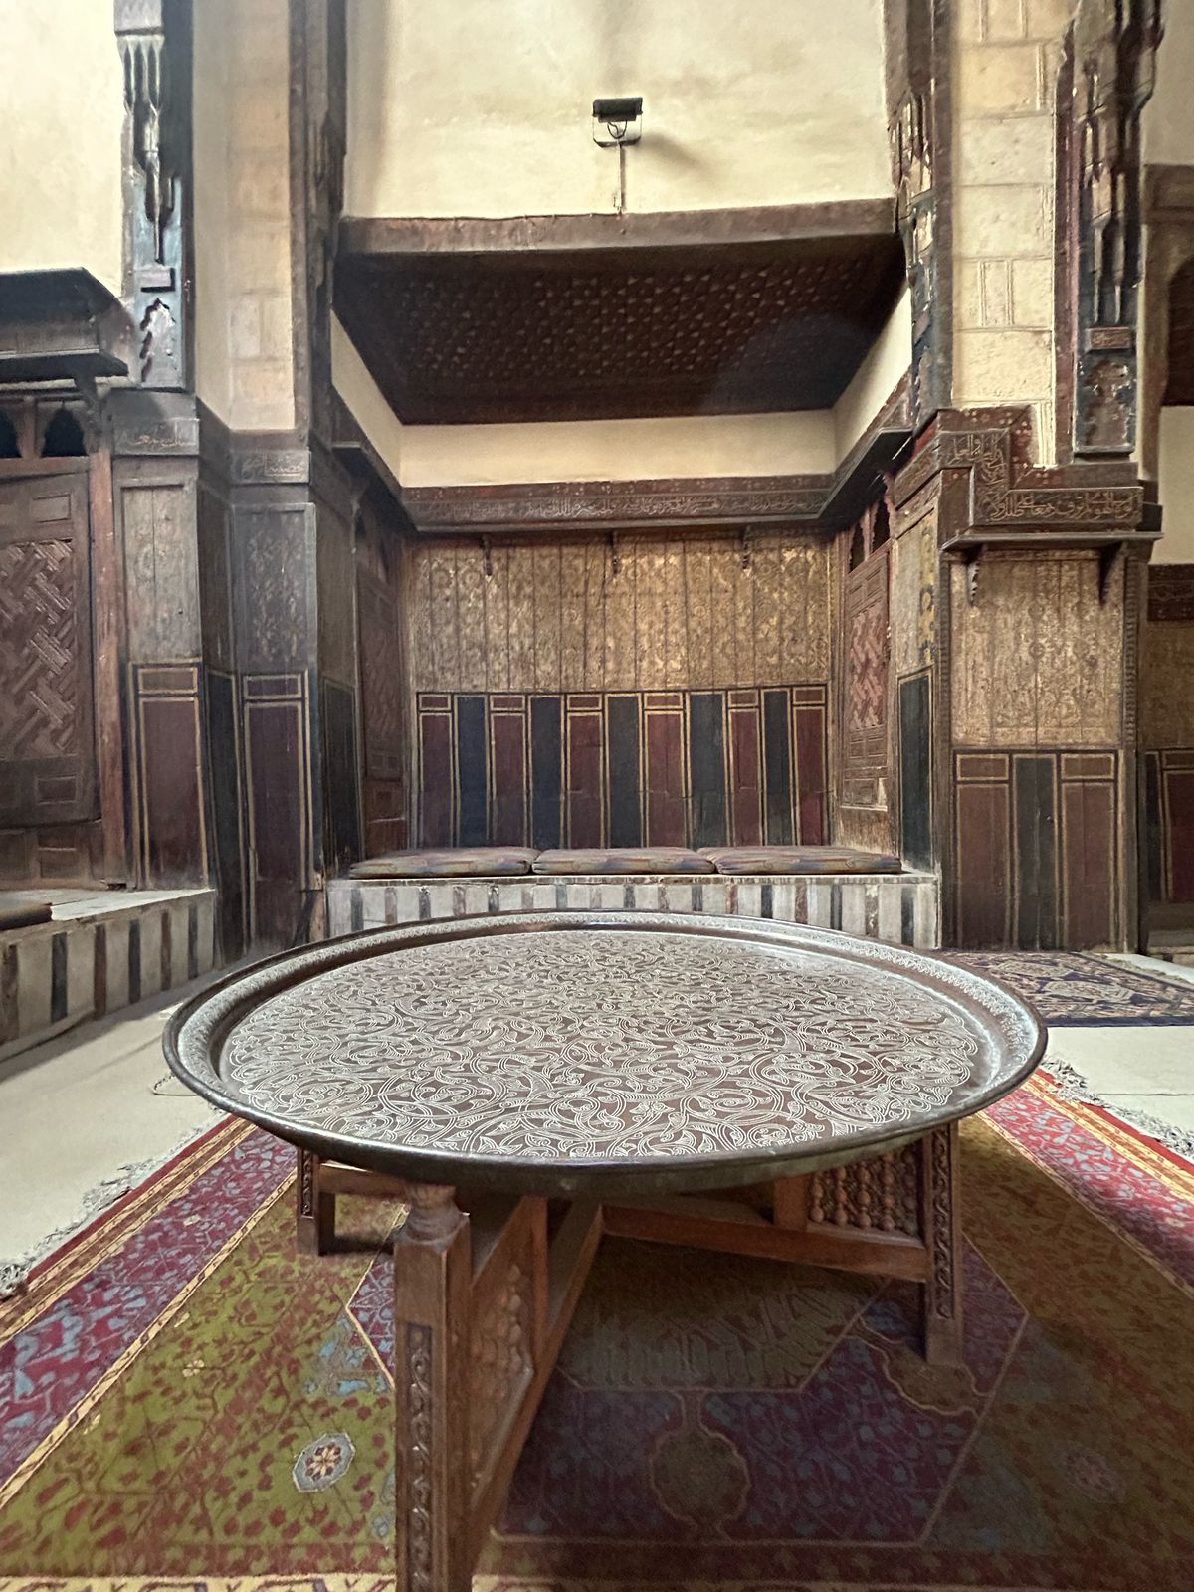

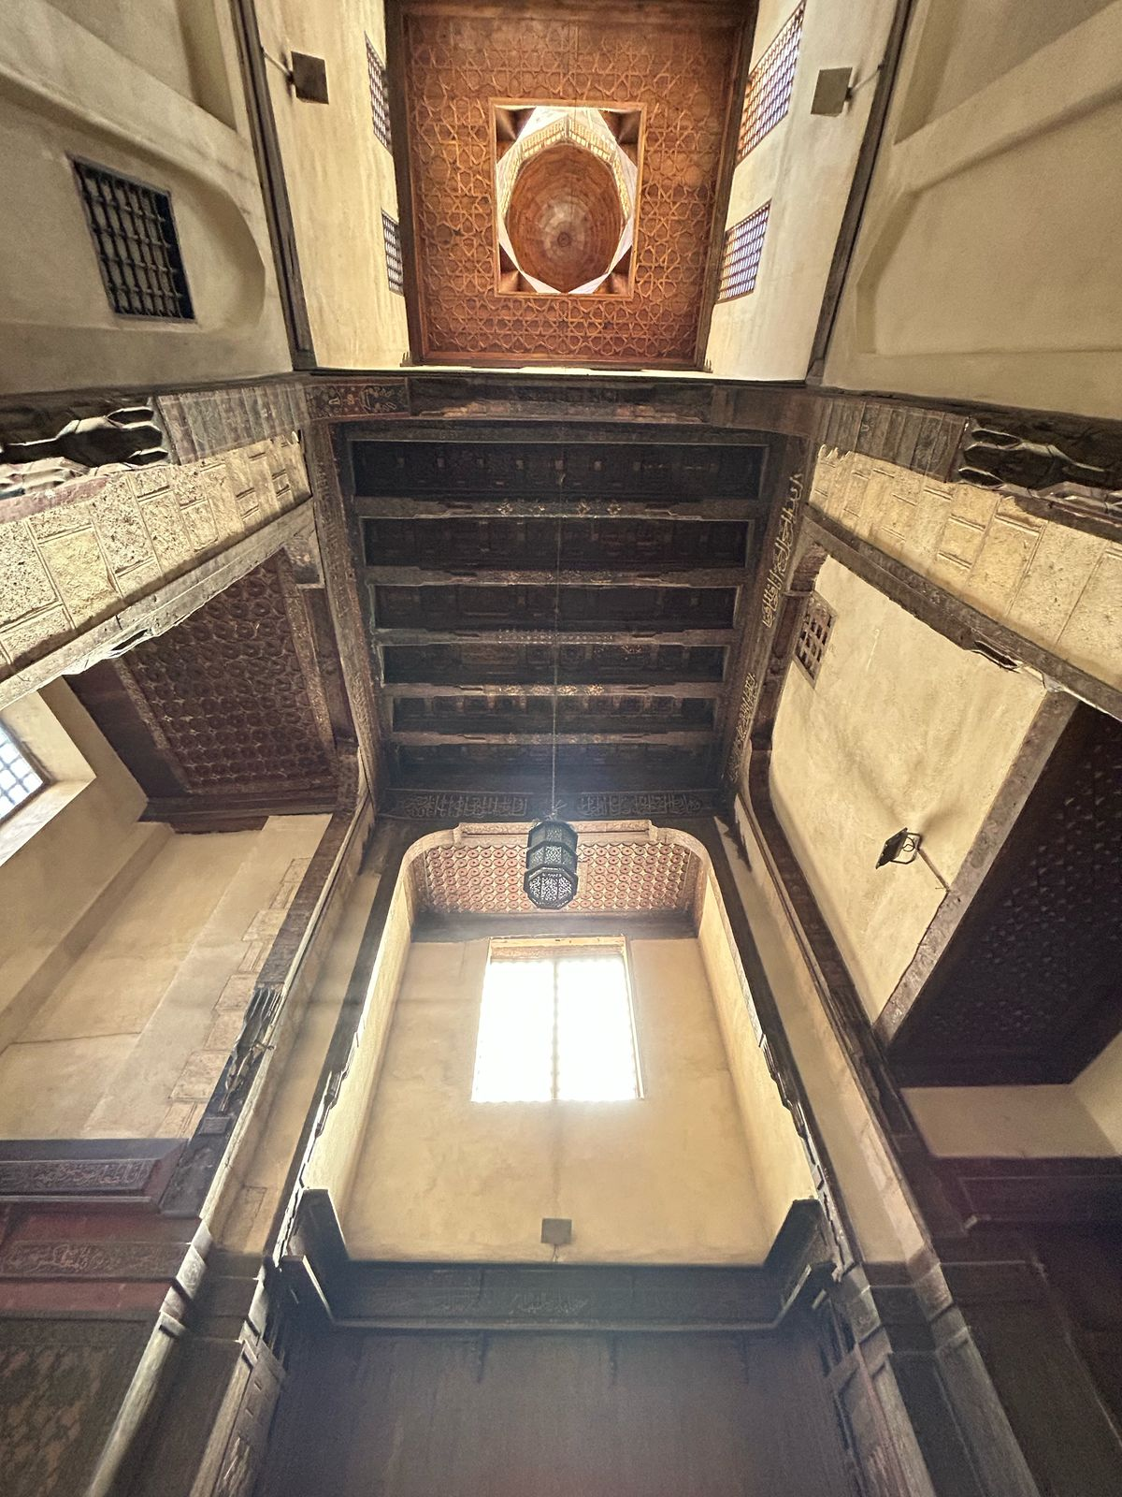

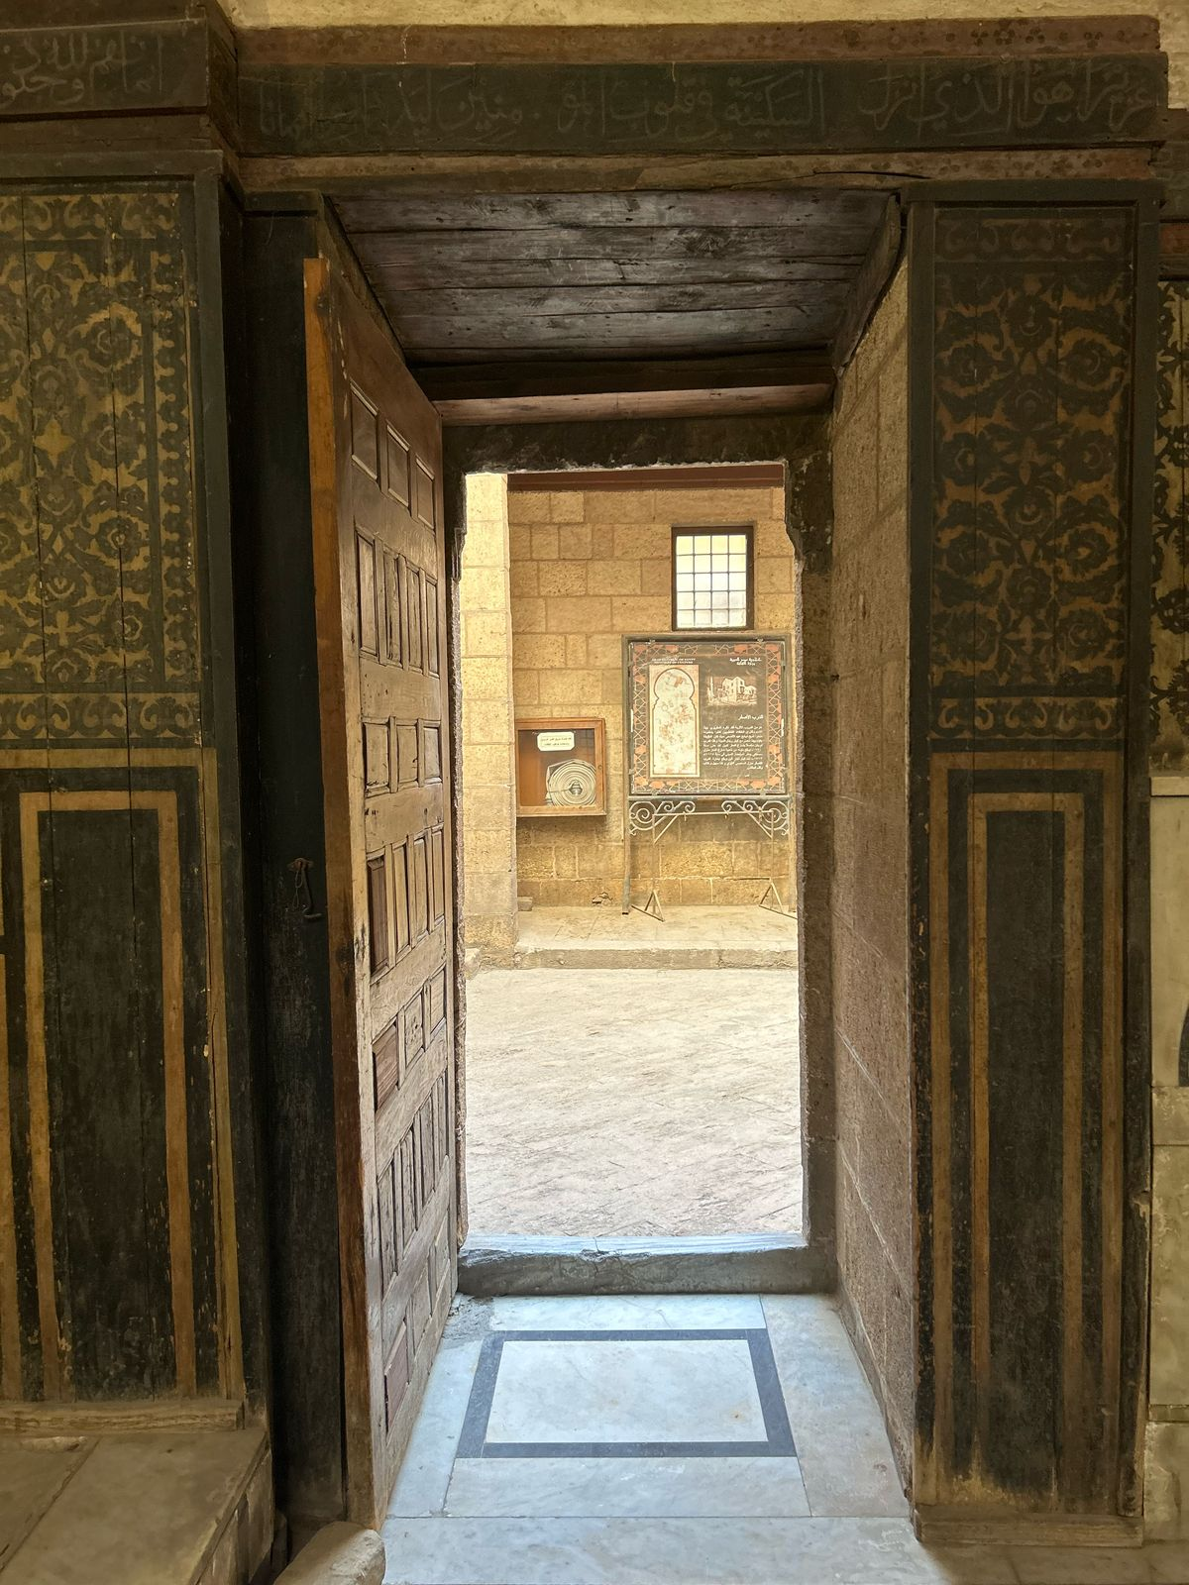

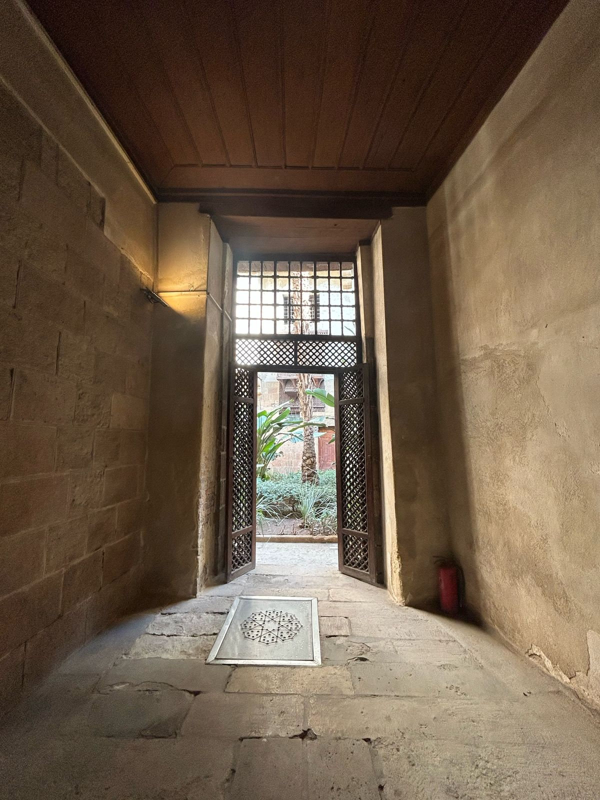

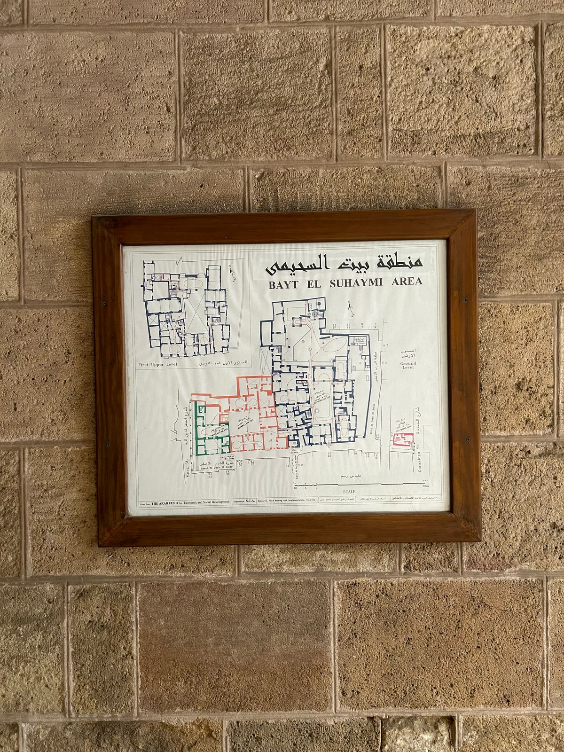

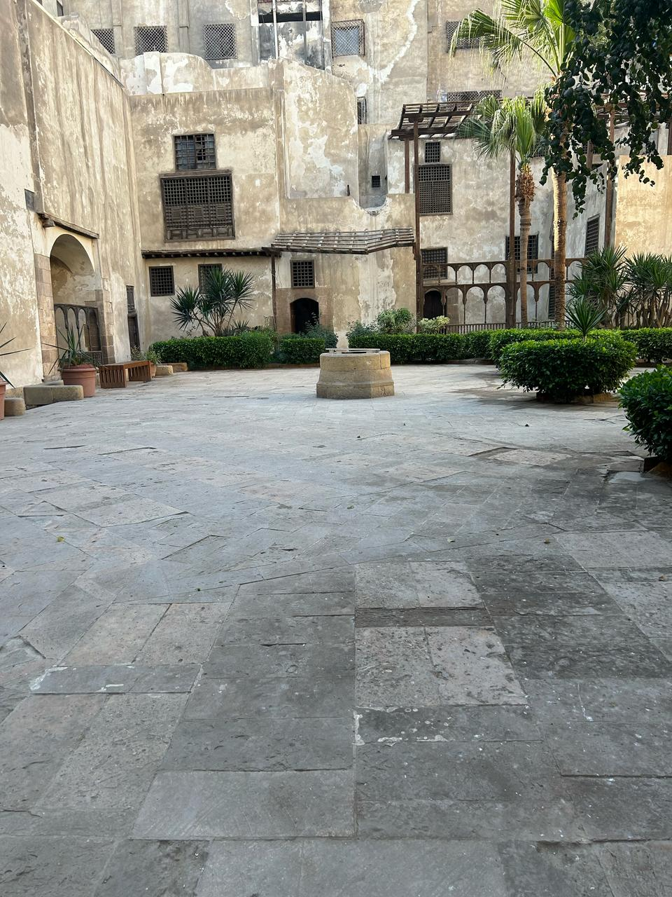

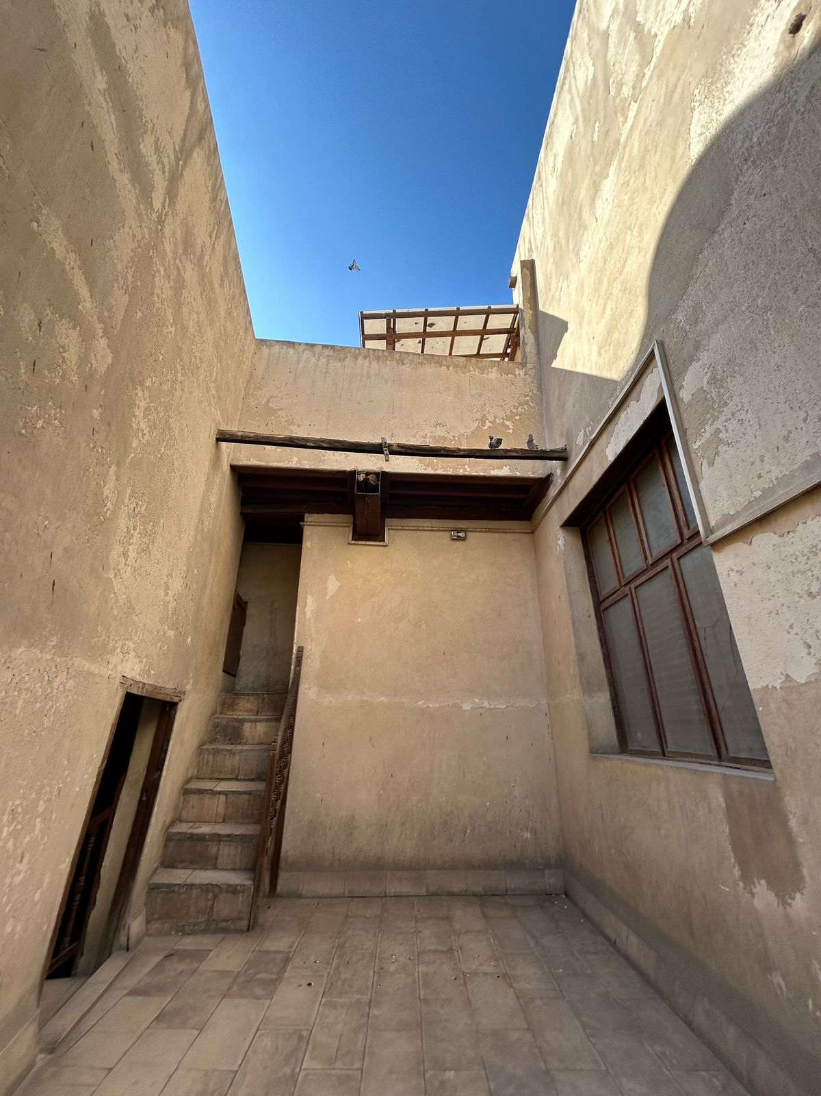

"منزل الكريتلية الأثري".. حكايات من التاريخ

بين جدران منزل الكريتلية الأثري في حي السيدة زينب، تتجسد حكايات التاريخ في كل ركن وزاوية.

يُعد هذا المنزل، الذي يُعرف أيضًا بمتحف جاير أندرسون، مكانًا ساحرًا يجذب السياح من كل حدب وصوب، إذ يستمد عبقه من الجوار التاريخي لمسجد ابن طولون.

في عام 1935، حصل الضابط البريطاني والطبيب جاير أندرسون باشا على إذن من الحكومة المصرية للإقامة في البيت بشرط أن يحافظ عليه ويجمع فيه القطع الأثرية والتحف الإسلامية.

بعد وفاته، تم تحويل البيت إلى متحف يحمل اسمه، وهو الآن يضم مجموعة مميزة من التحف الأثرية الإسلامية والقبطية، بالإضافة إلى الأثاث والأعمال الفنية التي تعود إلى فترات زمنية مختلفة.

سُمّي "بيت الكريتلية" نسبة إلى عائلة تركية الأصل يُعتقد أنها أقامت فيه لفترة، وكان البيت يخص الطبقة الراقية من المجتمع، الاسم الآخر "بيت جاير أندرسون" يعود للطبيب الإنجليزي جاير أندرسون باشا، الذي عاش فيه وقام بترميمه وتجهيزه.

بيت الكريتلية، المعروف أيضًا باسم بيت الكريدلية أو بيت الكرتلية، هو واحد من أبرز المعالم التراثية في القاهرة الإسلامية، ويتميز هذا البيت بكونه مثالًا رائعًا على العمارة السكنية الإسلامية في العصر العثماني، وهو الآن جزء من متحف جاير أندرسون.

بين عامي 1930 و1935م، جاءت اللحظة الحاسمة حين قررت الحكومة المصرية هدم البيتين كجزء من مشروع تطويري حول جامع أحمد بن طولون، ولكن تحت ضغط المجتمع وحرصًا على الحفاظ على هذا التراث الثقافي، بدأ التفكير في ترميم البيتين بدلاً من هدمهما.

تستمر القصة في سحرها، حيث أصبح منزل الكريتلية اليوم قبلة للزوار، يجسد فن العمارة في أبهى صوره، ويقدم للجميع فرصة للغوص في التاريخ المصري العريق.

يقع البيت بجانب مسجد أحمد بن طولون في حي السيدة زينب، القاهرة، يتصل البيت بالمسجد عبر ممر خاص، كما يبرز بعلاقته المميزة بمسجد أحمد بن طولون؛ حيث يوجد ممر خشبي يصل البيت بالمسجد، مما أتاح للساكنين إمكانية الصلاة دون مغادرة البيت.

يمكن للزوار مشاهدة التحف والقطع الأثرية التي جمعها جاير أندرسون، والتجول في الغرف التاريخية التي تعطي لمحة عن الحياة اليومية في العصر العثماني.

يفتح المتحف أبوابه للجمهور ويُعد من المعالم التي يُنصح بزيارتها في القاهرة، ويعكس مزيجًا من الفنون والأنماط المعمارية التي تأثرت بالعصرين المملوكي والعثماني، ويضم العديد من الغرف الكبيرة والمزينة بأثاث فاخر يعكس الرفاهية. يحتوي البيت على "حرملك" (مكان خاص للنساء) و"سلاملك" (مكان لاستقبال الضيوف).

تم استخدام البيت كموقع لتصوير عدة أفلام مشهورة، أبرزها فيلم "الجن الأزرق" وفيلم "جيمس بوند: الجاسوس الذي أحبني".

يُعد متحف جاير أندرسون من أهم المعالم الأثرية الإسلامية في مصر، ويستقطب الزوار الذين يرغبون في استكشاف العمارة الإسلامية التقليدية.

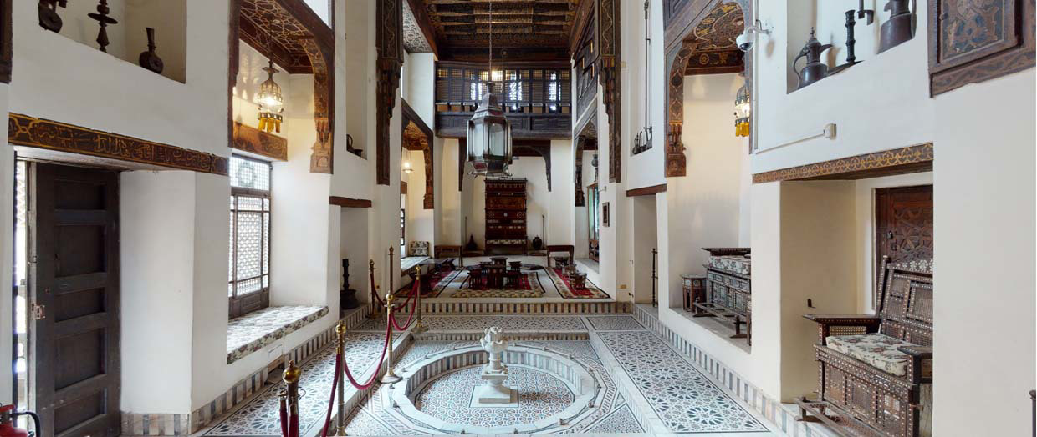

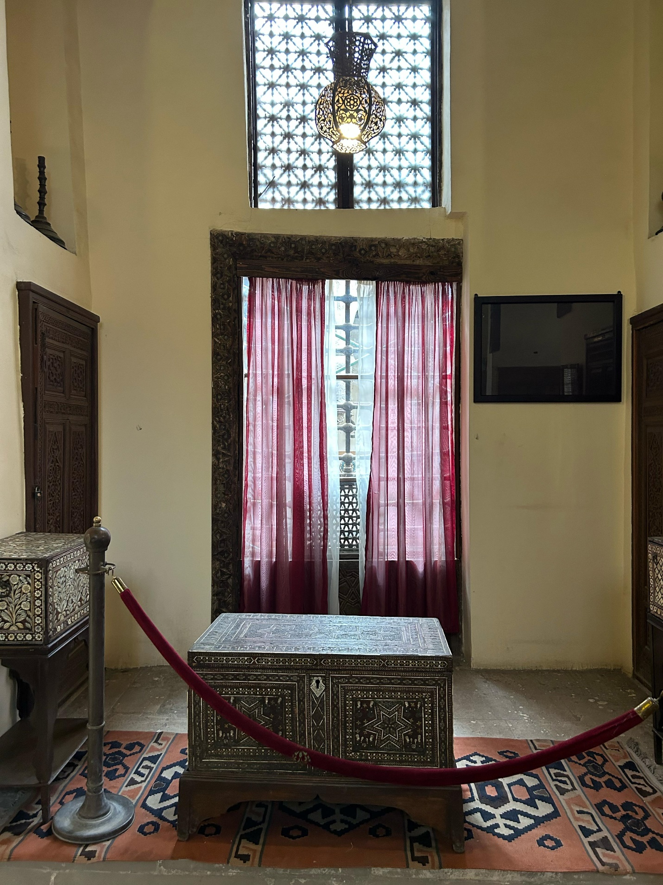

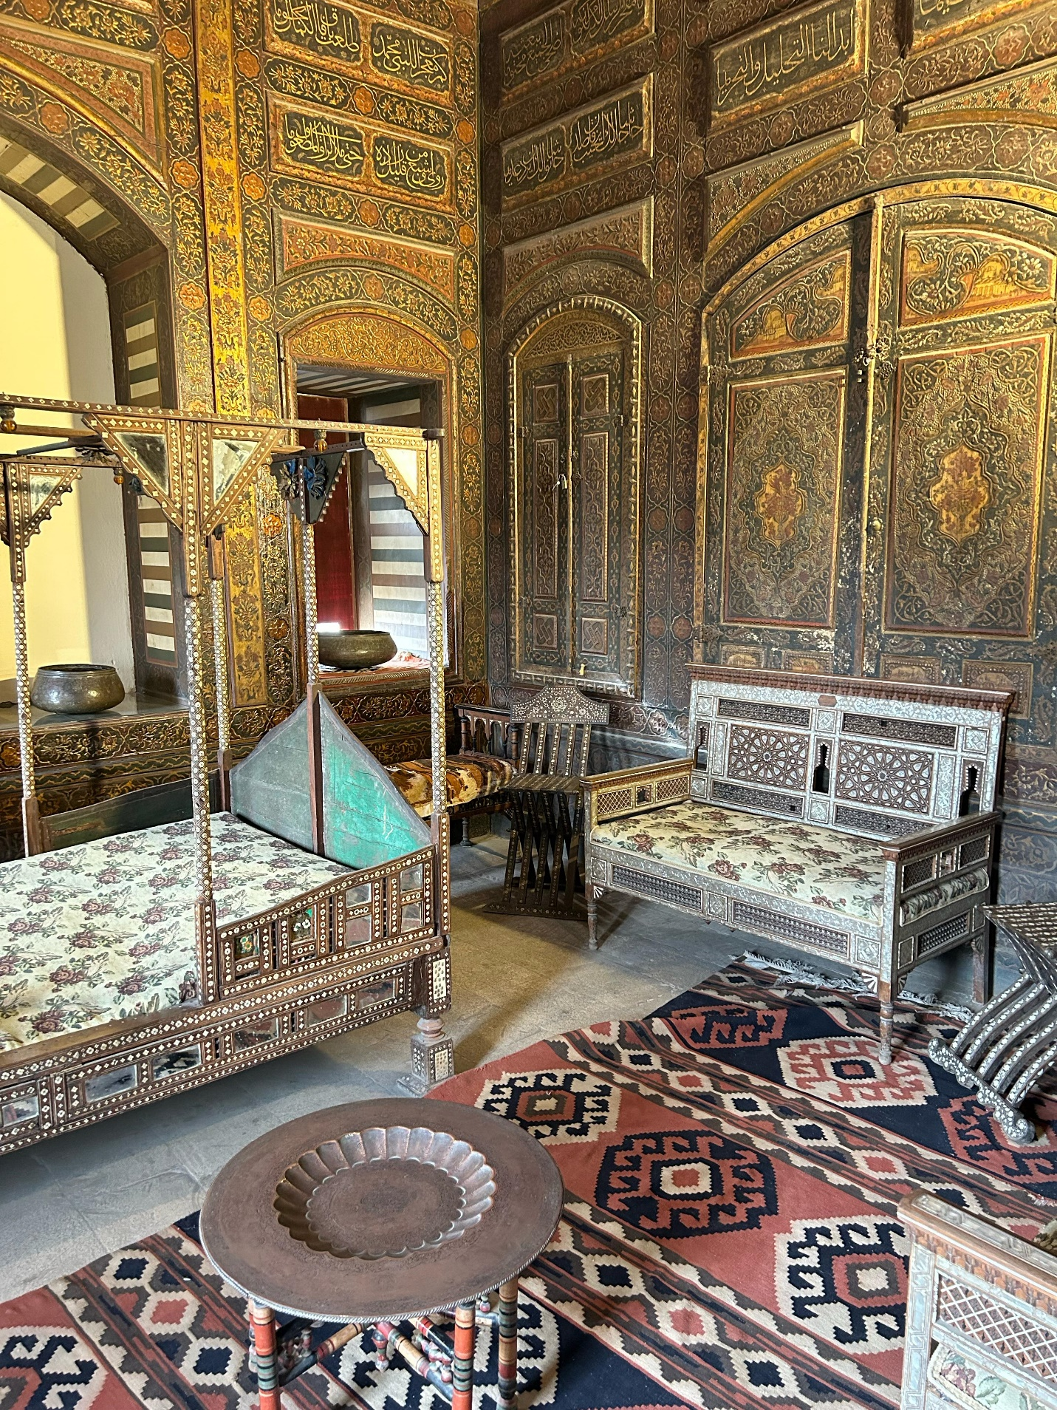

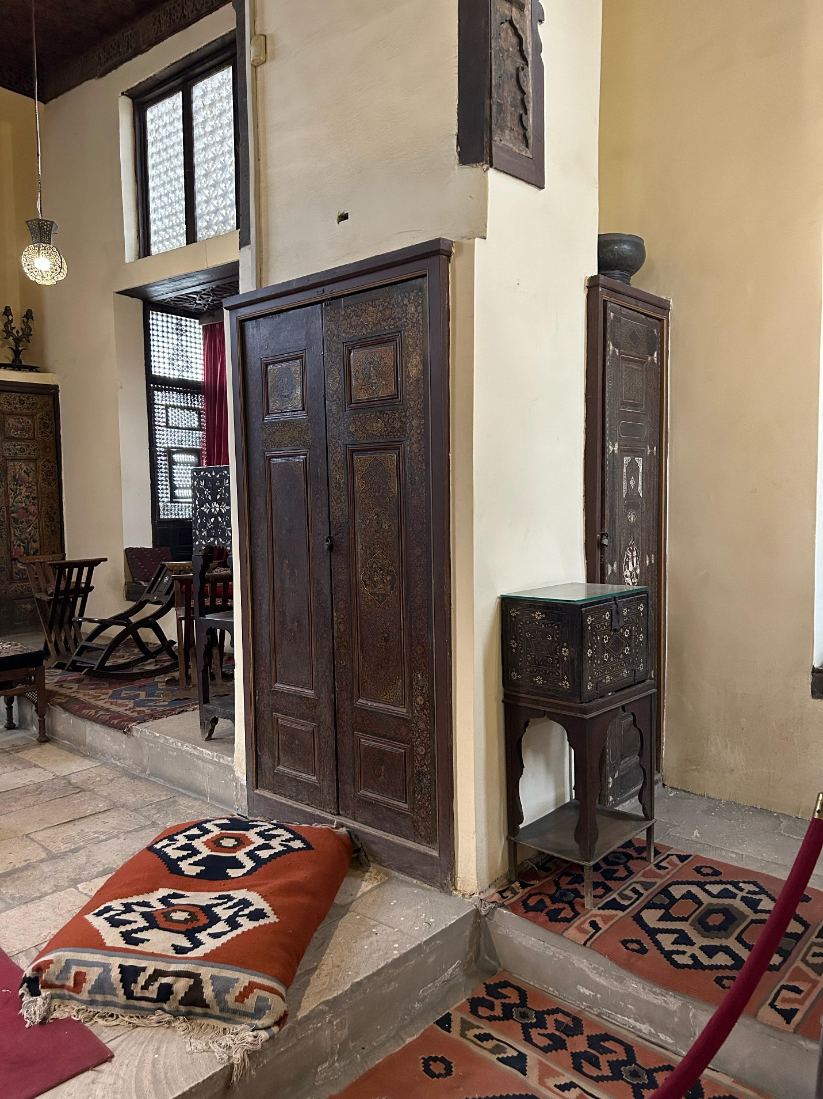

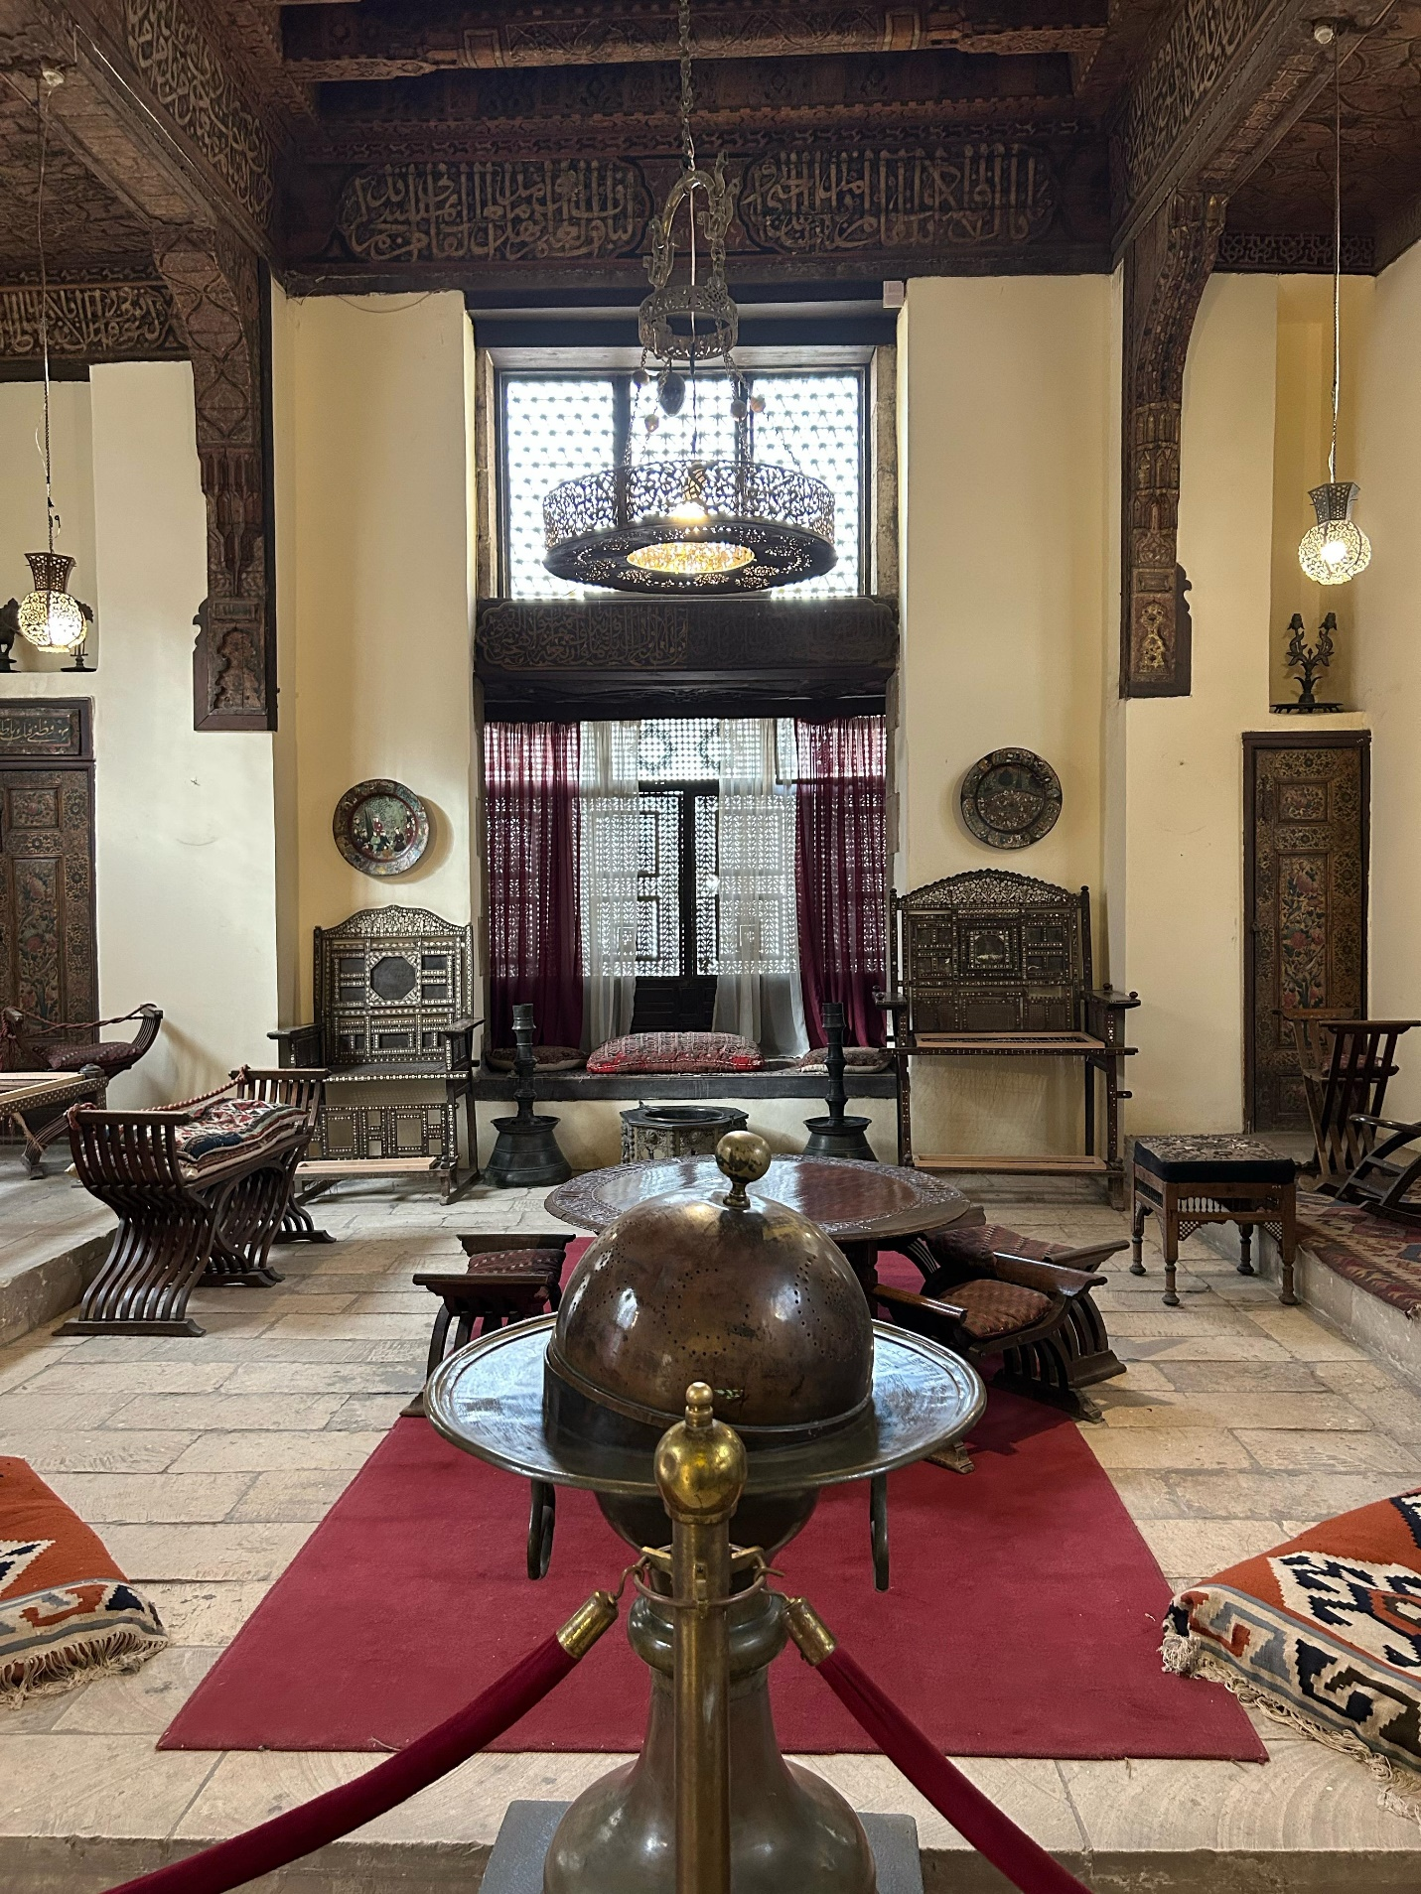

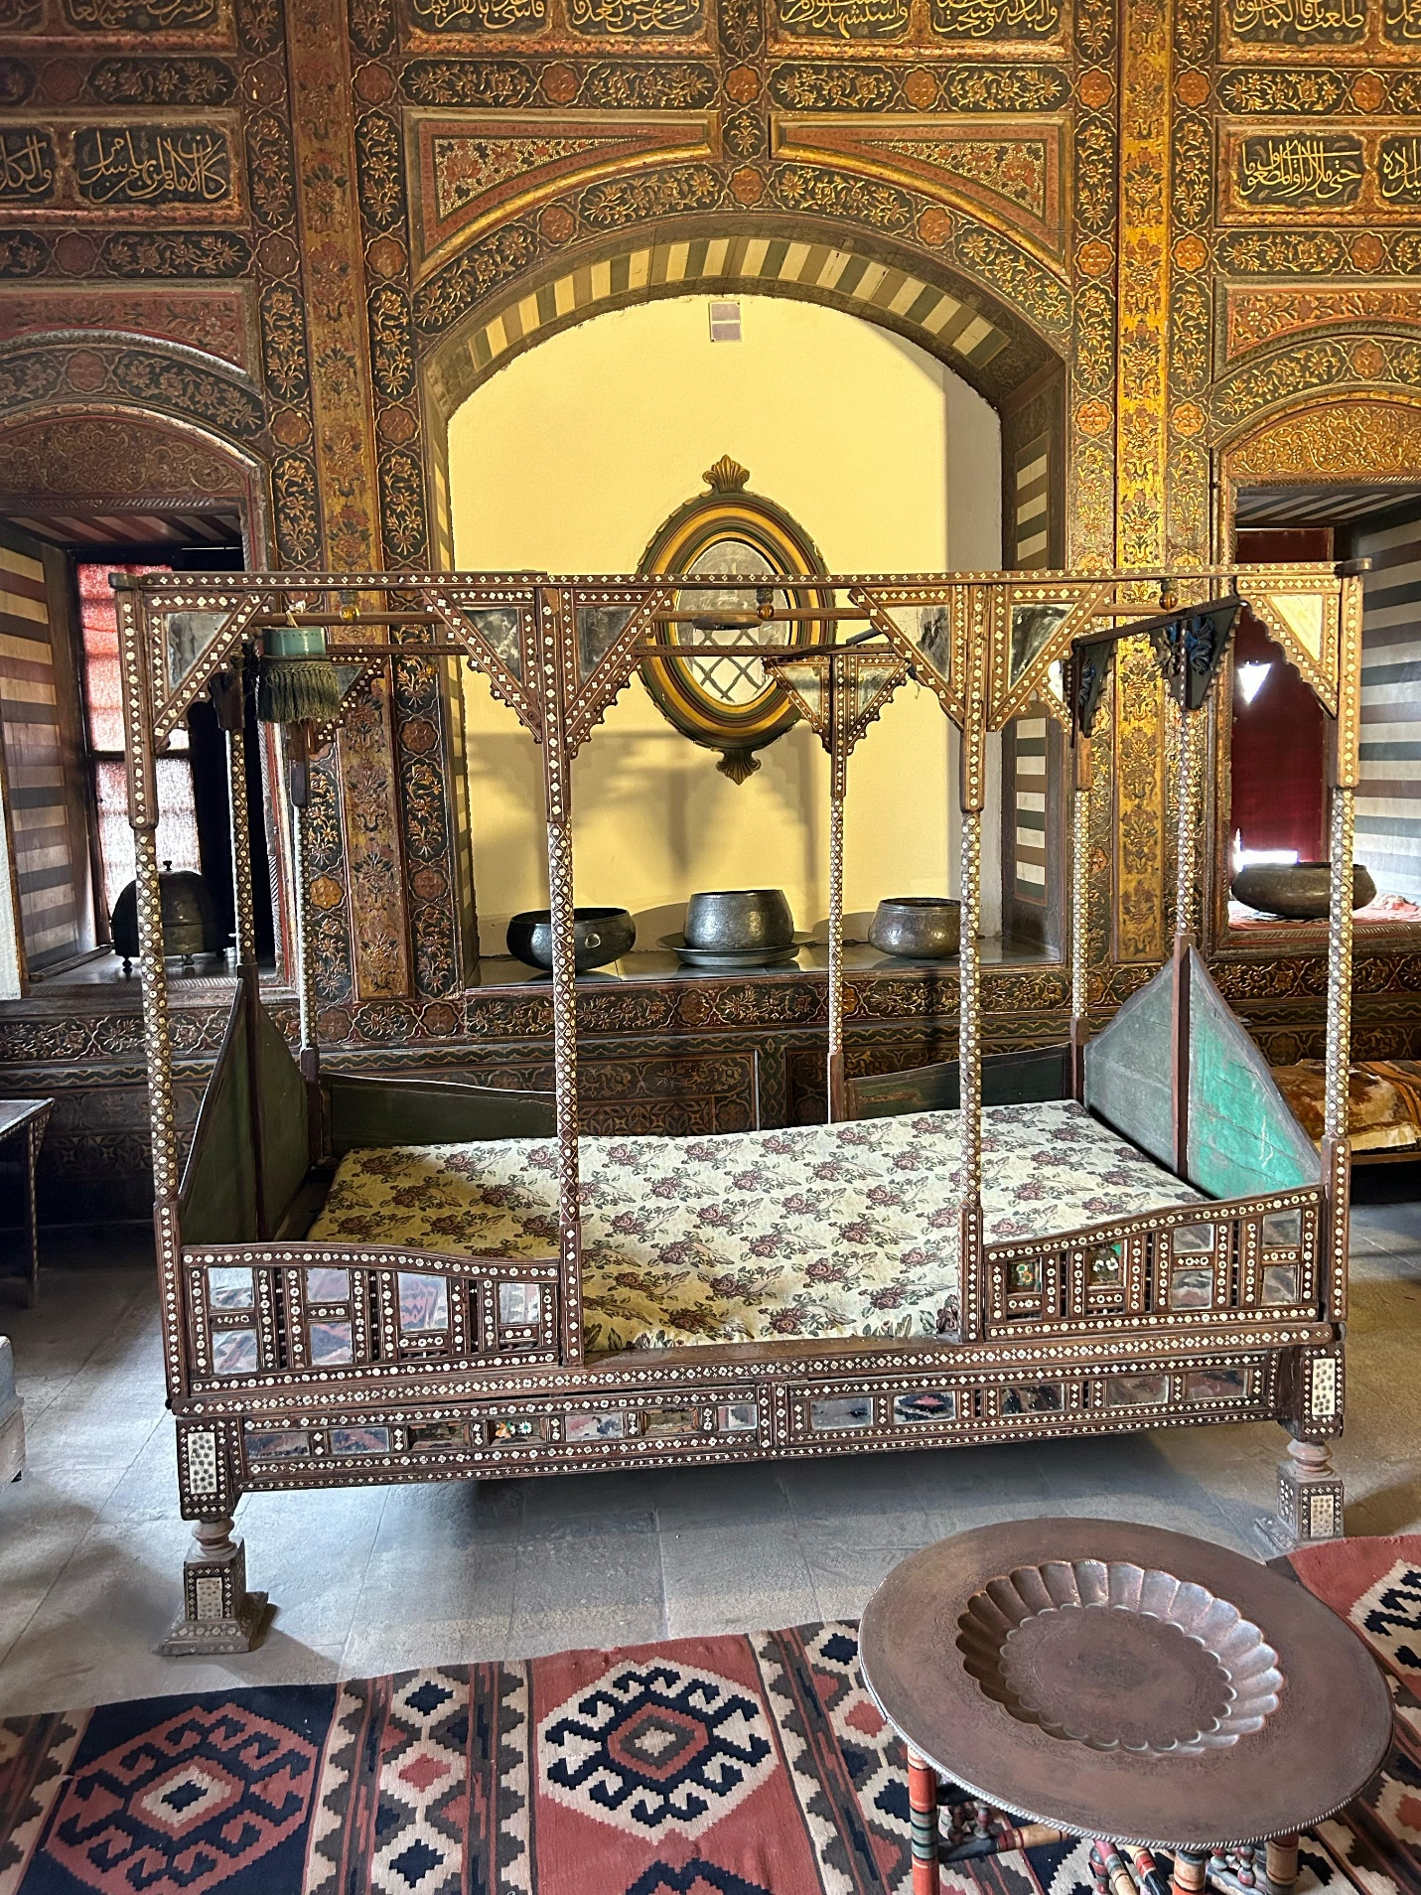

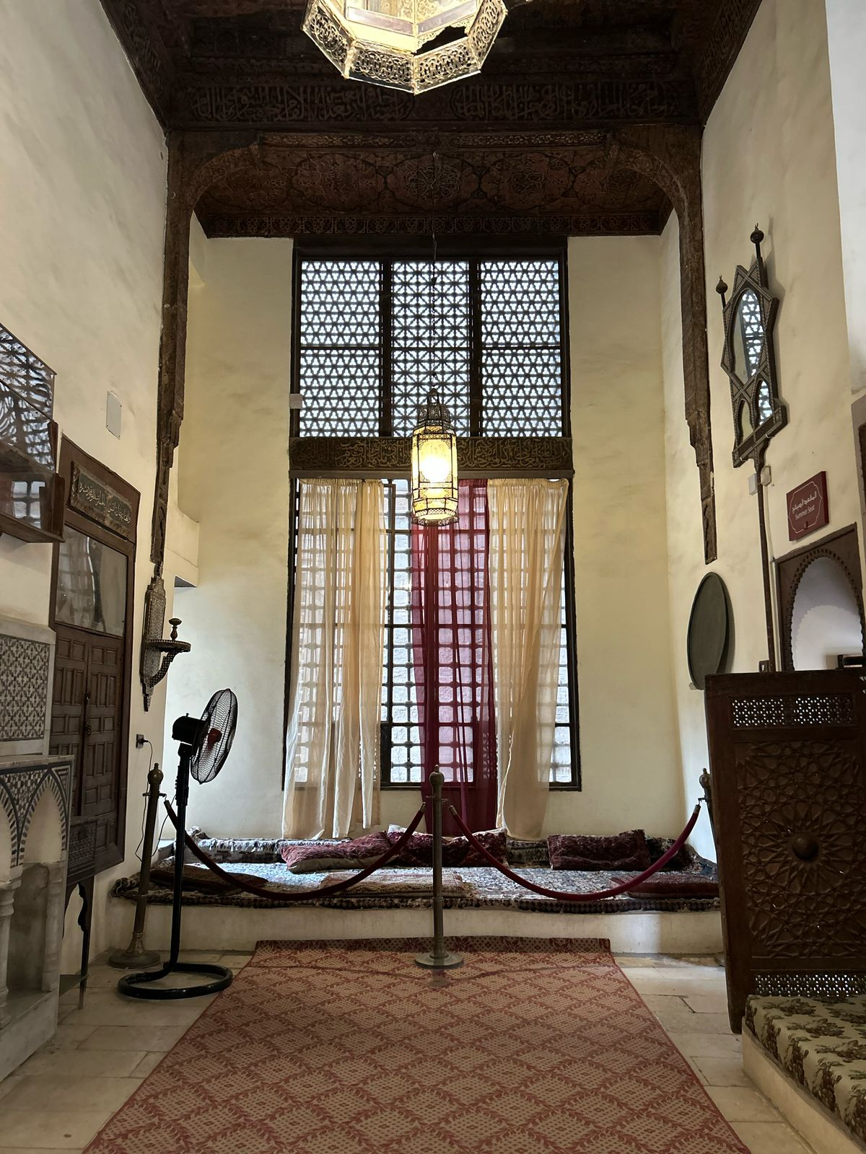

"مسجد ابن طولون".. حكاية من الزمن الجميل

إن كنت من عشاق التاريخ والعمارة القديمة، مسجد ابن طولون في قلب القاهرة هو المكان الذي يجب أن تزوره، هذا المسجد ليس فقط مكانًا للصلاة، بل هو أيضًا شاهد على تاريخ طويل وعصور مرت على مصر.

ابن طولون، والي مصر في العصر العباسي ومؤسس الدولة الطولونية، قرر بناء مسجد على الطراز الذي كان موجودًا في بغداد في ذلك الوقت، تم بناء المسجد بين عامي 876 و879 ميلادي، أي أنه مر عليه أكثر من 1100 سنة، إنه جزء من تاريخ قديم.

الموقع:

المسجد يقع في حي السيدة زينب، بالقرب من مناطق مشهورة مثل قلعة صلاح الدين. المكان كله ينبض برائحة التاريخ.

التصميم:

المسجد تم بناؤه بالكامل من الطوب الأحمر، وهو شيء جديد في ذلك الوقت.

يحتوي المسجد على صحن واسع في المنتصف محاط بالأروقة، بحيث يمكن للناس الصلاة في هدوء.

أهم ميزة تميز المسجد هي المئذنة الحلزونية، التي تأخذ شكل السلم الدائري. هذه المئذنة مستوحاة من مسجد سامراء في العراق.

لماذا تزوره؟

منظر رائع: عندما تصعد إلى المئذنة، ستتمكن من رؤية القاهرة القديمة بأكملها.

هدوء وروحانية: بعيدًا عن ضوضاء المدينة، ستجد راحة نفسية في هذا المكان.

تصوير روعة: يعد المسجد من أكثر الأماكن التي يتم تصويرها في الأفلام والمسلسلات بسبب جماله المعماري.

مسجد ابن طولون يُعد من أبرز معالم السياحة الإسلامية في مصر، سواء كنت سائحًا عربيًا أو أجنبيًا، فإن هذا المكان يقدم تجربة مميزة، كما أنه قريب من متحف جاير أندرسون، الذي يضم تحفًا نادرة.

**صور مسجد ابن طولون**

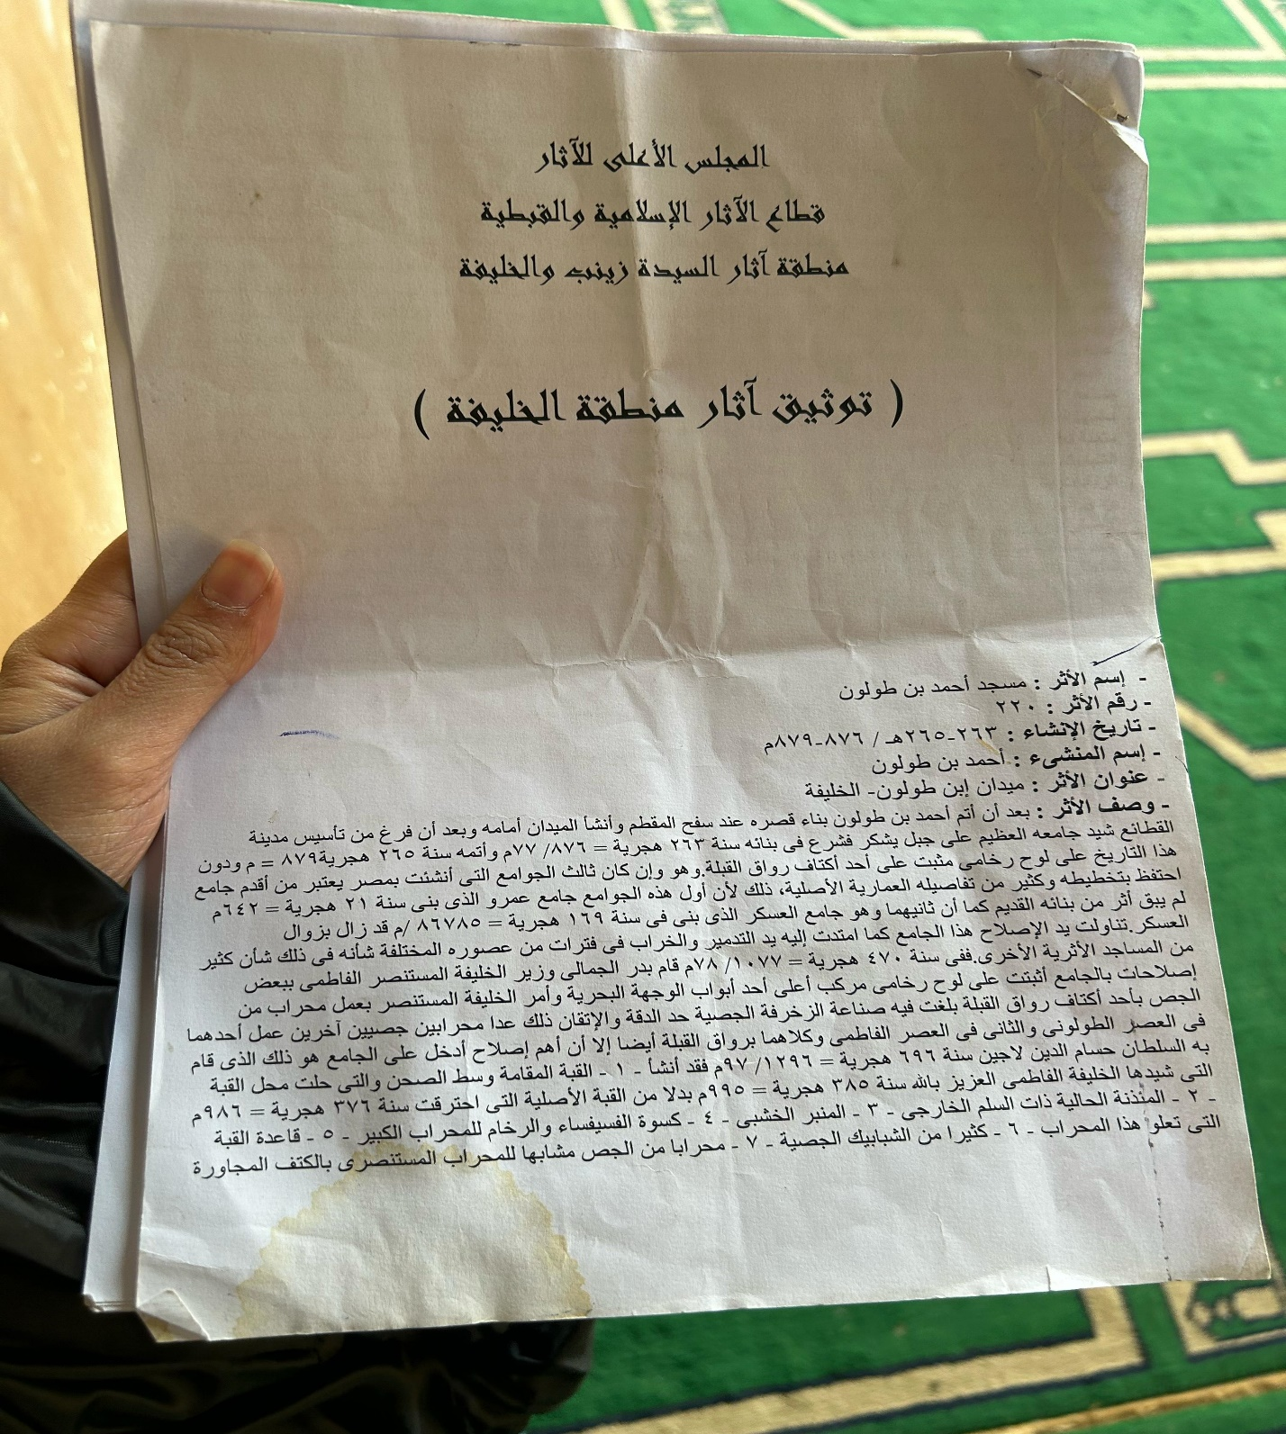

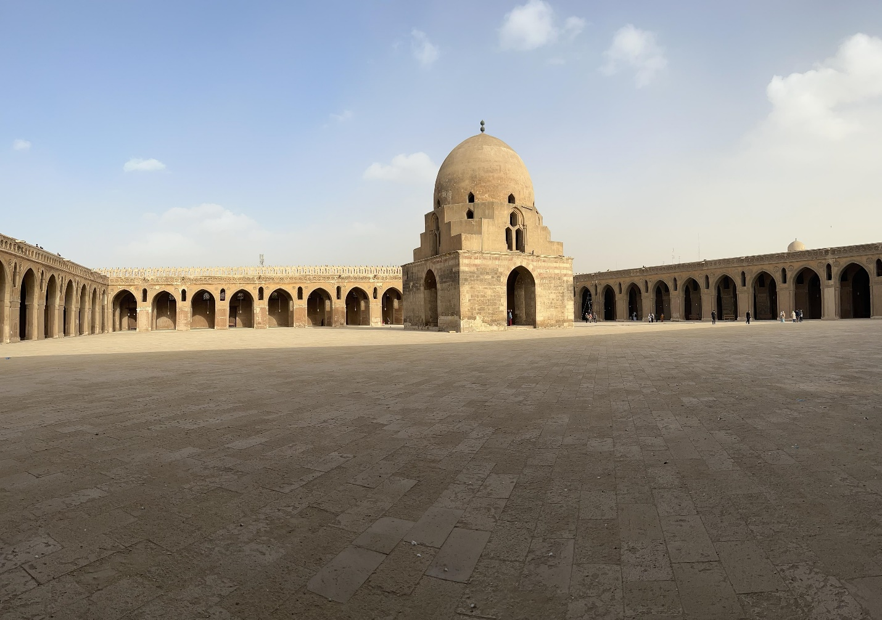

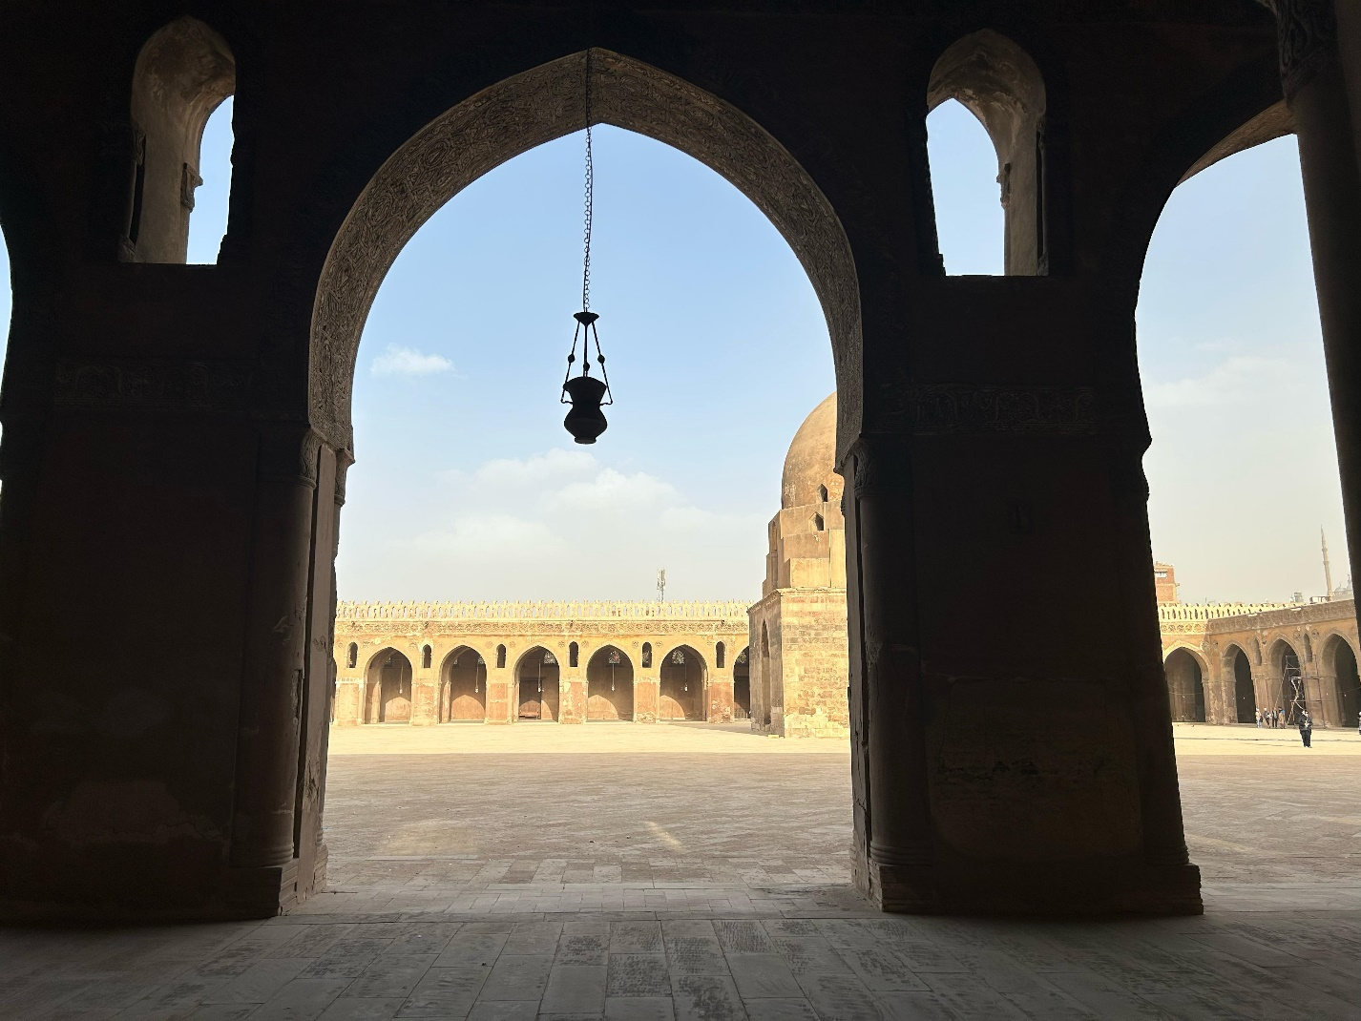

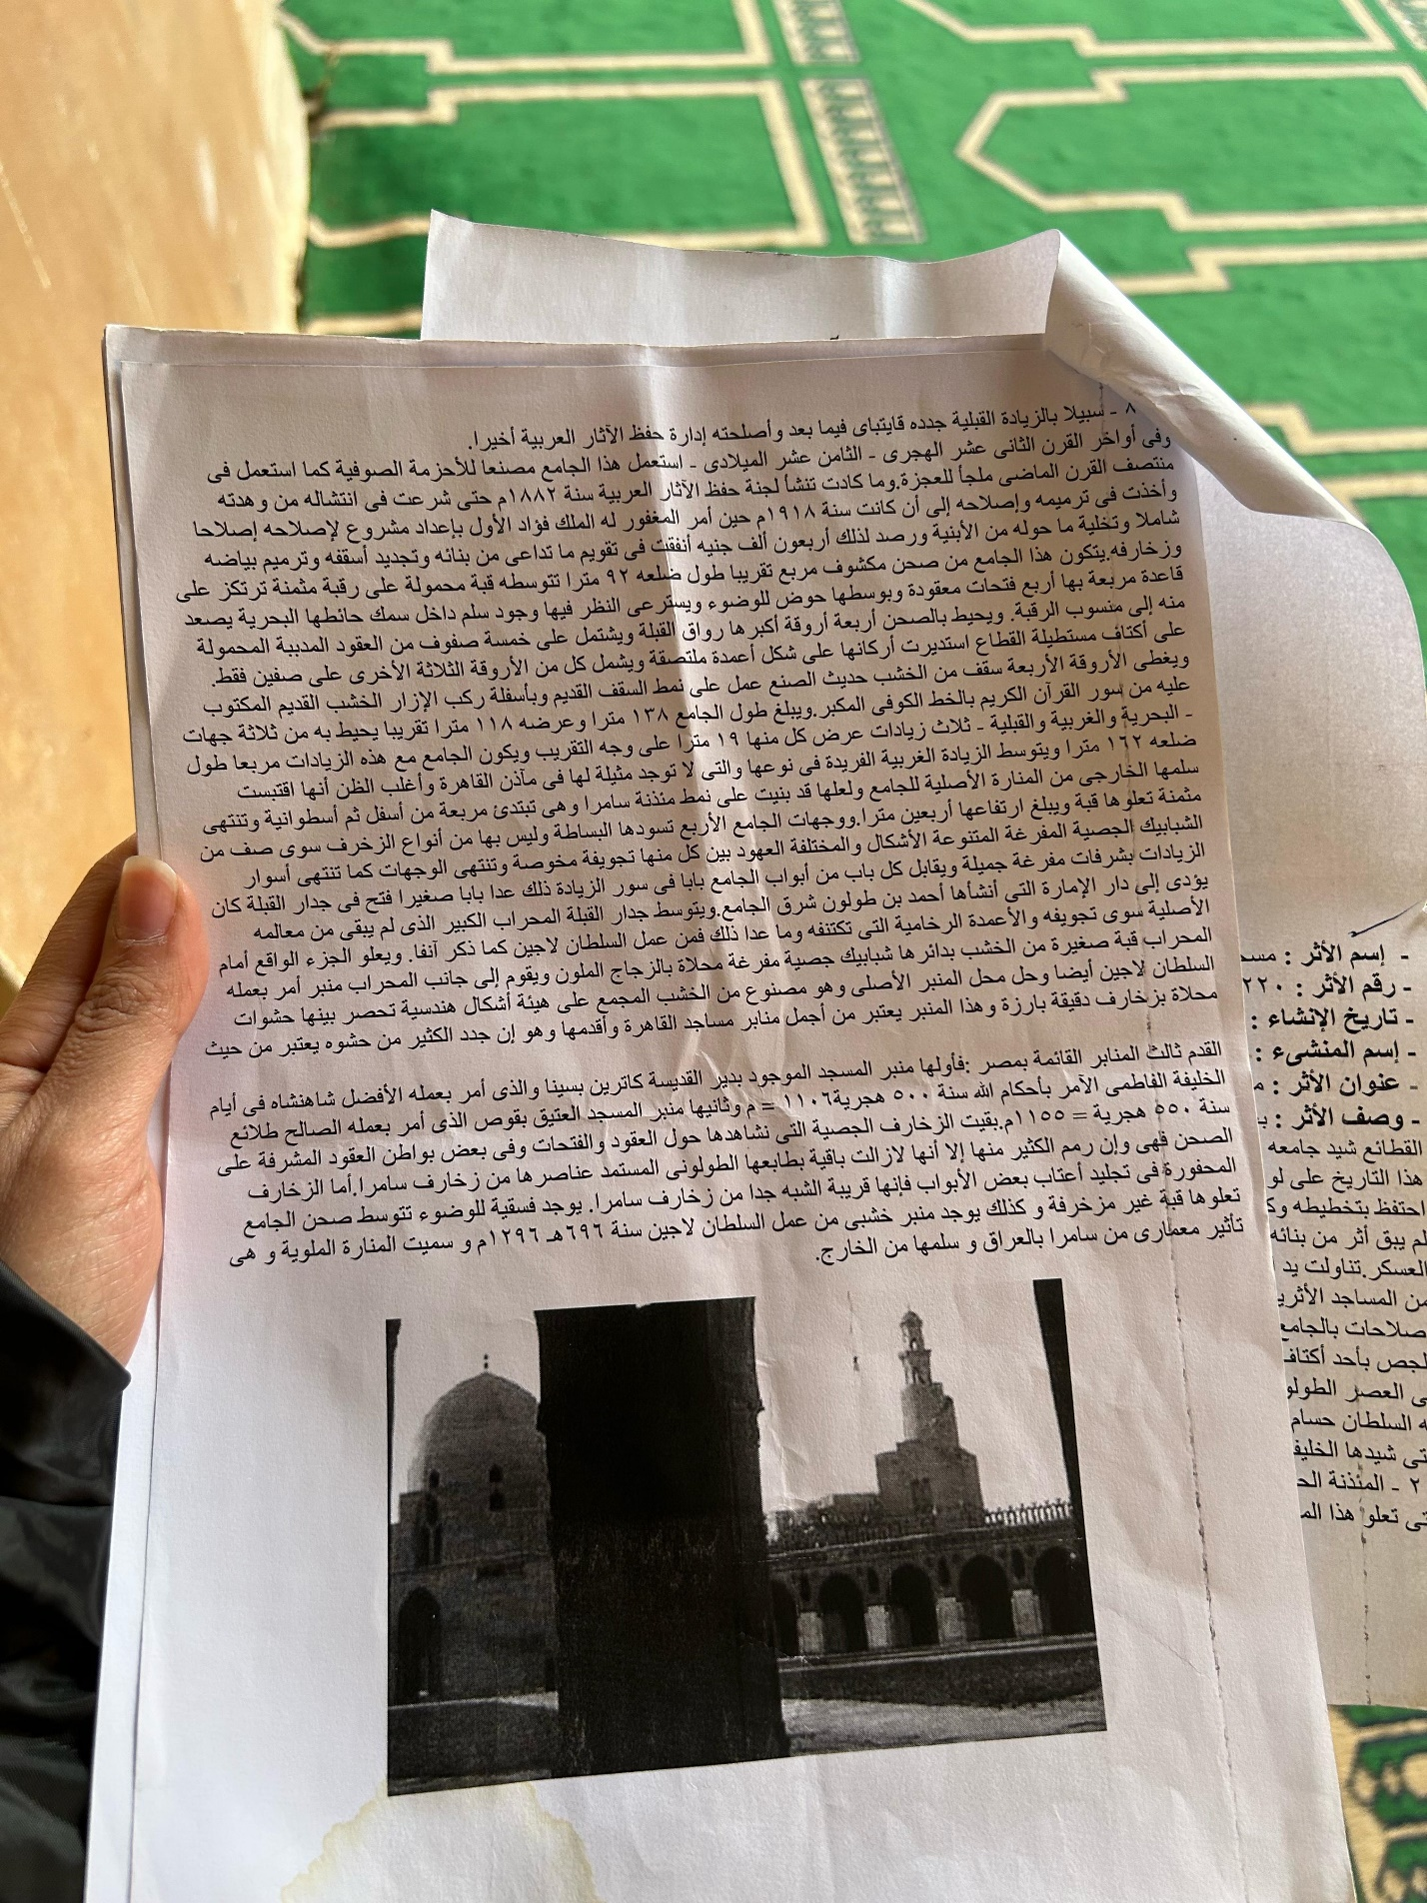

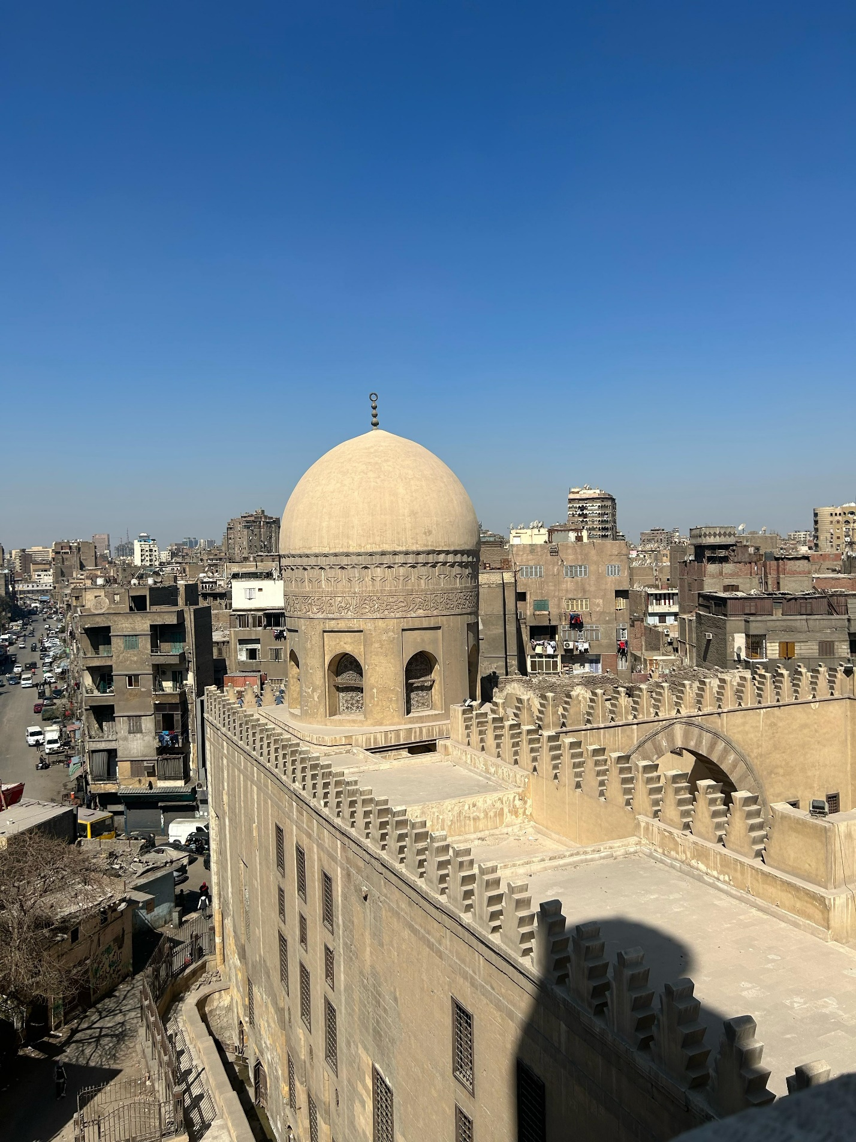

مسجد السلطان حسن وجامع الرفاعي

يُعد مسجد السلطان حسن وجامع الرفاعي من أهم المعالم التاريخية في منطقة القاهرة القديمة، حيث يقعان في حي القلعة بجوار بعضهما البعض، وكأنهما يكملان بعضهما في حكاياتهما التاريخية.

مسجد السلطان حسن

يُعتبر هذا المسجد من أعظم المساجد التي تم بناؤها في العصور الإسلامية، ويعد تحفة معمارية بديعة.

قام السلطان حسن بتشييده في العصر المملوكي، وتحديدًا في عام 1356م، كان الهدف من بنائه أن يكون جامعًا ومدرسة في نفس الوقت لتدريس المذاهب الأربعة.

عند دخولك من الباب الضخم، تجد نفسك في صحن كبير يحتوي على نافورة جميلة، محاطًا بأروقة ضخمة مخصصة لكل مذهب.

حكاية بنائه ليست خالية من الدراما، إذ توجد أساطير تقول إن السلطان مات قبل أن يكمل المسجد، وكذلك يقال إن الشخص الذي صمم القبة توفي أيضًا قبل أن يكتمل العمل.

المسجد لم يكن مجرد مكان للصلاة فقط، بل كان بمثابة جامعة إسلامية في العصر المملوكي، حيث كان يُدرس فيه الفقه على المذاهب الأربعة، وكان يضم سكنًا للطلاب أيضًا.

مساحته ضخمة جدًا، وارتفاعه يصل إلى حوالي 38 مترًا، وهو أمر كان مذهلًا في ذلك الوقت.

مئذنته الكبيرة تعد من أعلى مآذن القاهرة، حيث يصل ارتفاعها إلى حوالي 81 مترًا، مما يجعلها واحدة من أطول المساجد المملوكية.

هناك أيضًا قصص تقول إن السلطان حسن قُتل قبل أن يكتمل بناء المسجد، ولذلك ظل المسجد فترة دون باب، حتى تم جلب باب من مسجد آخر.

"جامع الرفاعي"

يقع جامع الرفاعي بجانب مسجد السلطان حسن، وكأنهما أخوان متجاورين.

قام الخديوي إسماعيل ببنائه ليكون جامعًا وضريحًا لعائلته، وتم الانتهاء من بنائه في عام 1912.

تصميمه جميل للغاية، متأثر بالعمارة الإسلامية، لكنه يحتوي على لمسات من الحداثة الواضحة.

يضم الجامع أضرحة لعدد من الشخصيات المهمة، مثل الخديوي إسماعيل نفسه، والملك فؤاد الأول، وكذلك الملك فاروق الذي تم إعادة جثمانه من إيطاليا بعد وفاته.

جامع الرفاعي ليس فقط مكانًا للصلاة، بل هو أيضًا مقبرة ملكية تضم ضريح الملك فاروق، والملك فؤاد الأول، وكذلك شاه إيران رضا بهلوي.

بدأ بناء الجامع على يد خوشيار هانم، والدة الخديوي إسماعيل، التي أرادت أن يكون هناك مكان يضم العائلة العلوية، لكن بناء الجامع تأخر، وتم الانتهاء منه بعد وفاتها.

على عكس مسجد السلطان حسن الذي يحمل طابعًا مملوكيًا قديمًا، يتميز جامع الرفاعي بطابع أكثر حداثة وأوروبي في تفاصيله.

داخل الجامع، تجد نقوشًا وزخارف فاخرة للغاية، مما يجعلك تشعر وكأنك دخلت قصرًا ملكيًا أكثر منه مسجدًا.

الفرق بين المسجدين:

مسجد السلطان حسن أقدم من جامع الرفاعي، وهو أكبر وأكثر أثريًا، ويشعرك بأنه يتحدث عن تاريخ طويل مليء بالقصص.

جامع الرفاعي يبدو أكثر حداثة مقارنةً به، وتحس أنه أكثر رسمية وكلاسيكية.

رغم الفارق الزمني الذي يصل إلى حوالي 500 سنة في البناء، فإن وجودهما جنبًا إلى جنب يبدو مقصودًا، وكأنهما يتجاوبان مع بعضهما عبر الزمن.

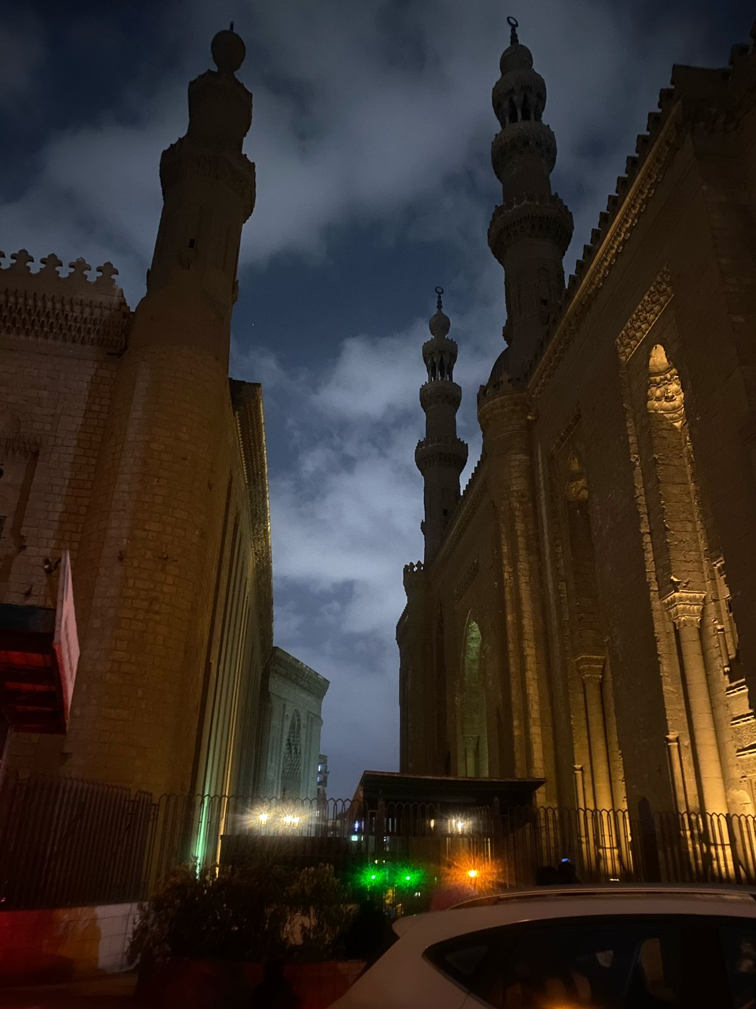

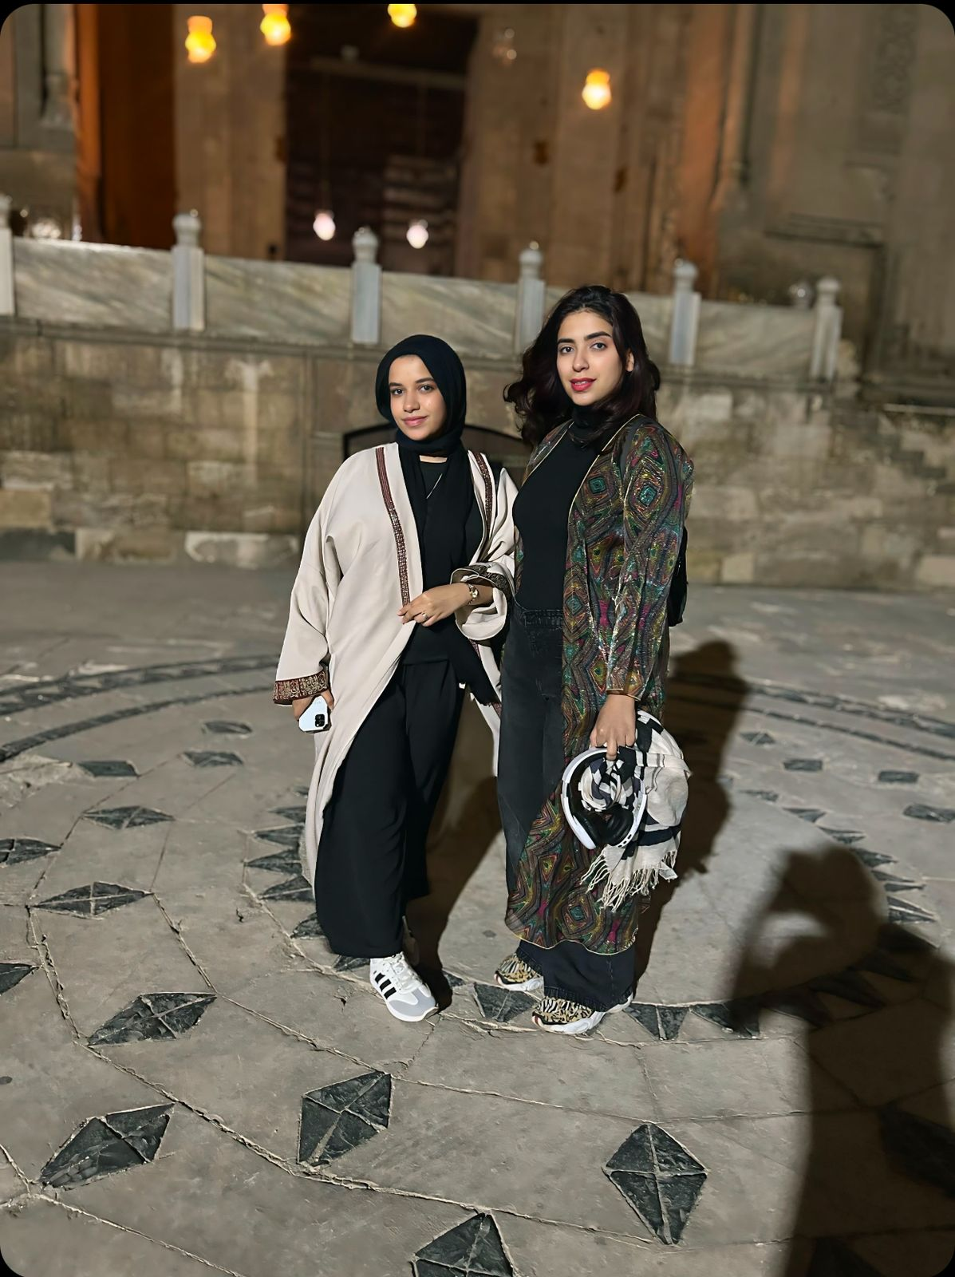

**ضحى المرشدة السياحية**

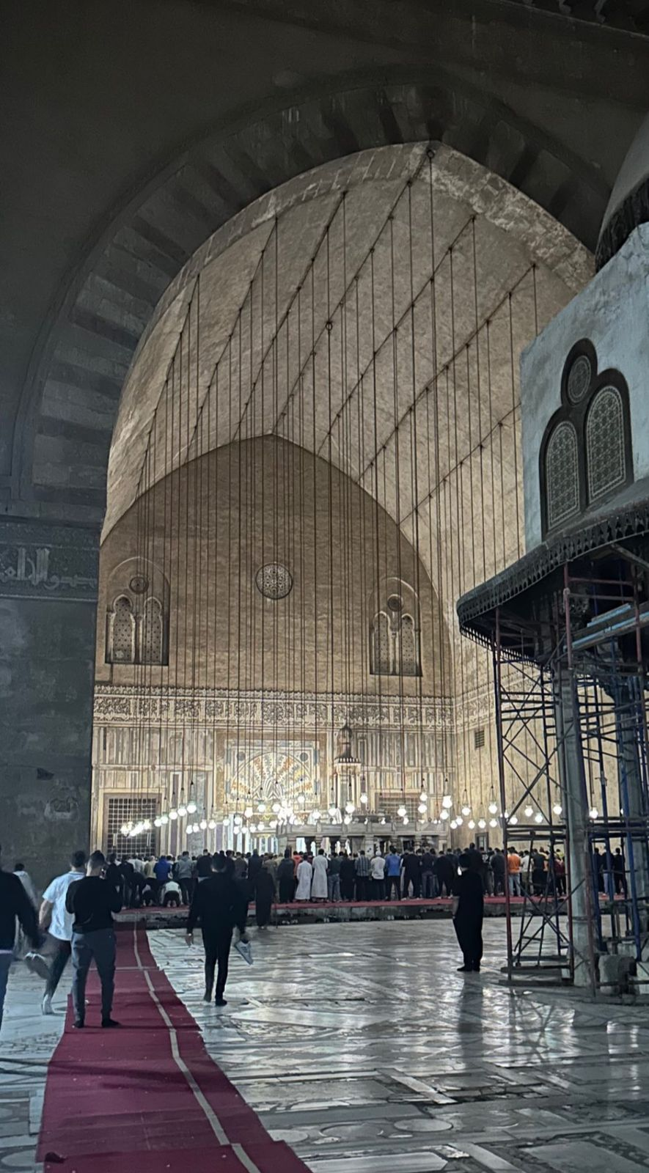

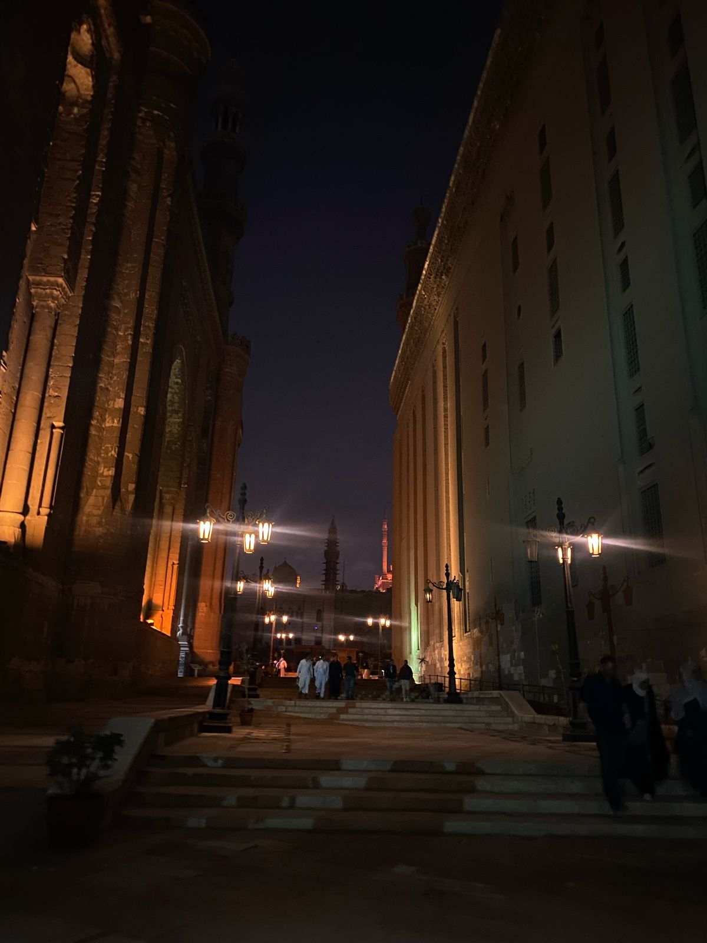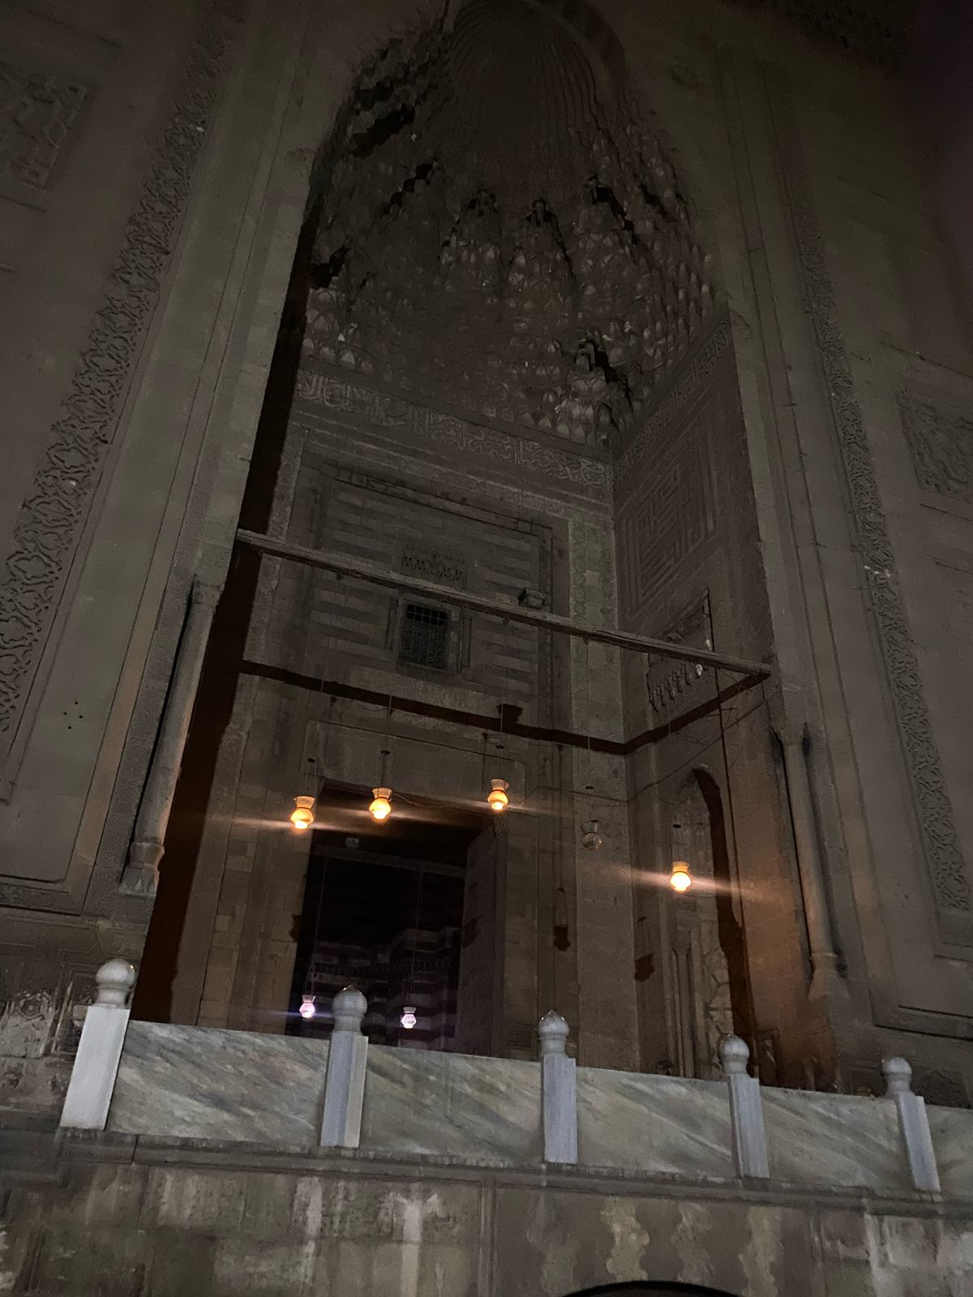

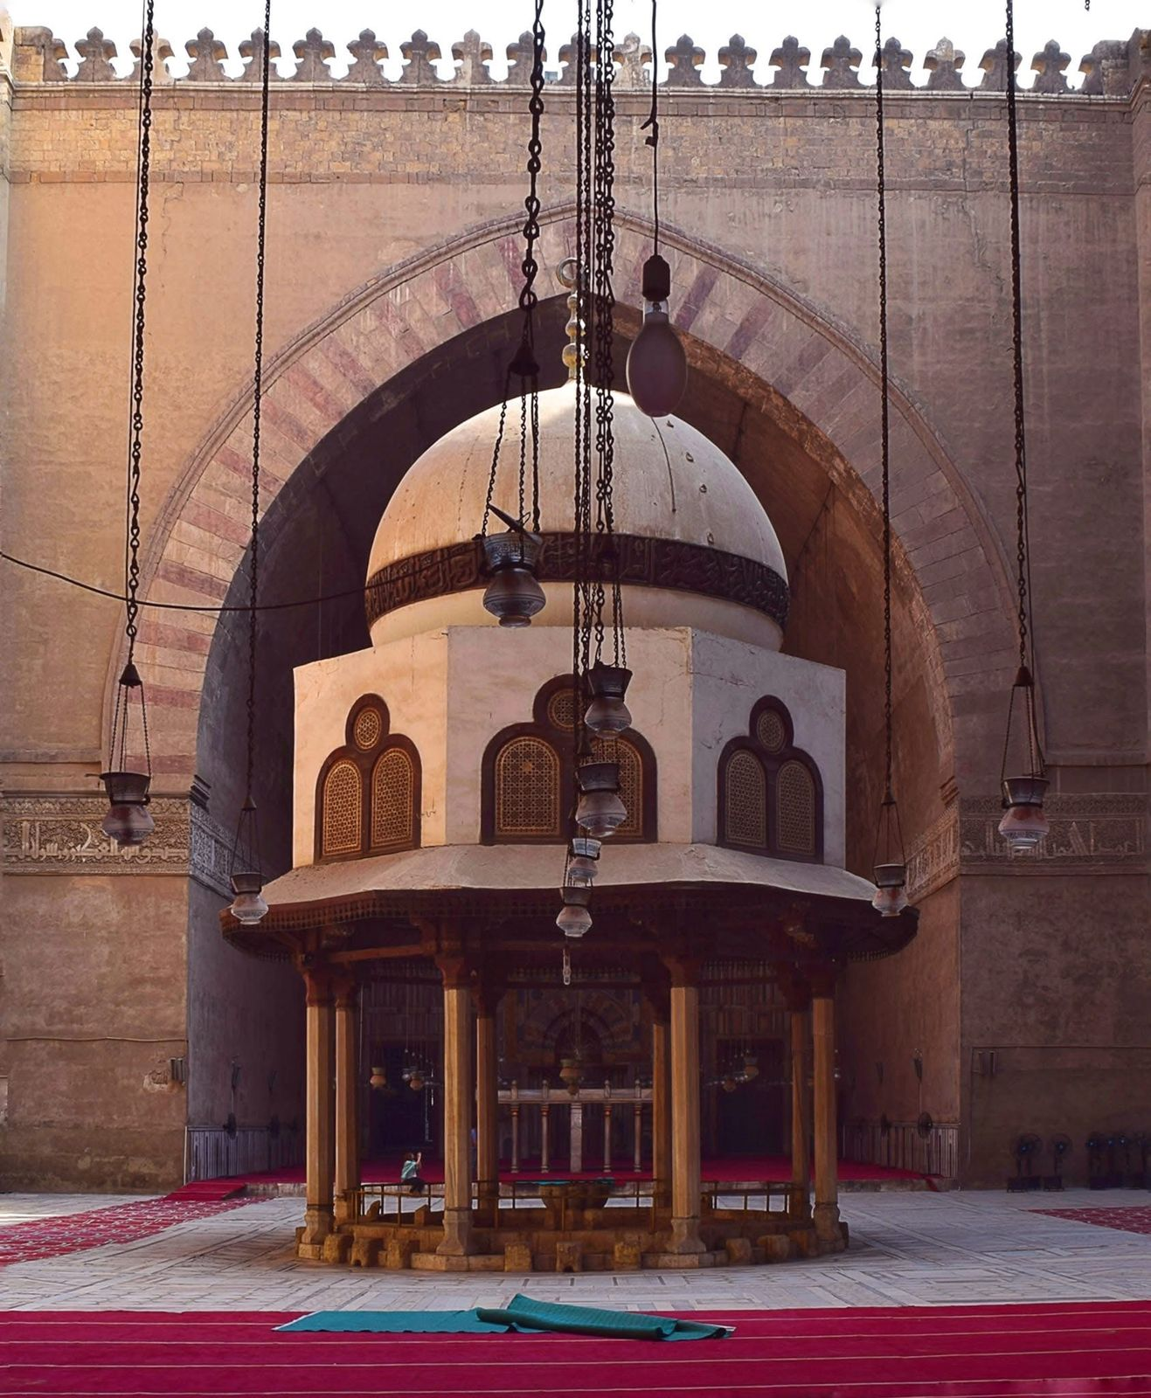

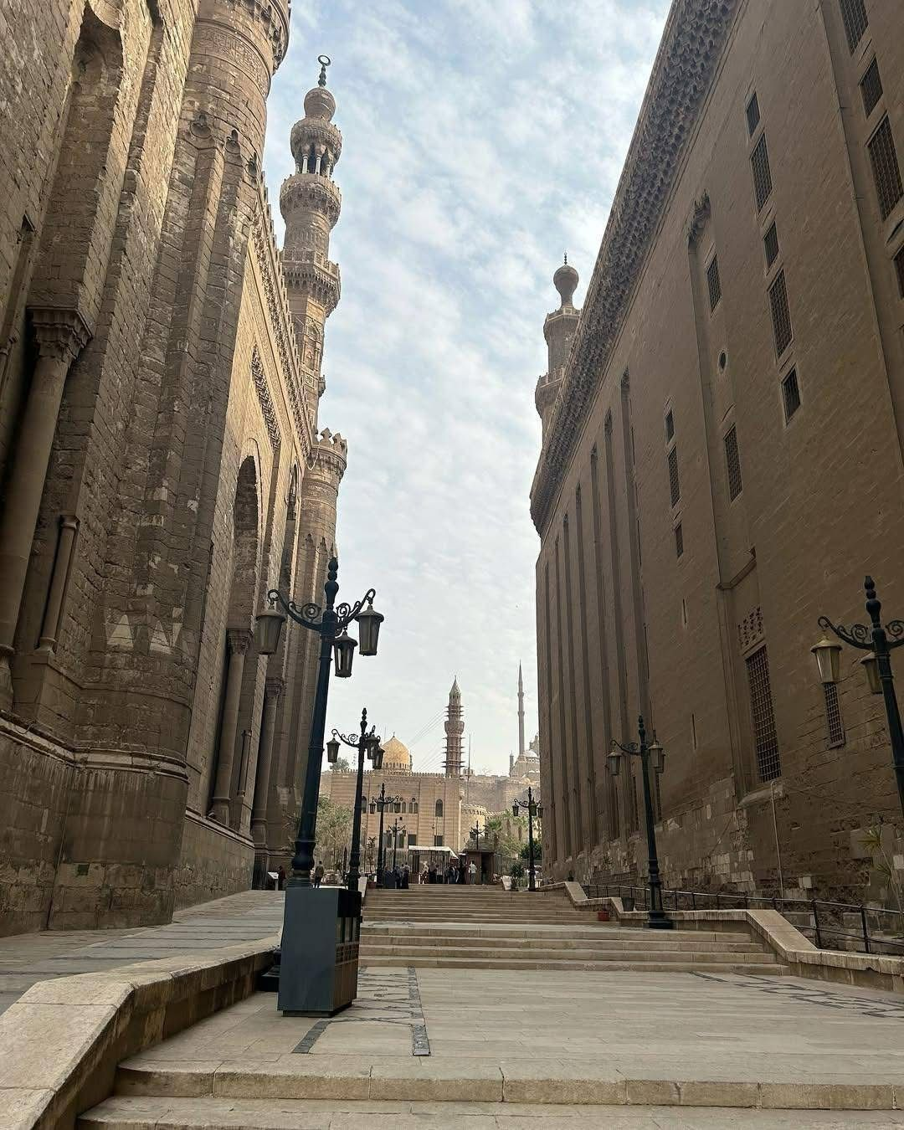

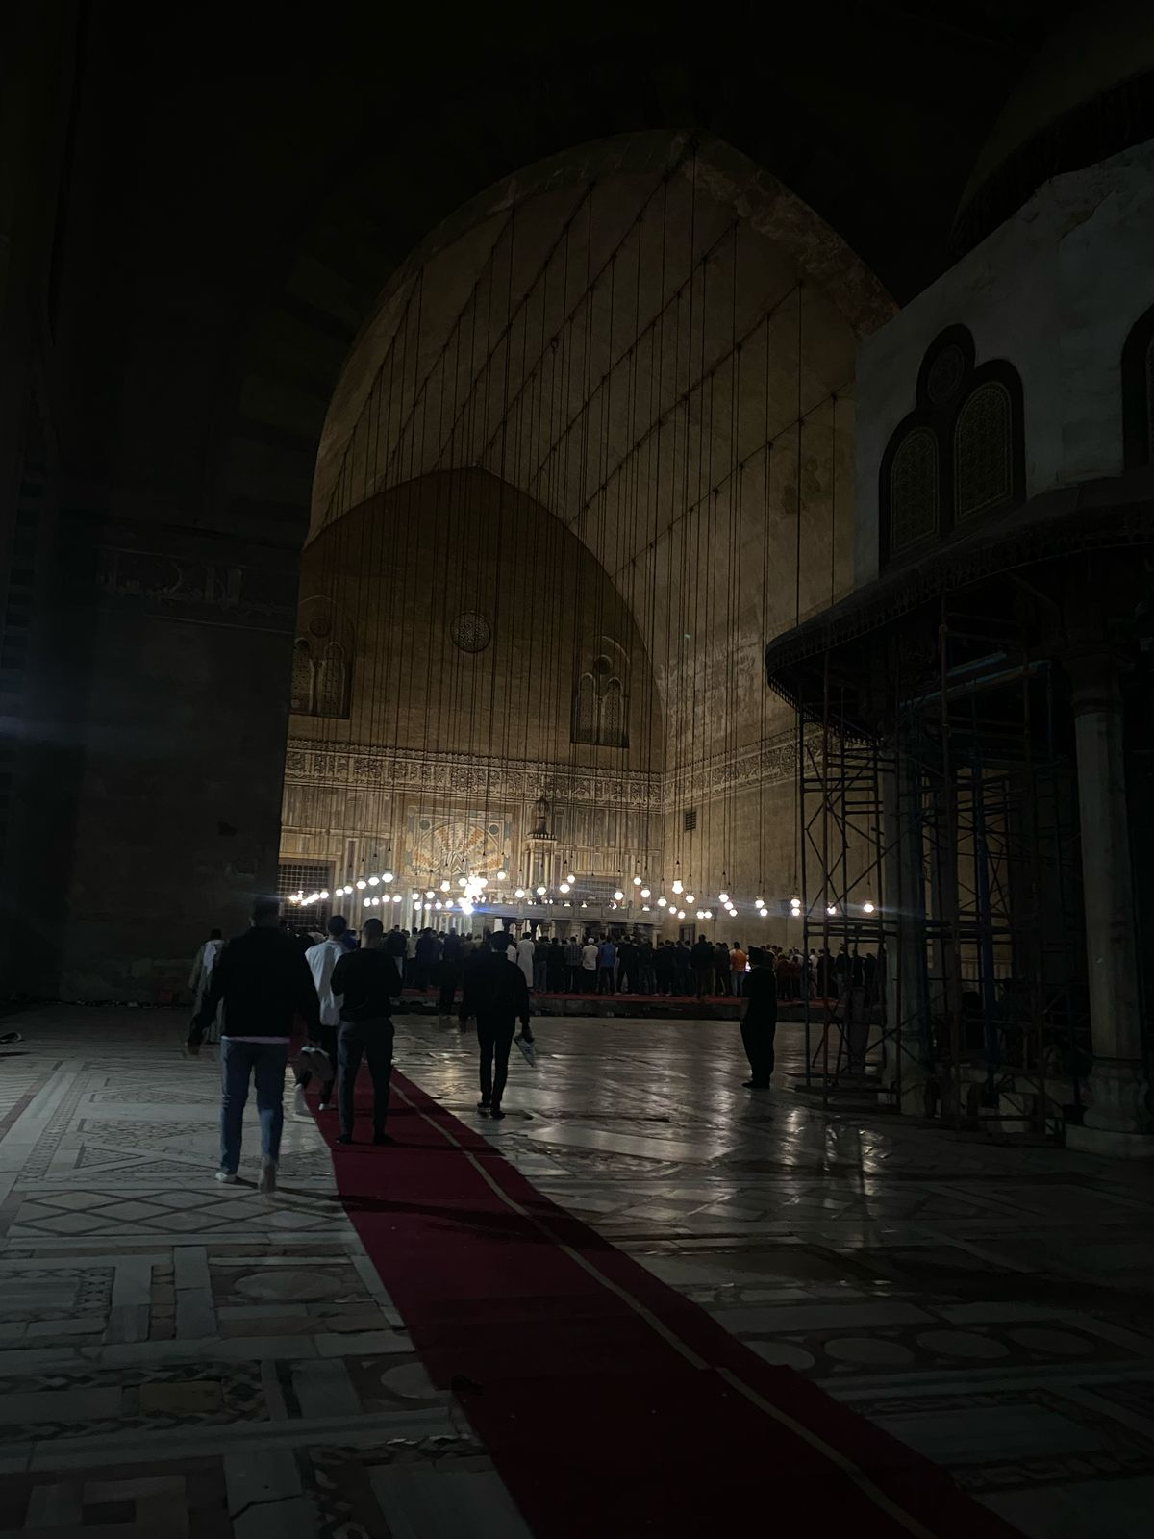

**آخر ليلة وترية من رمضان.. ليلة 29**

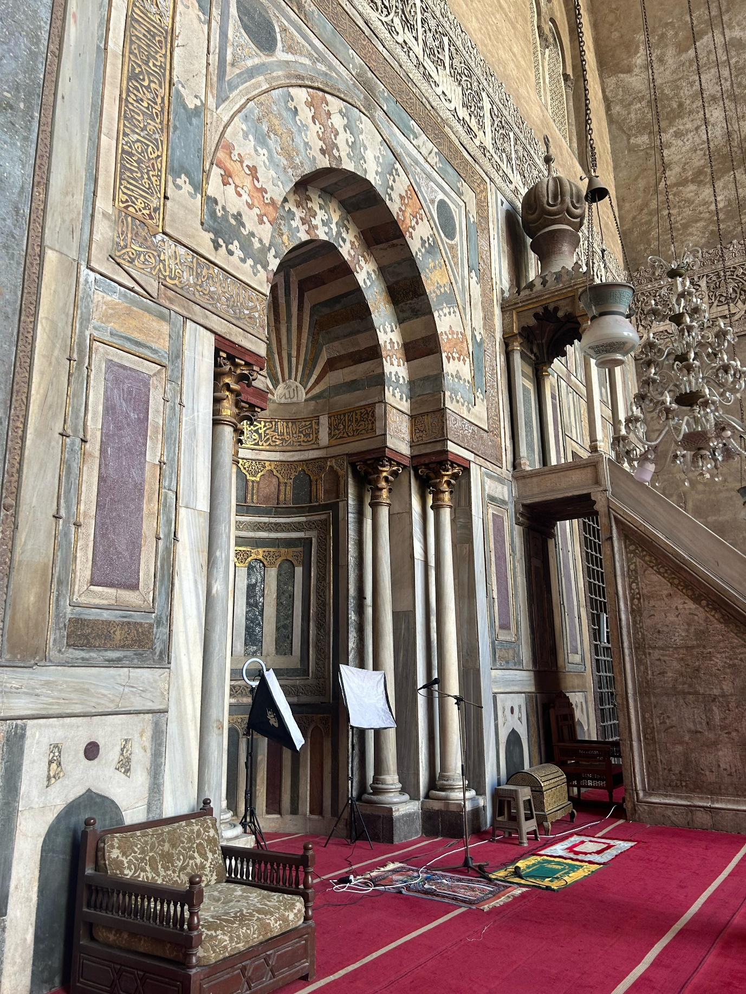

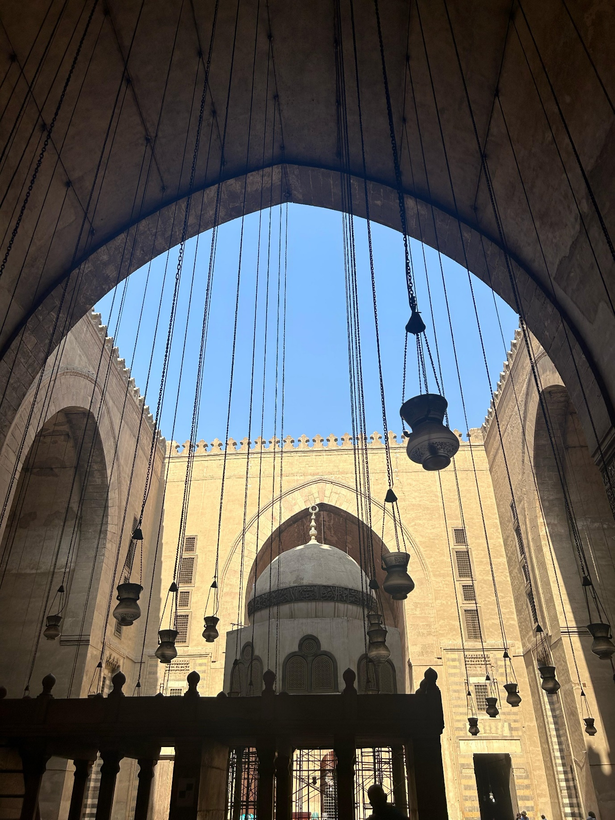

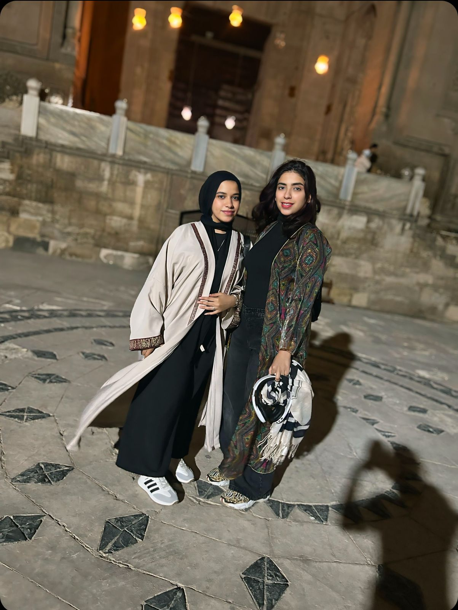

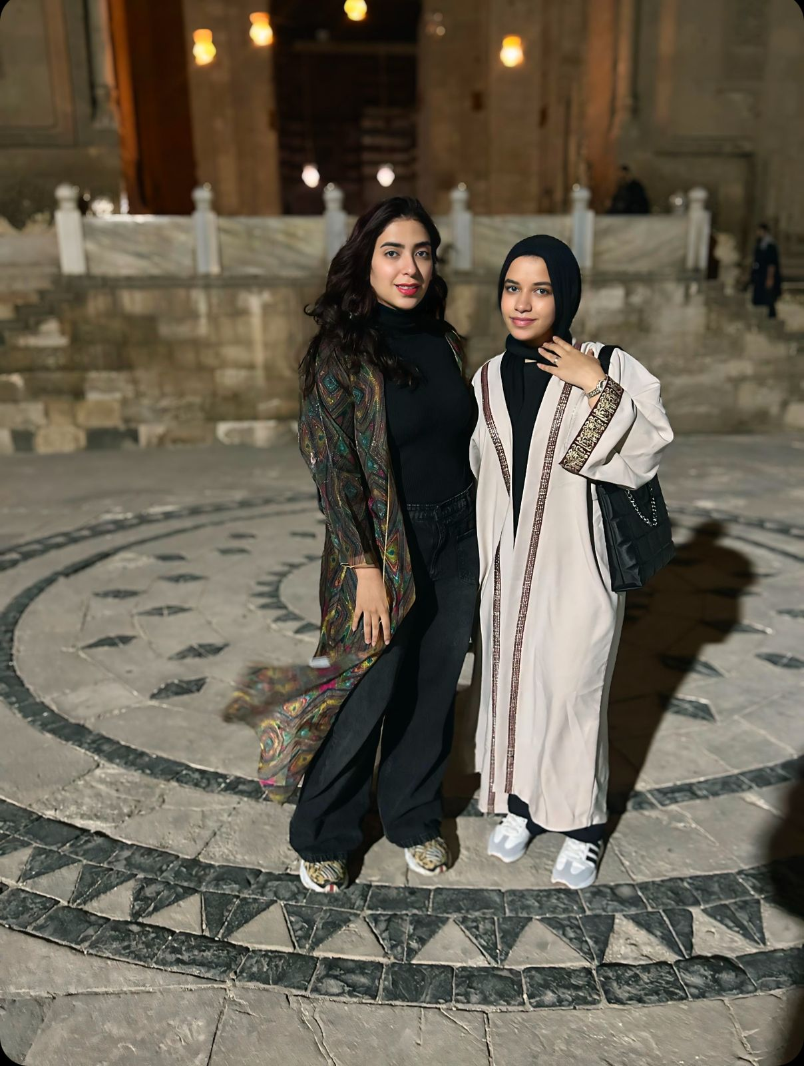

"مجموعة السلطان قلاوون".. تحفة معمارية من العصر المملوكي

تقع مجموعة السلطان قلاوون في شارع المعز لدين الله الفاطمي، وقد تم بناؤها في عام 1284م بأمر من السلطان المنصور قلاوون. تتكون هذه المجموعة من ثلاثة أماكن: مسجد، مستشفى (يسمى البيمارستان)، ومدرسة.

المسجد يعتبر المسجد جزءًا مهمًا من المجموعة، وكان يُستخدم للصلاة وكذلك للدروس الدينية.

المسجد مزين بزخارف جميلة جدًا، وقبابه مصممة بشكل مميز. مئذنته طويلة، وتظهر اهتمام المماليك بالعمارة الإسلامية.

البيمارستان (المستشفى) البيمارستان كان مكانًا لعلاج المرضى، وكان يُعتبر من أفضل المستشفيات في العالم في ذلك الوقت، كان يحتوي على أماكن مخصصة للرجال والنساء، بالإضافة إلى أقسام لعلاج الأمراض المختلفة.

عند زيارة هذا المكان الآن، يمكن للزوار رؤية مدى اهتمام المماليك بالصحة والعلاج.

المدرسة كانت المدرسة مكانًا لتعليم الفقه الإسلامي، وكان يأتي إليها الطلاب من كل مكان للتعلم، كان بها مكتبة مليئة بالكتب الدينية والعلمية.

التصميم المعماري تشتهر مجموعة السلطان قلاوون بتصميمها الذي يجمع بين الجمال والوظيفة، الواجهة مليئة بالزخارف والنقوش العربية، وفي داخل المباني توجد أعمدة رخامية ونوافذ مزخرفة بزجاج ملون.

علاقتها بالسياحة اليوم، تعتبر مجموعة السلطان قلاوون من أهم الأماكن السياحية في القاهرة التاريخية، يأتي السياح من مختلف أنحاء العالم لزيارة هذا المعلم الرائع والاطلاع على العمارة الجميلة ومعرفة المزيد عن حياة المماليك، مجموعة السلطان قلاوون ليست مجرد مبانٍ قديمة، بل هي جزء من تاريخ مصر الذي يوضح كيف كان المماليك يهتمون بالدين والعلم والصحة، هذه المجموعة تجمع بين الجمال والفائدة، وزيارتها تأخذك في رحلة عبر الزمن**.**

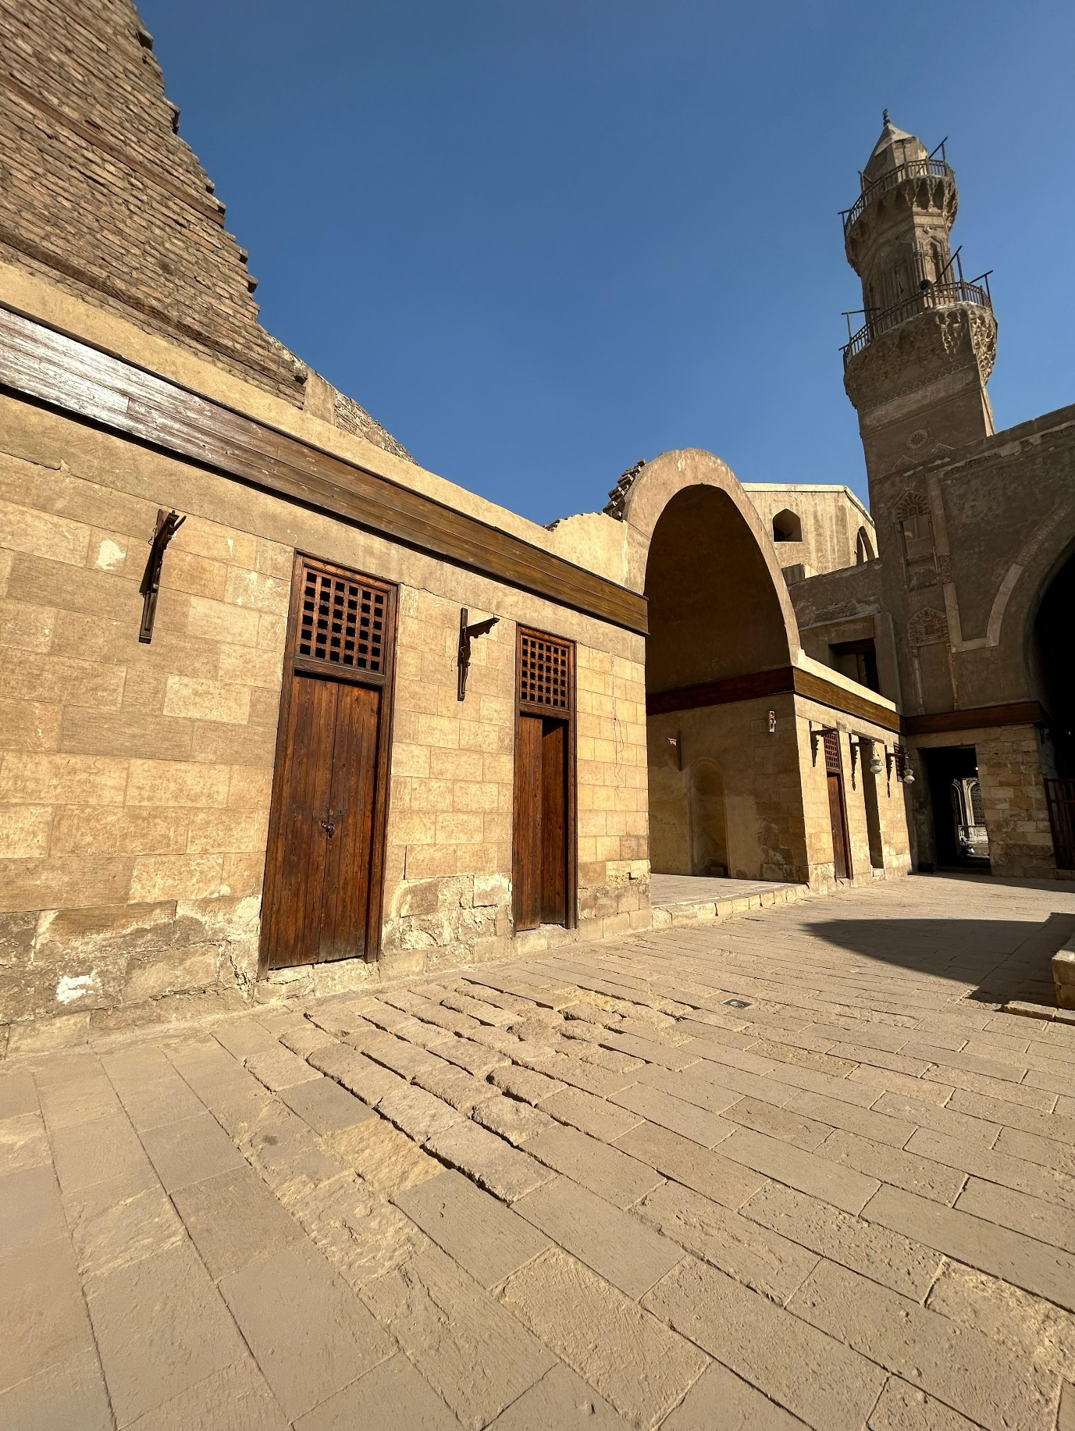

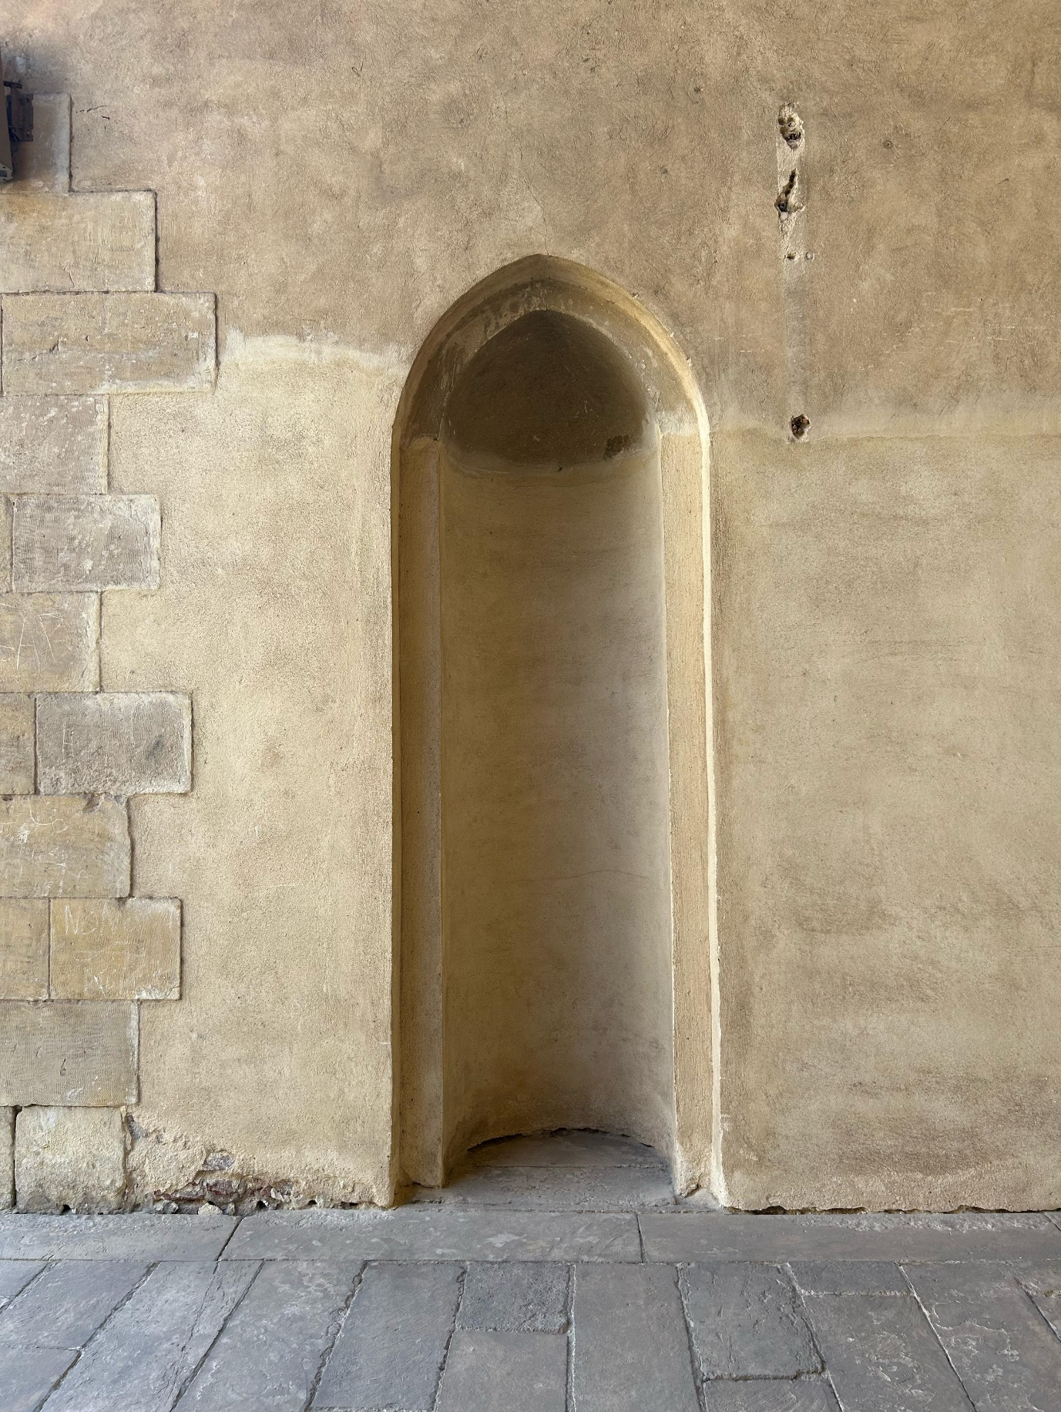

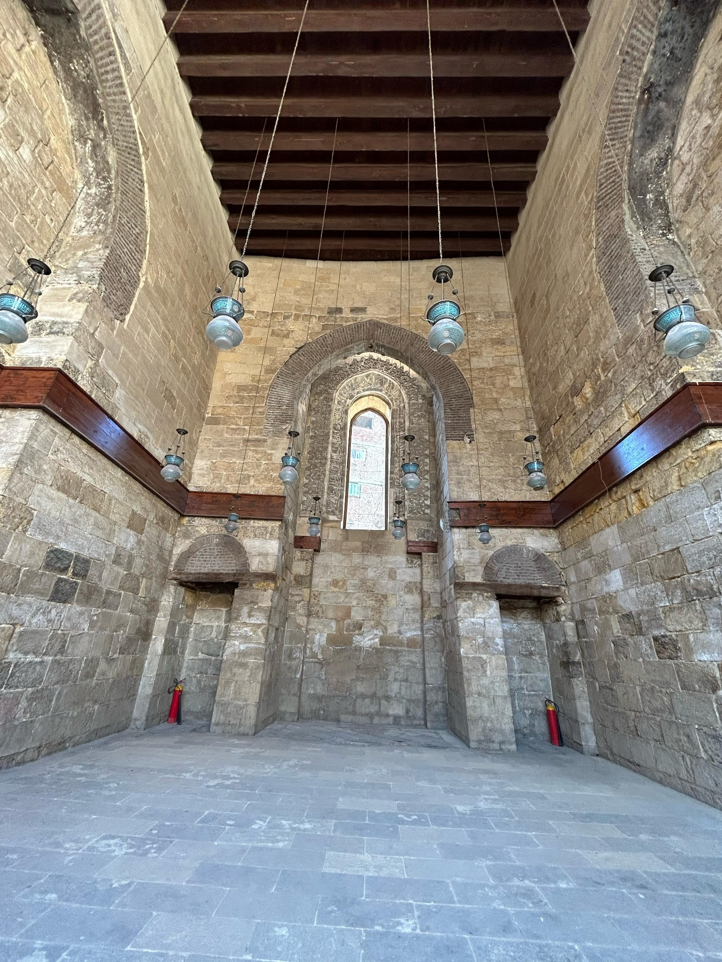

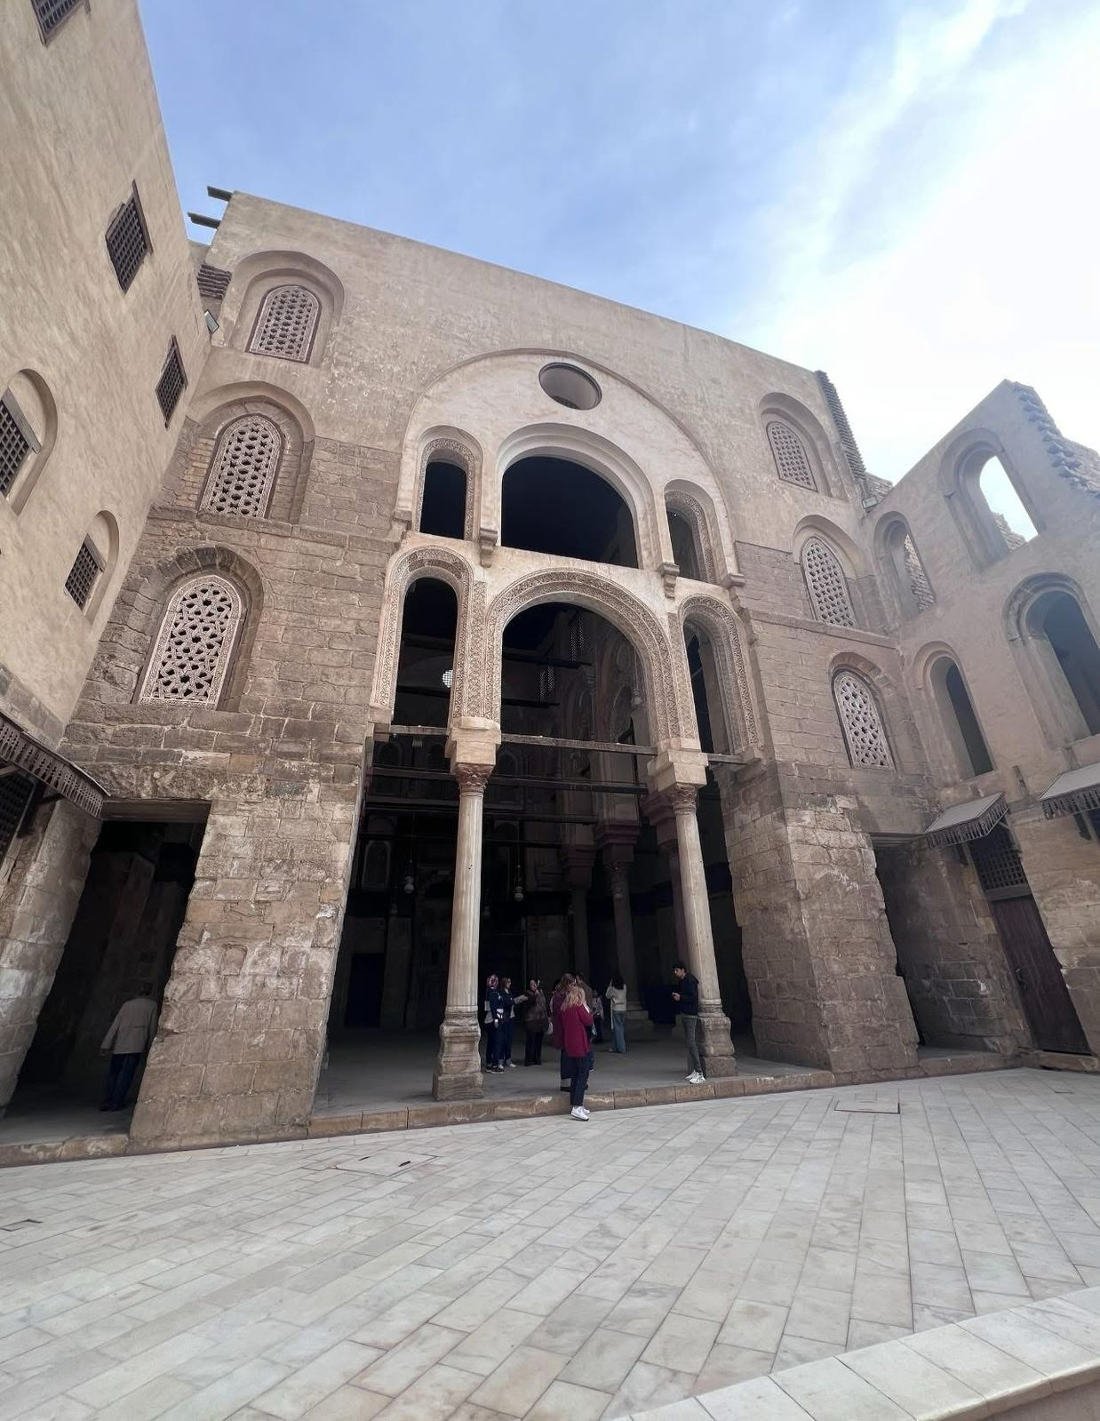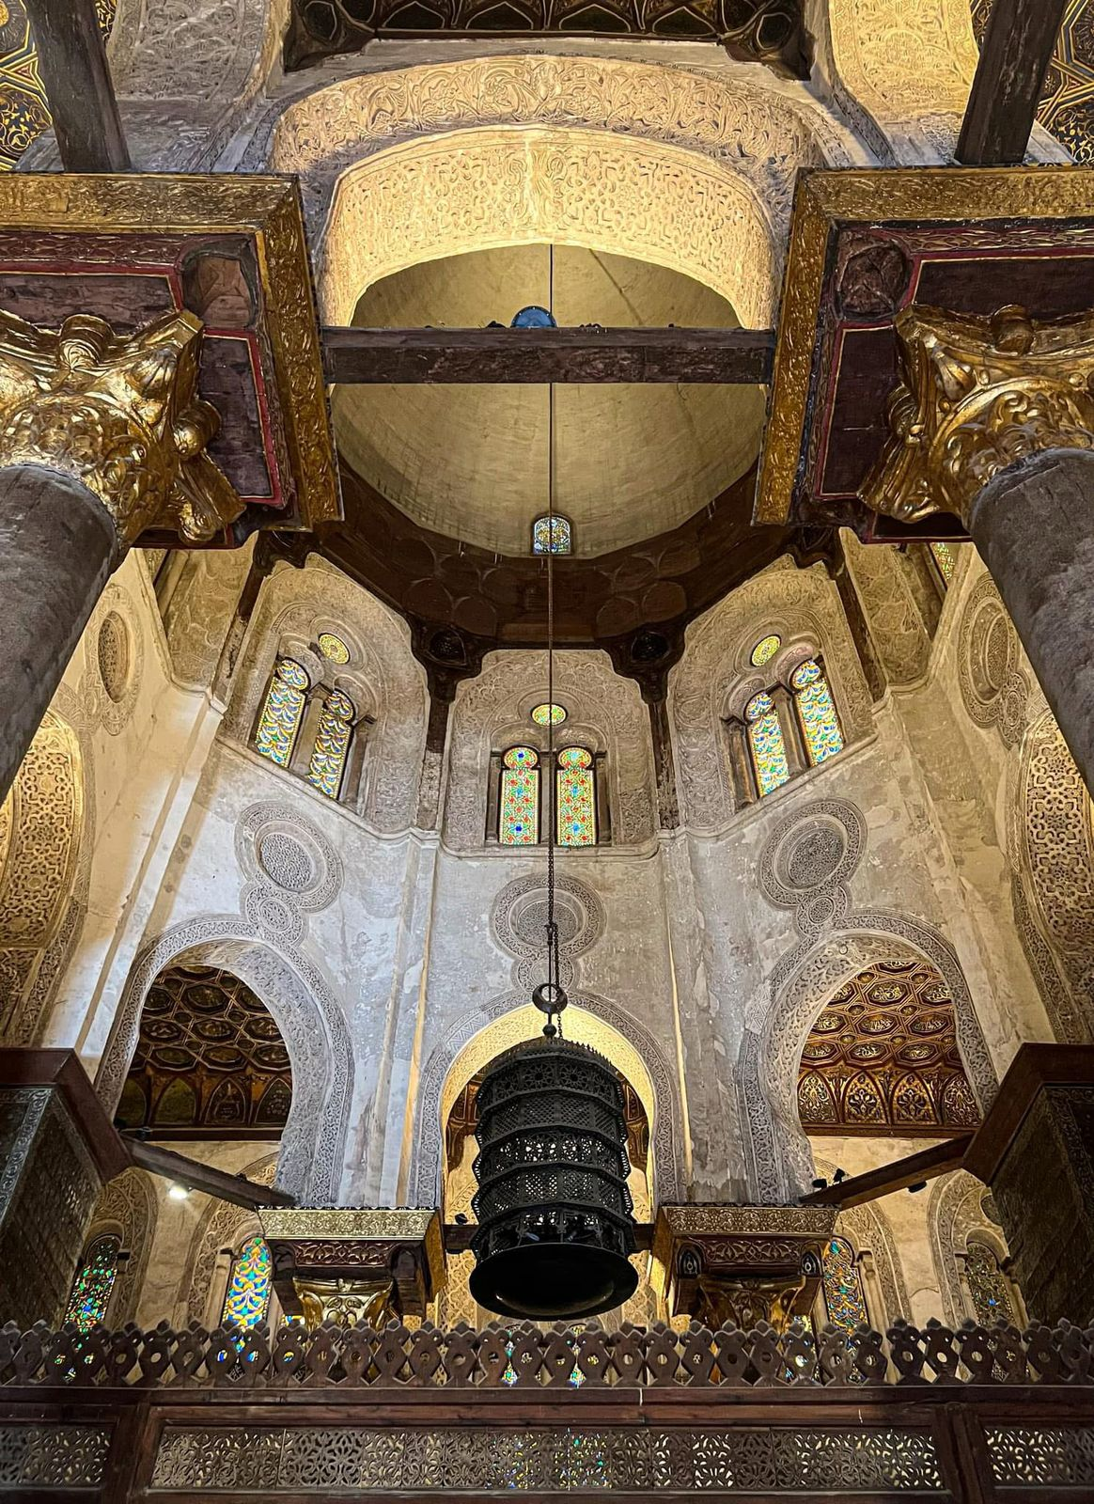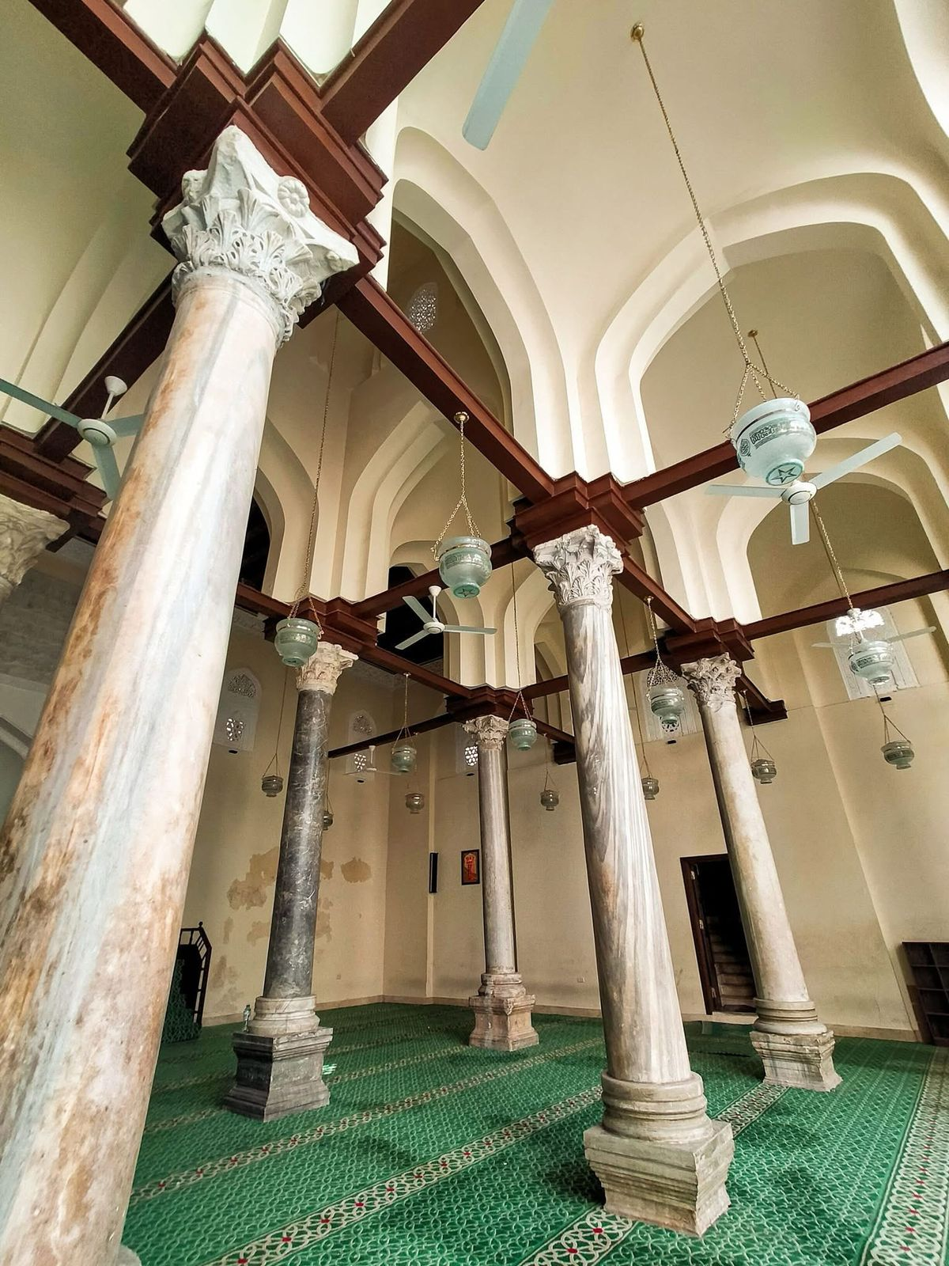

"ضريح نجم الدين أيوب".. حكاية ملك في مكان بسيط

ضريح نجم الدين أيوب يقع في القاهرة، تحديدًا في حي القرافة بمنطقة الإمام الشافعي، تم بناء الضريح ليكون مكان دفن الملك الصالح نجم الدين أيوب، الذي كان واحدًا من أهم حكام الدولة الأيوبية.

مين هو نجم الدين أيوب؟ نجم الدين أيوب كان سلطانًا مهمًا في الدولة الأيوبية، ونجح في الحفاظ على مصر وقتها من هجمات الصليبيين، كما أنه هو من بدأ فكرة استخدام المماليك كجيش قوي، مما جعلهم حكام مصر بعد ذلك.

الضريح شكله عامل إزاي؟ الضريح بسيط جدًا مقارنة بما اعتدنا عليه في قبور الملوك والسلاطين، المبنى صغير، ويعلوه قبة، والحوائط مزينة بزخارف بسيطة. المكان كله يبعث على الهيبة والهدوء.

علاقته بالتاريخ الضريح يمثل فترة هامة في تاريخ مصر، حيث كانت الدولة الأيوبية في أوج قوتها، الملك الصالح هو من أسس جيش المماليك، وكان له دور كبير في حماية مصر بعد ذلك.

الناس المهتمة بالتاريخ الإسلامي يحبون زيارة هذا الضريح للتعرف على المكان الذي دفن فيه أحد أعظم حكام مصر، كما أن الضريح يعكس تواضع الحكام في تلك الحقبة حتى في أماكن دفنهم، ضريح نجم الدين أيوب ليس مجرد مكان أثري، بل هو جزء من تاريخ مصر الذي يحكي قصة سلطان كان له دور كبير في حماية البلد وتغيير مجرى تاريخها. المكان بسيط، لكنه مليء بالمعاني العميقة.

